三门峡新鑫源科技有限公司
土壤和地下水自行监测报告

呈报单位： 三门峡新鑫源科技有限公司
编制单位： 三门峡新鑫源科技有限公司
编制日期： 二零二三年八月

目录
1.工作背景 1
1.1编制背景 1
1.2工作依据 4
1.3工作内容及技术路线 7
2.企业概况 9
2.1企业基本情况 9
2.2企业用地历史沿革 11
2.3企业用地已有的环境调查与监测信息 13
3地勘资料 13
3.1地质信息 13
3.2水文地质信息 15
4企业生产及污染防治情况 16
4.1企业生产概况 16
4.2企业生产工艺及产排污环节 24
4.3环境风险防控和应急措施 47
4.4企业总平面布置 48
4.5各重点场所、重点设施设备情况 48
5重点监测单元识别与分类 51
5.1重点监测单元识别 51
5.2识别/分类结果及原因 53
5.3关注污染物 55
6监测点位布设方案 56
6.1重点单元及相应监测点/监测井的布设位置 56
6.2监测点位布设 58
6.3各点位监测指标及选取原因 58
6.4监测频次 59
7样品采集、保存、流转与制备 60
7.1现场采样位置、数量和深度 60
7.2现场采样工作流程 61
8监测结果分析 70
8.1执行及参考标准 70
8.2监测结果 74
9质量保证与质量控制 86
9.1自行监测质量体系 86
9.2监测方案制定的质量保证与控制 86
9.3样品采集、保存、流转、制备与分析的质量保证与控制 87
10.结论与措施 92
10.1现场采样和监测 92
10.2土壤和地下水监测结果分析 92
10.3自行监测结论 92
10.4拟采取的主要措施 93
附图1 企业地理位置图 94
附图2三门峡市土壤污染类型 95
附图3平面布置及监测点位图 96
附图4 现场采样照片 98
附件1 检测报告 99
附件2 检测资质证书、附表 119

1.工作背景
三门峡新鑫源科技有限公司创建于2016年7月，公司位于三门峡陕州区先进制造业开发区（原陕州区产业聚集区）内，主要生产精细化工产品。公司厂区共分三个项目并配套2台燃气锅炉。

1.1编制背景
2016年5月《土壤污染防治行动计划》中指出：重点行业企业要依据有关规定，向社会公开其产生的污染物名称、排放方式、排放浓度、排放总量，以及污染防治设施建设和运行情况。各地要根据工矿企业分布和污染排放情况，确定土壤环境重点监管企业名单，实行动态更新，并向社会公布。列入名单的企业每年要自行对其用地进行土壤环境监测，结果向社会公开。
2018年5月《工矿用地土壤环境管理办法》中：重点单位应当建立土壤和地下水污染隐患排查治理制度，定期对重点区域、重点设施开展隐患排查。重点单位应当按照相关技术规范要求，自行或者委托第三方定期开展土壤和地下水监测，重点监测存在污染隐患的区域和设施周边的土壤、地下水，并按照规定公开相关信息。
2019年1月1日起实施的《中华人民共和国土壤污染防治法》第二十一条：土壤污染重点监管单位应当履行下列义务：（一）严格控制有毒有害物质排放，并按年度向生态环境主管部门报告排放情况；（二）建立土壤污染隐患排查制度，保证持续有效防止有毒有害物质渗漏、流失、扬散；（三）制定、实施自行监测方案，并将监测数据报生态环境主管部门。
2021年11月《工业企业土壤和地下水自行监测技术指南（试行）》（HJ1209-2021）规定了企业土壤和地下水自行监测过程中监测方案制定；样品采集、保存、流转及分析测试；监测结果分析；监测报告编制及监测设施维护的基本内容和要求。指导了土壤环境重点监管企业开展土壤和地下水自行监测工作。
根据《关于更新2023年土壤、地下水环境重点监管单位名录的公示》和《三门峡市生态环境局第二分局关于土壤污染重点监管单位切实履行土壤污染防治相关义务的通知》等文件要求，三门峡新鑫源科技有限公司被列入三门峡市2023年土壤污染重点监管单位名录。
为完成土壤污染防治工作，洛阳市达峰环境检测有限公司提供技术支持，与三门峡新鑫源科技有限公司共同开展企业年度土壤和地下水自行监测工作。经过技术人员到现场对企业现状及周边情况进行了详细调查，收集相关资料，依据《在产企业土壤和地下水自行监测技术指南》及有关标准，结合企业实践，编制了《三门峡新鑫源科技有限公司土壤和地下水自行监测方案》。
结合资料收集、现场勘查、人员访谈和重点区域及重点设施识别等工作，重点排查对象为三门峡新鑫源科技有限公司可能涉及土壤和地下水污染的工业活动或设施，依据国家相关政策、标准、导则等要求，结合企业性质和特征污染物，制定了《三门峡新鑫源科技有限公司土壤和地下水监测方案》。
本次地下水调查范围包括厂区地下水井和园区地下水井（2个地下水监测点位）；本次土壤调查范围包括但不限于：LNG储罐区及循环水池、消防水池、污水处理站及事故池、厌氧IC塔、综合车间及应急池、4-甲基二苯胺、固废、危废暂存间、1-4酸钠盐、尼文酸车间、1#2#仓库、甲酸乙酯车间、仓库及应急池、乙醇甲酸地埋罐、溴化氢车间（乙酸溶液）、二氯甲烷、双氧水、溴素储罐区、锅炉房缓冲池、冰醋酸储罐、酸碱储罐区、尼文酸应急池、4#仓库（甲苯、氯苯）、固废前处理车间、四溴应急池及缓冲池等为重点区域，土壤9个监测点位（其中8个监控点，1个背景点）。
2023年6月18日-6月25日，公司委托洛阳市达峰环境检测有限公司对厂区地下水、园区地下水和厂区土壤开展监测。根据2023年6月25日出具的《三门峡新鑫源科技有限公司土壤及地下水检测报告》（编号：DFJC-010-06-2023），报告中结合企业厂区生产设施分布和生产工艺等实际情况，确定布点位置及数量11个，其中土壤监测点9个，地下水监测点2个。根据自行监测方案及现场实际、现场采样情况及土壤样品监测数据情况，编制了本自行监测报告。

1.2工作依据

1.2.1法律、法规、政策
（1）《中华人民共和国环境保护法》（2014.4.24）
（2）《中华人民共和国水污染防治法》（2017.6.27）
（3）《中华人民共和国土壤污染防治法》（2019.1.1）
（4）《建设项目环境保护管理条例》（国务院令第682号）。

1.2.2部门规章及相关规范性文件
（1）《全国生态环境保护纲要》（国发〔2000〕38号），2000年12月21日；
（2）《全国地下水污染物防治规划（2011-2020）》（环发〔2011〕128号）；
（3）《国务院关于落实科学发展观加强环境保护的决定》（国发〔2005〕39号），2005年12月3号；
（4）《国务院关于加强环境保护重点工作的意见》（国发〔2011〕35号）；
（5）《水污染防治行动计划》（国发〔2015〕17号）；
（6）《土壤污染防治行动计划》（国发〔2016〕31号）；
（7）《工矿用地土壤环境管理办法（试行）》（生态环境部令第3号）；
（8）《关于加强涉重金属行业污染防控的意见》（环土壤〔2018〕22号）；
（9）《企业突发环境事件隐患排查和治理工作指南》（2016年，生态环境部公告第74号）；
（10）《重点单位土壤污染隐患排查指南（试行）》（生态环境部2021年第1号）；

（11）《“十四五”土壤、地下水和农村生态环境保护规划》。

1.2.3地方性法规、规章及相关规范文件
- 《河南省建设项目环境保护条例》，2016年修订；
- 《河南省减少污染物排放条例》，2014年1月1日；
- 《河南省水污染防治条例》，2010年3月1日起施行；
- 《河南省清洁土壤行动计划》（豫政〔2017〕13号）；
- 《河南省人民政府关于打好土壤污染防治攻坚战实施意见》（豫政〔2017〕45号）；
- 《河南省重金属污染防治工作指导意见》（豫环文〔2017〕277号）；
- 《河南省环境保护厅关于印发河南省涉重金属重点行业污染防控工作方案的通知》（豫环文〔2018〕262号）；
- 《河南省生态环境厅关于印发土壤污染重点监管单位隐患排查“回头看”工作方案的通知》；
- 《关于更新2023年土壤、地下水环境重点监管单位名录的公示》。

1.2.4技术规范

（1）《污染场地术语》（HJ682-2014）；
（2）《建设用地土壤污染状况调查技术导则》（HJ25.1-2019）；
（3）《建设用地土壤污染风险管控和修复监测技术导则》（HJ25.2-2019）；
（4）《建设用地土壤污染风险评估技术导则》（HJ25.3-2019）；
（5）《地下水环境监测技术规范》（HJ164－2020)；
（6）《土壤环境监测技术规范》（HJ/T166-2004）；
（7）《排污单位自行监测技术指南总则》（HJ819-2017）；
（8）《土壤环境质量建设用地土壤污染风险管控标准（试行）》（GB36600-2018）；

（9）《地下水质量标准》（GB/T14848-2017）；
（10）《在产企业土壤及地下水自行监测技术指南》（征求意见稿）。
（11）《工业企业土壤和地下水自行监测技术指南（试行）》（HJ1209—2021）；
（12）《场地环境调查技术指导》（HJ25.1-2019）；
（13）《场地环境监测技术导则》（HJ25.2-2019）。

1.2.5收集资料
（1）《三门峡新鑫源科技有限公司年产1500吨1-4酸钠盐、500吨尼文酸、2000吨甲酸乙酯与丙酸乙酯项目环境影响报告书》及批复；
（2）《三门峡新鑫源科技有限公司年产400吨三溴新戊醇、200吨三溴磷酸酯、400吨二溴新戊二醇、600吨溴化氢乙酸溶液、10吨三乙基氯硅烷项目环境影响报告书》及批复；
（3）《三门峡新鑫源科技有限公司新增6吨天然气锅炉项目环境影响报告表》及批复；
（4）《三门峡新鑫源科技有限公司年产3000t-四溴双酚A、50t-4甲基二苯胺项目环境影响报告书》及批复；

（5）现场勘查资料及其他相关资料。

1.3工作内容及技术路线
本次监测范围为企业厂区范围内的土壤和地下水。主要工作内容如下：场地历史资料收集和初步整理、现场踏勘和人员访谈、工作方案编制、样品采集分析测试、综合研究分析与报告编制。
企业资料收集和初步整理：通过多种渠道和方式收集企业资料并整理，根据企业生产经营资料对企业土壤和地下水进行初步研判。收集地块周边环境资料，尤其是土壤和周围水环境的历史资料信息，初步判断存在土壤或地下水污染隐患重点区域。
现场踏勘：实地踏勘场地时，利用激光测距仪测量场地距离，用GPS对企业地块进行精准定位，生产环境进行拍照记录。
人员访谈：对企业工作人员和管理领导人员等进行访谈，对资料收集和现场踏勘所涉及的疑问，以及信息补充和已有资料的考证。
排查重点场所及重点设施设备：对收集的资料以及现场踏勘，识别可能存在土壤和地下水环境污染隐患的场所、设施及设备。
确定重点监测单元：根据调查结果进行分析、评价和总结，参考《重点监管单位土壤污染隐患排查指南（试行）》确定重点场所和设备，并根据《工业企业土壤和地下水自行监测技术指南（试行）》HJ1209-2021。划分重点监测单元风险级别。现场工作方案编制：依据重点监测单元风险级别、场地历史资料、现场踏勘及人员访谈成果，编制自行监测工作方案。
现场采样和实验室分析：现场采样前如缺少土壤和地下水监测设施，需按相关技术标准提前进行建设，满足现场监测或采样条件后方可开始进行样品的采集。样品的采集和实验室检测分析，整理调查信息和检测结果，评估检测数据的质量，分析数据的有效性和充分性。根据土壤检测结果进行统计分析，确定地块关注污染物种类、浓度水平和空间分布，确认所监测重点设施或重点区域是否超过国家规定的限值标准。
报告编制：编写本次自行监测方案，包括描述任务来源及依据、现场工作情况、企业污染源概况、监测布点情况、样品采集分析测试要求等内容。
自行监测技术路线序流程图如下图1-1。

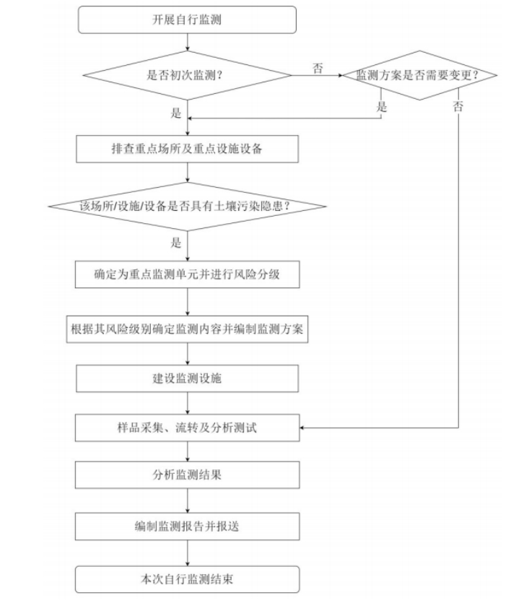
图1-1 自行监测工作步骤

2.企业概况
根据收集到的资料，企业情况概括如下：

2.1企业基本情况
三门峡新鑫源科技有限公司创建于2016年7月，公司位于三门峡陕州区先进制造业开发区（原陕州区产业聚集区）内，主要生产精细化工产品。公司厂区共分三个项目并配套2台燃气锅炉。建厂至今，三门峡新鑫源科技有限公司从未发生过重大环境投诉、群体性上访、重大安全与环境事故等。
企业基本信息见表2-1。
表2-1企业基本信息表
单位名称 | 三门峡新鑫源科技有限公司
单位地址 | 三门峡陕州区先进制造业开发区（原陕州区产业聚集区）
统一社会信用代码 | 91411222MA3XBQCN8U
法定代表人 | 丁青波 | 所属行业类别 | C2662专用化学品制造
地理坐标 | 东经111°35'45.44"，北纬34°40'24.94"
建厂年月 | 2016.12 | 最新扩改年月 | 2022.6
联系人 | 薛慧忠 | 联系方式 | 13949799251
厂区面积 | 100亩 | 从业人数 | 35
突发环境事件应急预案备案表 | 三门峡市生态环境局、三门峡市生态环境局第二分局  备案编号：4112222023C030102M（2023年1月10日）
生产安全事故应急预案备案登记表 | 三门峡市陕州区安全生产监督管理局  备案编号：4112222022028（2022年11月22日）
环保手续情况 | 一期项目：《三门峡新鑫源科技有限公司年产1500吨1-4酸钠盐、500吨尼文酸、2000吨甲酸乙酯与丙酸乙酯环境影响报告书》（河北冀都环保科技有限公司，2016年11月）  批复：2016年12月9日三门峡市环保局（三环审[2016]100号）  验收：2020年3月7日自主完成了竣工环保
二期项目：《三门峡新鑫源科技有限公司年产400t三溴新戊醇、200t三溴磷酸酯、400t二溴新戊二醇、600t溴化氢乙酸溶液、10t三乙基氯硅烷项目环境影响报告书》（郑州大学环境咨询工程有限公司，2019年9月）
批复：2019年9月17日三门峡市环保局（三环审[2019]39号）
验收：2020年11月分阶段自主完成竣工环保验收
6吨备用锅炉项目：《三门峡新鑫源科技有限公司新增6吨备用天然气锅炉项目环评报告表》（河南景润环保技术有限公司，2021.10.8）
批复：2021年10月8日三门峡市生态环境局第二分局（三环二分局审〔2021〕11号）
验收：于2022年2月自主完成了竣工环保验收
三期项目：《三门峡新鑫源科技有限公司年产3000t-四溴双酚A、50t-4甲基二苯胺项目》（河南金汇来环保科技有限公司，2022.6）
批复：2022年6月8日三门峡市陕州区产业聚集区管理委员会（三陕集审〔2022〕2号）
验收：于2023年1月自主开展竣工环境保护验收
项目 | 内容
项目名称 | 年产100吨瑞巴派特、1000吨一甲胺甲醇溶液、  100吨十四烷基三甲基溴化铵等化工产品项目
总投资 | 11000万元
建设地点 | 三门峡陕州区先进制造业开发区（三门峡市陕州区产业集聚区）
建设规模 | 年产100吨瑞巴派特、150吨2，3-二溴-2-丁烯-1，4-二醇、80吨2-乙酰氧基异丁酰氯、500吨硅酸乙酯（缩）200吨无水溴化锂、1000吨一甲胺甲醇溶液、100吨十四烷基三甲基溴化铵
占地面积 | 占地面积46.413亩（三类工业用地）
劳动定员 | 本项目劳动定员57人，其中管理人员10人，生产人员47人
工作制度 | 年工作300天，每天24小时，7200小时/年，生产三班  倒工作制，行政管理部门实行单班工作制，每天8小时
排水去向 | 废水经厂内污水处理站处理达标后，与清净下水（循环水及制冷系统排水）一起经总排口纳入集聚区污水管网，排入陕州区产业集聚区污水处理厂，处理达标后排入观音堂人工湿地进一步处理，最终排入南涧河。

2.2企业用地历史沿革
根据企业提供相关资料，建厂前，2016年之前企业所在地块用地情况为空地。环保等各项手续情况如下：
公司环保手续合法，年产1500吨1-4酸钠盐、500吨尼文酸、2000吨甲酸乙酯与丙酸乙酯项目包含一台4t/h天然气锅炉，已于2016年9月由三门峡市环境保护局以三环审〔2016〕100号文予以批复，并于2020年3月7日自主完成了竣工环保验收。
年产400t三溴新戊醇、200t三溴磷酸酯、400t二溴新戊二醇、600t溴化氢乙酸溶液项目，已于2019年9月17日由三门峡市生态环境局以三环审〔2019〕39号文予以批复，并于2020年11月分阶段自主完成竣工环保验收。
公司新增6吨天然气备用锅炉项目环评报告表于2021年10月8日由三门峡市生态环境局第二分局以三环二分局审〔2021〕11号文予以批复，于2022年2月自主完成了竣工环保验收。
年产3000t-四溴双酚A、50t-4甲基二苯胺项目于2022年6月8日由三门峡市陕州区产业聚集区管理委员会以三陕集审〔2022〕2号文予以批复，并于2023年1月组织竣工环境保护验收。
2020年8月，公司取得了排污许可证，编号为91411222MA3XBQCN8U001P。
地块利用历史沿革见表2-2，
表2-2 地块历史信息一览表
序号 | 起（年） | 止 | 地块情况
1 | -- | 2016 | 空地
2 | 2016年9月 | 2020年3月 | 年产1500吨1-4酸钠盐、500吨尼文酸、2000吨甲酸乙酯与丙酸乙酯项目
3 | 2019年10月 | 2020年11月 | 年产400t三溴新戊醇、200t三溴磷酸酯、400t二溴新戊二醇、600t溴化氢乙酸溶液项目
4 | 2021年10月 | 2022年2月 | 新增6吨天然气备用锅炉项目
5 | 2022年6月 | 2023年1月 | 年产3000t-四溴双酚A、50t-4甲基二苯胺项目

2.3企业用地已有的环境调查与监测信息
根据《关于更新2023年土壤、地下水环境重点监管单位名录的公示》文件要求，三门峡新鑫源科技有限公司被列入三门峡市2023土壤污染重点监管单位名录。
为完成土壤污染防治工作，三门峡新鑫源科技有限公司委托洛阳市达峰环境检测有限公司提供技术支持，与三门峡新鑫源科技有限公司共同开展企业土壤自行监测工作。经过技术人员到现场对企业现状及周边情况进行了详细调查，收集相关资料，依据《在产企业土壤和地下水自行监测技术指南》及有关标准，结合企业实践，编制了《三门峡新鑫源科技有限公司自行监测方案》及《三门峡新鑫源科技有限公司土壤污染隐患排查报告》等。根据监测方案，企业于2023年开展土壤和地下水检测工作，并编制了自行监测报告。

3地勘资料

3.1地质信息

3.1.1场地地质及地形地貌
三门峡市处于秦岭山脉东延与伏牛山、熊耳山、崤山交汇地带，地势西南高，东北低。从陕西省入境的秦岭身东延伸止于黄河谷地，海拔高度由2000米以上递降为低于200米。地貌特征复杂，有山地、丘陵、河谷、平原等多种类型，其中以山地、丘陵和川塬地貌为主。
三门峡市地质构造复杂，活动剧烈，对本市地形、矿藏、地质产生了重要影响，成为有色金属矿藏资源和沉积变质矿产资源极大蕴藏量的富积地。在地质构造上，位于华北地台西南隅和昆仑——秦岭地槽东延部分的接合部位。在构造体系上，属于昆仑——秦岭纬向构造带和新华夏系的华北沉降带、太行山隆起带的交接复合、联合部位的一部分。基地构造以紧密褶皱为主，岩层遭受区域变质作用和混合岩化作用。区内断裂发育，规模较大，纵横交错，尤以中新生代的断裂活动最强。
项目所在地三门峡陕州区先进制造业开发区地貌单元为低山丘陵地区，场地内未发现有影响场地地基稳定性的不良地质作用。
根据河南省地质志，工程区域在地质构造单元上位于华北地台华熊台缘坳陷，工程区域附近未发现断裂构造，场地是稳定的。

3.1.2厂区地层及岩土特性
在勘探深度范围内，场地地基土层除表层分布有杂填土外，上部主要为第四系晚更新统坡、洪积作用形成的黄土状粉质粘土，其下为第三系泥岩，自上而下共分6层。
(1)填土：以素填土为主，颜色以红褐色为主。厚为0.80-5.80米，层底高程为640.60-647.20米，位于场地西部及南部靠近谷地南岸勘探点该层厚度较小，位于场地中部以北的勘探点该层厚度较大。物质成分以粉质粘土为主，含有少量植物根系；在场地北部及东部部分勘探点内含有少量炉渣、砖块等建筑垃圾。该层堆积年代较短，密实度不均一，物理力学性质较差，稍密状态。
(2)粉质粘土层(Q):红褐色至灰褐色。本次勘察未揭穿，已揭露最大厚度为厚度为7.70米。该层在场地西部及北部勘探点内厚度较大，在场地南部缺失。大孔不发育，土质较均匀。土体中含有大量黑色斑点，含大量姜石，局部成层。该层硬塑状态；天然含水率w=19.9-25.8%,平均值为24.3%,稍湿至湿，该层底部含水率较大；天然孔隙比e=0.826-0.951,平均值为0.879,中密至密实；压缩系数a₁.0-2o=0.094-0.383MPa',平均值为0.190MPa-1中低压缩性；湿陷系数δ=0.0002-0.009,无湿陷性。稍有光泽，摇震反应中等，韧性中等，干强度中等。
(3)强风化砂岩：灰褐色为主。本次勘察未揭穿，已揭露最大厚度为4.6米。该层风化较严重，以强风化为主，结构大部分已破坏，风化裂隙发育，锹镐可挖掘。锤击声哑，无回弹，较易击碎；岩芯呈碎块状，采取率低。强风化层厚度不一致。

3.2水文地质信息
勘察期间，在勘探深度范围内（最大勘探深度15.0m）未见地下水，据了解，场地地下水位埋深大于20m，设计与施工时可不考虑地下水的影响。

4企业生产及污染防治情况

4.1企业生产概况
三门峡新鑫源科技有限公司创建于2016年7月，公司位于三门峡陕州区先进制造业开发区（原陕州区产业聚集区）内，主要生产精细化工产品。公司厂区共分三个项目并配套2台燃气锅炉。

（1）主要生产设备
表4-1企业主要设备及重点设施一览表
生产线名称 | 设备 | 型号/规格 | 数量（台、套） | 备注
1-4酸钠盐 | 磺化反应器 | / | 4 | 碳钢
 | 中和池 | 2m×2m | 2 | 混凝
 | 萃取釜 | 1.6m×2.5m | 11 | 碳钢
 | 浓缩设备 | 1.6m×2.5m | 4 | 碳钢
 | 结晶釜 | 1.6m×2.5m | 4 | 碳钢
 | 成品池 | 4m×1.5m×0.8m | 2 | 混凝
 | 离心机 | SD1250型吊带式 | 1 | 碳钢
 | 母液水池 | 4m×2m×2m | 3 | 混凝
 | 缓冲罐 | 4m×1.2m | 1 | 碳钢
 | 真空泵 | W4 | 8 | 立式干式
尼文酸 | 反应釜 | 3000L | 8 | 搪瓷
 | 碱洗釜 | 8000L | 1 | 碳钢
 | 过滤池 | 1m×2m×2m | 1 | 混凝
 | 酸洗釜 | 3000L | 1 | 碳钢
 | 压滤机 | 800型 | 1 | 板框
 | 缓冲罐 | 4m×1.2m | 2 | 碳钢
 | 密闭烘箱 | / | 1 | 碳钢
 | 真空泵 | W3 | 2 | 立式干式
 | 盐酸计量罐 | 300L | 7 | 聚丙烯
 | 烧碱计量罐 | 500L | 1 | 聚丙烯
甲酸乙酯  （丙酸乙酯） | 酯化釜 | 5000L | 6 | 碳钢
 | 蒸馏塔 | / | 4 | 碳钢
 | 缓冲罐 | 3000L | 2 | 碳钢
 | 脱水釜 | 5000L | 2 | 碳钢
 | 精馏釜 | 5000L | 4 | 碳钢
 | 成品釜 | 5000L | 2 | 碳钢
 | 制冷机 | 22千瓦 | 1 | 氟利昂134a
 | 冷凝器 | 40m² | 8 | 碳钢
 | 散热塔 | 200m² | 1 | 碳钢
 | 计量罐 | 2000L | 3 | 碳钢
 | 管道泵 | 7.5千瓦 | 2 | 不锈钢
 | 进料泵 | / | 1 | 不锈钢
 | PLC控制系统 | / | 1 | /
储罐区 | 乙醇储罐 | 50m³ | 2 | 碳钢
 | 甲酸储罐 | 50m³ | 1 | 碳钢
 | 丙酸储罐 | 50m³ | 1 | 碳钢
 | 硫酸储罐 | 50m³ | 1 | 碳钢
 | 盐酸储罐 | 50m³ | 2 | 碳钢
 | 烧碱储罐 | 50m³ | 2 | 碳钢
公用工程 | 循环水池 | 1500m³ | 1 | 混凝
 | 冷却塔 | / | 3 | 玻璃钢
 | 天燃气锅炉（备用） | 4t | 1 | /
 | 软化水制备系统 | 制水能力2t/h | 1 | /
三溴新戊醇 | 溴化釜 | 79标搪玻璃1000L | 2 | 搪玻璃
 | 密闭回流釜 | 1000L | 2 | 搪玻璃
 | 酯化釜 | 79标搪玻璃1000L，电机4千瓦，针轮摆线转速75-80转，搅拌形式描式搅拌。 | 1 | 搪玻璃
 | 结晶釜 | 79标搪玻璃1000L，电机4千瓦，针轮摆线转速75-80转，搅拌形式描式搅拌。 | 1 | 搪玻璃
 | 离心机 | 吊带式平板离心机 | 1 | 不锈钢
 | 甲醇回收釜 | 79标搪玻璃3000L，电机7.5千瓦，针轮摆线转速75-80转，搅拌形式描式搅拌。 | 1 | 搪玻璃
 | 甲醇成品罐 | 3000L | 1 | 搪玻璃
 | 棒式压滤机 | 30L | 1 | 不锈钢
 | 回收罐 | 500L | 2 | PP
 | 接收罐 | 300L | 2 | PP
 | 冷却器 | 0.5型片冷7m² | 1 | /
 | 冷却器 | 0.5型片冷5m² | 3 | /
 | 箱式烘房 | 4门，蒸汽加热，自动恒温 | 1 | 不锈钢
 | 真空泵 | 机械真空泵,11kw，抽气量360m³/h | 2（一用一备） | 不锈钢
二溴新戊二醇 | 二溴合成釜 | 蒸汽加热1000L，电机4千瓦，针轮摆线转速75-80转，搅拌形式描式搅拌。 | 4 | 搪玻璃
 | 结晶釜 | 79标搪玻璃1000L，电机4千瓦，针轮摆线转速75-80转，搅拌形式描式搅拌。 | 2 | 搪玻璃
 | 抽滤桶 | 直径1.6米，高度90公分，底部15公分处加网板，网板厚度12mm，网孔10mm，共3只。 | 1 | RPP
 | 母液回收釜 | 79标搪玻璃3000L，电机7.5千瓦，针轮摆线转速75-80转，搅拌形式描式搅拌。 | 5 | 搪玻璃
 | 活性炭过滤器 | / | 1
 | 离心机 | 直径1m | 1
 | 抽滤桶 | 直径1.2米，高度90公分，底部15公分处加网板，网板厚度12mm，网孔10mm，共2只。 | 1 | RPP
 | 回转干燥机 | 2000L，配罗茨真空泵（机械泵）1台，真空度-0.9—1.0 | 1 | 搪玻璃
 | 母液回收甲苯釜 | 79标搪玻璃3000L，电机7.5千瓦，针轮摆线转速75-80转，搅拌形式描式搅拌。 | 1 | 搪玻璃
 | 回收甲苯罐 | 3000L | 1 | 搪玻璃
 | 母液回收浓缩釜 | 79标搪玻璃3000L，电机7.5千瓦，针轮摆线转速75-80转，搅拌形式描式搅拌。 | 1 | 搪玻璃
 | 合成釜冷凝塔 | 9*3玻璃冷凝，陶瓷填料拉西环 | 1
 | 结晶釜冷凝塔 | 9*3玻璃冷凝 | 1
 | 冷却器 | 0.5型片冷4m² | 1
 | 冷却器 | 0.5型片冷6m² | 2
三溴磷酸酯 | 合成釜 | 79标搪玻璃1000L，电机4千瓦，针轮摆线转速75-80转，搅拌形式描式搅拌。 | 1 | 搪玻璃
 | 水解结晶釜 | 79标搪玻璃1000L，电机4千瓦，针轮摆线转速75-80转，搅拌形式描式搅拌。 | 1 | 搪玻璃
 | 厢式烘房 | 蒸汽加热 | 1 | 不锈钢
 | 真空泵 | 机械真空泵,11kw，抽气量360m³/h | 1 | 不锈钢
 | 离心机 | 吊带式平板离心机1000mm | 1 | 不锈钢
 | 三氯氧磷罐 | 100L | 1 | PP
 | 母液回收罐 | 3000L | 1 | PP
 | 粉碎机 | WFJ-18超微粉碎机，配套袋除尘（风量1.5万m³/h） | 1 | 不锈钢
 | 水罐 | 500L | 1 | PP
 | 冷却器 | 0.5型片冷5m² | 1
 | 冷凝塔 | 5m²玻璃冷凝 | 1
 | 分液器 |  | 1
溴化氢乙酸 | 溴素储罐 | 4000L卧式储罐 | 1 | 四氟
 | 地磅 | 10T | 2 | /
 | 溴计量泵 | / | 1 | /
 | 电子恒温箱 | / | 2 | /
 | 搪玻璃通溴桶 | / | 1 | 搪玻璃
 | 石英燃烧室 | / | 4 | 石英玻璃
 | 氢气流量计 | / | 2 | /
 | 溴素中间罐 | 79标搪玻璃3000L，电机7.5千瓦，针轮摆线转速75-80转，搅拌形式描式搅拌。 | 1 | 搪玻璃
 | 溴化釜 | 79标搪玻璃1000L，电机4千瓦，针轮摆线转速75-80转，搅拌形式描式搅拌 | 1 | 搪玻璃
 | 玻璃冷凝器 | / | 4 | 玻璃
新增公用设备 | 冷冻机 | 25万大卡，电机120千瓦氟机 | 1 | /
 | 空压机 | 无油4缸空压机，电机7.5千瓦 | 2 | /
 | 空分系统 | 处理规模5m³/h | 1 | /
表3 四溴双酚A生产设备一览表
设备名称 | 数量 | 型号 | 所在工段 | 是否新增
K3000L反应釜 | 1 | K3000L | 配料 | 否
K3000L反应釜 | 6 | K3000L | 合成 | 否
K3000L脱色釜 | 4 | K3000L | 脱色 | 否
3000L不锈钢釜 | 1 | F3000L | 溶解亚硫酸钠 | 否
K6300L洗涤釜 | 3 | K6300L | 洗涤 | 是
K6300L蒸馏釜 | 3 | K6300L | 蒸馏 | 是
500L二氯甲烷缓冲罐 | 1 | 500L | 生产线管路冲洗(生产线管路定期  使用二氯甲烷进行冲洗，冲洗后的  二氯甲烷全部进入此缓冲罐) | 否
石墨冷凝器 | 1 | 30m³ | 配料 | 否
石墨冷凝器 | 6 | 30m³ | 合成 | 否
石墨冷凝器 | 7 | 20m³ | 脱色、洗涤 | 否
石墨冷凝器 | 1 | 20m³ | 排空 | 否
不锈钢冷凝器 | 3 | 30m³ | 蒸馏 | 否
双锥干燥 | 2 | 4000L | 烘干 | 否
双氧水储罐 | 1 | 40m³ | / | 是
二氯甲烷储罐 | 1 | 40m³ | / | 是
双氧水缓冲罐 | 1 | 1000L | 合成 | 否
二氯甲烷缓冲罐 | 2 | 1000L | 合成 | 否
亚硫酸钠缓冲罐 | 1 | 1000L | 脱色 | 否
亚硫酸钠缓冲罐 | 1 | 1000L | 洗涤 | 否
W4真空泵 | 2 | 100L/S | 烘干 | 是
纯水罐 | 1 | 3m³ | / | 是
溴素滴加罐 | 6 | 200L | / | 否
尾气吸收罐 | 2 | 800L | 溴素滴加罐排空 | 是
离心泵 | 4 | 2.2kw | / | 是
离心泵 | 1 | 15kw | 封闭式二合一过滤器进料 | 是
封闭式二合一过滤器 | 1 | / | / | 是
RO反渗透纯水装置 | 1 | 4m³/h | / | 是
溴素储罐 | 1 | 4m³ | / | 否，利用溴化氢乙酸溶液生线备用储罐
打料泵 | 1 | 5.5kw | 配料(配料釜向反应釜打料) | 是
转料泵 | 1 | 7.5kw | 反应(反应釜向脱色釜转料) | 是
打料泵 | 1 | 5.5kw | 脱色(亚硫酸钠溶液泵入脱色釜) | 是
二氯甲烷上料泵 | 1 | 3kw | / | 是
双氧水上料泵 | 1 | 3kw | / | 是

表4 4-甲基二苯胺生产设备一览表
工段 | 设备名称 | 数量 | 型号 | 是否新增
加热 | 电加热导热油炉 | 1台 | 60KW | 新增
 | 电加热导热油炉 | 1台 | 96KW | 新增
合成反应 | 不锈钢反应釜 | 4台 | 500升 | 新增1台，剩余3台利用现有工程闲置设备
 | 喷淋吸收塔 | 2台 | / | 新增
 | 氨气喷淋吸收塔 | 2台 | / | 新增
水洗、蒸馏工段 | 不锈钢蒸馏釜 | 2台 | 2000升 | 新增1台，剩余1台利用现有工程闲置设备
 | 水喷射真空泵 | 1台 | / | 新增
 | 物料接收罐 | 1台 | 100升 | 新增
 | 物料接收罐 | 1台 | 300升 | 新增
精馏蒸馏 | 不锈钢蒸馏釜 | 1台 | 500升 | 新增
 | 油循环真空泵 | 1台 | 2X-30 | 新增
 | 物料接收罐 | 1台 | 100升 | 新增
 | 物料接收罐 | 1台 | 300升 | 新增
再精馏 | 不锈钢蒸馏釜 | 1台 | 500升 | 新增
 | 油循环真空泵 | 1台 | 2X-30 | 新增
 | 物料接收罐 | 1台 | 100升 | 新增
 | 物料接收罐 | 1台 | 300升 | 新增
粉碎工段 | 粉碎机 | 1台 | / | 新增

（2）主要原辅材料消耗
表4-3原辅材料、中间产品、产品能耗一览表
产品名称 | 名称 | 规格指标 | 年消耗量  (t/a) | 吨产品消耗量  (t/t产品) | 备注
1-4酸钠盐(1925t/a) | 甲萘胺 | 96% | 902.8 | 0.469 | 桶装，250kg/桶
 | 硫酸 | 98% | 633.3 | 0.329 | 储罐
 | 纯碱 | 98% | 390.78 | 0.203 | 袋装
 | 邻二氯苯 | 98% | 80.85 | 0.042 | 桶装，250kg/桶
尼文酸(520t/a) | 1-4酸钠盐 | 74.6% | 425 | 0.817 | 袋装
 | 焦亚硫酸钠 | 96% | 127 | 0.244 | 袋装
 | 盐酸 | 33% | 534.0 | 1.027 | 储罐
 | 氢氧化钠 | 33% | 460.7 | 0.886 | 储罐
甲酸乙酯(1500t/a) | 甲酸 | 85% | 1150.5 | 0.767 | 储罐
 | 乙醇 | 95% | 1018.5 | 0.679 | 储罐
 | 硫酸 | 98% | 5.25 | 0.0035 | 储罐
 | 无水氯化钙 | / | 75 | 0.05 | 袋装
丙酸乙酯(500t/a) | 丙酸 | 99% | 385 | 0.77 | 储罐
 | 乙醇 | 95% | 252 | 0.504 | 储罐
 | 硫酸 | 98% | 1.75 | 0.0035 | 储罐
 | 无水氯化钙 | / | 25 | 0.05 | 袋装
溴化氢乙酸溶液 | 溴素 | 99% | 197.4 | 0.329 | 桶装
 | 氢气 | 99.99% | 2.7 | 0.0045 | 40L钢瓶储存
 | 乙酸 | 99% | 402.69 | 0.671 | 塑料桶装
 | 赤磷 | 99% | 0.1 | 0.00017 | 铁桶装
中间产物溴化氢 | 溴素 | 99% | 559.4 | 0.993 | 桶装
 | 氢气 | 99.99% | 6.89 | 0.0122 | 40L钢瓶储存
 | 赤磷 | 99% | 0.18 | 0.0003 | 铁桶装
三溴新戊醇 | 季戊四醇 | 99% | 170.02 | 0.425 | 白色颗粒结晶体，袋装
 | 溴化氢 | 99% | 316.90 | 0.79 | 由溴化氢乙酸溶液生产线提供
 | 冰醋酸 | 99% | 8.75 | 0.022 | 塑料桶装
 | 甲醇 | 99% | 8.27 | 0.021 | 200公斤的镀锌铁桶装
三溴磷酸酯 | 三溴新戊醇 | 99% | 194.4 | 0.979 | 外购，袋装
 | 三氧化铝 | 99% | 0.6 | 0.003 | 袋装
 | 氯苯 | 99% | 7.57 | 0.038 | 200公斤铁桶装
 | 三氯氧磷 | 99% | 30.04 | 0.151 | 300公斤衬塑铁桶
二溴新戊二醇 | 季戊四醇 | 99% | 309.2 | 0.773 | 白色颗粒结晶体，袋装
 | 溴化氢 | 99% | 255.08 | 1.28 | 由溴化氢乙酸溶液生产线提供
 | 冰醋酸 | 99% | 6.26 | 0.031 | 塑料桶装
能源 | 新鲜水 | / | 77143 | / | 集聚区集中供水
 | 电 | / | 452×104KW·h | / | 集聚区统一供电
 | 蒸汽 | / | 13292 | / | 集中供热
表6 扩建工程四溴双酚A原辅材料消耗一览表
名称 | 年用量 | 形态(规格) | 包装形式 | 来源
双酚A | 1300t | 固体 | 50kg/袋 | 外购
亚硫酸钠 | 450t | 固体 | 50kg/袋 | 外购
二氯甲烷 | 350t | 液体 | 40m³储罐 | 外购
溴素 | 1730t | 液体 | 5m³储罐 | 外购
双氧水 | 1500t | 液体工业品含量≥30% | 40m³储罐 | 外购
纯碱 | 20t | 固体 | 50kg/袋 | 外购
纯水 | 8489t | 液体 | / | 自产

表7 4-甲基二苯胺原辅材料消耗一览表
材料名称 | 年用量 | 形态(规格) | 包装形式 | 来源
对甲苯胺 | 30t | 固体，工业品含量≥99.5% | 200kg/桶 | 外购
氯化钾 | 60t | 固体，工业品含量≥99.0% | 50kg/袋 | 外购
氨基钠 | 30t | 固体，工业品含量≥99.0% | 25kg/桶 | 外购
苯磺酸钠 | 60t | 固体，工业品含量≥99.0% | 50kg/桶 | 外购
稀硫酸 | 180t | 液体
纯水 | 180t | 液体 | / | 自产

表8 扩建工程辅助材料及动力消耗一览表
材料名称 | 消耗量 | 来源
电 | 100万kWh/a | 由产业集聚区统一供电
蒸汽 | 1000t/a | 由产业集聚区统一提供
新鲜水 | 12601m3/a | 由产业集聚区统一提供

4.2企业生产工艺及产排污环节

4.2.1 1-4酸钠盐
1-4酸钠盐生产过程主要包括磺化（即：将甲萘胺和85%H₂SO₄在磺化反应器内控制一定温度和压力下进行反应）、中和（即：磺化后的物料放入中和池内，加入固体纯碱中和至pH值约为8.0）、萃取（即：1-4酸钠盐粗品经管道泵泵入萃取釜，通过萃取釜顶部的计量罐加入一定量的邻二氯苯，静置1h分层进行萃取）、浓缩（即：萃取后料液在浓缩设备内加热，同时采用机械搅拌的方式使1-4酸钠盐粗品浓缩）、结晶（即：采用循环冷却水对其降温至35℃，同时进行机械搅拌加速结晶）、脱水（即：结晶后1-4酸钠盐经成品池的滤网滤出少量母液，再进入吊带式离心机内进一步分离母液，脱水后的产品包装入袋）等工序。
生产过程产生的污染物为：废气：甲萘胺与硫酸泵入时的真空废气，主要污染物为甲萘胺和硫酸雾；萃取工段加入邻二氯苯时挥发的废气，主要污染物为邻二氯苯；蒸馏回收邻二氯苯时的冷凝不凝气，主要污染物为邻二氯苯。噪声：主要为离心机、泵等高噪声设备产生的噪声。固废：本产品生产过程中产生的固废为邻二氯苯回收时的蒸馏残渣。生产工艺流程及产污环节示意图见下图。
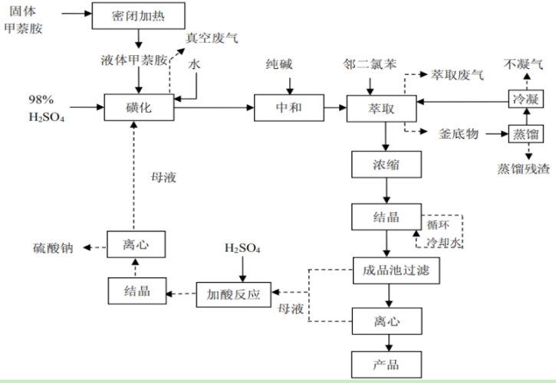
1-4酸钠盐生产工艺及产污节点流程图

4.2.2尼文酸
尼文酸生产过程主要包括加成（即：向反应釜内加入水，使1-4酸钠盐溶解，然后放入一定比例的焦亚硫酸钠，滴加盐酸进行反应）、水解驱氨（即：先向碱洗釜内加入一定量的水，然后加入33%的烧碱溶液发生水解驱氨反应至氨气驱完，在110℃下保温以使反应完全并浓缩釜内物料，反应生成1-萘酚-4-磺酸二钠盐、亚硫酸钠及氨气）、过滤（即：用真空泵将滤池抽成负压，经滤网过滤除去析出的亚硫酸钠及杂质，而后用管道泵将滤液泵入酸洗釜内）、酸化（即：将过滤后的滤液泵入酸洗釜内，滴加33%的盐酸至pH为4左右，常压状态下反应1h，最终生成尼文酸粗品）、压滤（即：尼文酸粗品经压滤后得成品包装入袋）等工序。
生产过程产生的污染物为：废气：碱洗釜内加碱后发生水解驱氨反应生成的废气，主要污染物为氨气；反应釜及酸洗釜滴加盐酸时挥发废气，主要污染物为氯化氢；烘干废气，主要污染物为水蒸气和HCl。废水：压滤产生的废水，主要污染物为COD、Cl⁻、BOD₅、SO₃²⁻、NH₃-N、SS、色度等。噪声：主要为泵等高噪声设备产生的噪声。
4.2.3甲酸乙酯
甲酸乙酯生产过程主要包括酯化、蒸馏、冷凝（即：将一定量的甲酸及98%H₂SO₄通过管道泵送入反应釜，然后泵入计量好的乙醇及水，通过蒸汽间接加热，在常压状态下发生酯化反应，生成的甲酸乙酯连续从蒸馏塔的塔顶蒸出，冷凝后成为液体甲酸乙酯，通过色谱检测当甲酸乙酯含量达99%时移出酯化反应系统进入脱水釜内，原料带入的水及酯化反应过程产生的水由酯化釜底部排放，进入厂内污水处理站），脱水（即：将脱水釜内物料静置2h，待分层后下部水层返回酯化釜内，然后向脱水釜内加入无水氯化钙进行脱水），水洗及精馏（即：向脱水釜内加入一定量清水进行水洗，搅拌1h，静置0.5h分层后放出废水进入污水处理站，上层甲酸乙酯进入精馏工序。脱水后的甲酸乙酯泵入精馏塔内进一步提纯，精馏结束后，经冷凝器采用循环冷却水进行降温15～30min，冷凝效率约为99%，最终成为含量不小于99%的成品，直接进入密闭成品罐，然后装桶出售）。
生产过程中主要污染物为：废气：本项目甲酸乙酯生产过程全密闭，只在冷凝后缓冲罐处设排空管，且安装有呼吸阀，整个生产过程只有少量无组织废气产生。废水：酯化釜、脱水釜及精馏釜内排放的废水，主要为COD、BOD₅、少量氯化钙等。噪声：主要为制冷机、泵等高噪声设备产生的噪声。固废：脱水釜底部吸水后的氯化钙，经脱水烘干后可继续使用，再使用时补充损失，约为总用量的4%，定期更新，更换掉的氯化钙可用作建筑防冻剂。
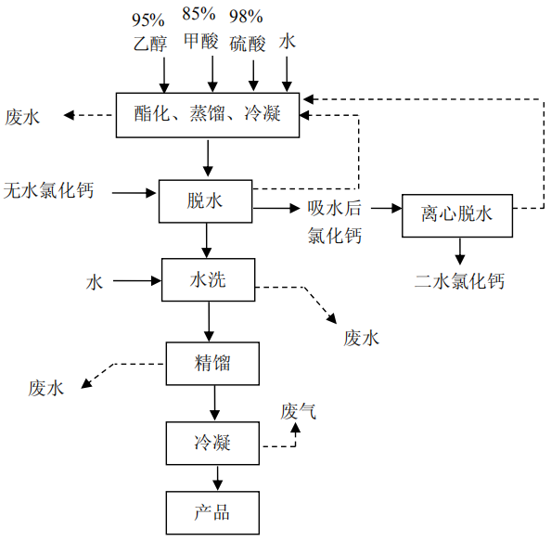
尼文酸生产工艺及产污节点流程图

4.2.4丙酸乙酯
丙酸乙酯生产过程主要包括酯化、蒸馏、脱水、水洗及精馏，具体工艺如下：将一定量的丙酸及98%H₂SO₄通过管道泵送入反应釜，然后泵入乙醇及水，通过蒸汽间接加热至99℃左右，在常压状态下发生酯化反应，生成的丙酸乙酯和水以二元共沸物的形式连续从蒸馏塔的塔顶蒸出，同时一部分回流提纯，冷凝后液体进入脱水釜内，酯化釜内釜底液回用于下一次生产。将脱水釜内物料静置，待分层后下部水层排出釜外，然后向脱水釜内加入无水氯化钙干燥有机层，升温、搅拌，此后静置，再采用制冷机对脱水釜降温同时搅拌，温度维持在30℃左右，静置1.5h后，从釜底阀门放出CaCl₂，自然冷却后进入吊带式离心机脱水。向脱水釜内加入一定量清水进行水洗，搅拌1h，静置0.5h分层后放出废水，上层丙酸乙酯进入精馏工序。脱水后的丙酸乙酯泵入精馏塔内进一步提纯，保持温度为99℃左右，精馏结束后，经冷凝器采用循环冷却水进行降温15～30min，最终成为含量不小于99%的成品，装桶出售。
生产过程中主要污染物为：废气：本项目丙酸乙酯生产过程全密闭，只在冷凝后缓冲罐处设排空管，且安装有呼吸阀，整个生产过程只有少量无组织废气产生。废水：脱水釜及精馏釜内排放的废水，主要为COD、BOD₅、少量氯化钙等。噪声：主要为制冷机、泵等高噪声设备产生的噪声。固废：脱水釜底部吸水后的氯化钙，经脱水烘干后可继续使用，再使用时补充损失，约为总用量的4%，定期更新，更换掉的氯化钙可用作建筑防冻剂。
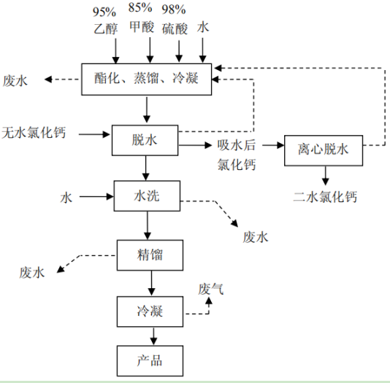
丙酸乙酯生产工艺流程及产污节点示意图

4.2.5溴化氢乙酸溶液及溴化氢生产工艺介绍
本次扩建工程采用外购的溴素和氢气合成溴化氢，一部分通过管道送往三溴新戊醇和二溴新戊二醇生产装置用于三溴新戊醇和二溴新戊二醇的生产，一部分由外购的乙酸进行吸收，生成溴化氢乙酸溶液，生产工段为连续式生产，生产时间为200d。
通气工段：将系统管道用氮气置换尽空气，置换时间2小时，然后用氢气置换，置换时间1小时。在置换时将两组电子恒温箱开始升温。第一组升至390℃，第二组升至500℃左右，打开气化管道，压力为0.04Mp。
点火工段：通入蒸汽加热通溴筒，开动溴素计量泵送入溴素300g，关掉计量泵，待溴蒸气产生后在石英炉遇氢气点燃后，再开启计量泵，缓慢调节计量泵流量至50-55kg每小时。溴素在氢气中燃烧，进行化合反应，生成溴化氢。
除溴工段：将产生的溴化氢气体由两级循环水冷却器进行冷却至30-35℃，冷却后的气体通入赤磷除溴装置，除去溴化氢气体中含有的少量的溴。此工段结束后可得到中间产物溴化氢，可通过管道引至本项目其他产品的溴化氢需求点。赤磷除溴装置赤磷投加量每次100公斤，每10天更换一次。
吸收工段：将除溴后的溴化氢气体再进一步冷却，冷却至5-10℃,冷却介质为冷冻盐水，随后通入装有冰醋酸的吸收釜（吸收釜夹套通入冷冻盐水进行冷却）进行三级鼓泡吸收即得到溴化氢乙酸溶液产品，取样检测（比重）得合格产品。
包装：检测合格后，将溴化氢气体切换至第二级吸收釜中，打开吸收釜排气，直接釜底放料灌装，250kg/桶（衬塑桶），罐装过程产生的废气引入碱喷淋装置处理。
生产过程产生的污染物为：
废气：乙酸吸收釜吸收尾气G₁₋₁，主要污染物为少量的溴化氢、氢气和乙酸；
固废：除溴过程产生的三溴化磷S₁₋₁。
溴化氢乙酸溶液工艺流程和产污环节见下图：
蒸汽
氢气
溴蒸气
蒸汽冷凝水
赤磷
乙酸
除溴
冷却
石英炉
三级乙酸吸收

S₁₋₁三溴化磷

通溴筒
G₁₋₁溴化氢，乙酸、氢气

溴素
冷却
包装
G₁₋₂溴化氢，乙酸

冷冻盐水
溴化氢乙酸溶液工艺流程和产污环节图

4.2.6三溴新戊醇工艺介绍
本次扩建工程采用自产的溴化氢和外购的季戊四醇合成三溴新戊醇。三溴新戊醇生产工段为间歇式生产，设置4条生产线。单条生产线每批生产能力约为750kg，全年共生产267批次，每批次生产周期约为48小时（按取代反应时间计算，并考虑物料转移时间）。取代反应以季戊四醇为主反应物总的转化率为95%，产品的得率为94%。
投料孔人工投加计量好的季戊四醇，然后关闭投料孔，通过隔膜泵向溴化釜中投加定量的乙酸（作为溶剂），检查反应釜放空系统及冷凝系统是否打开，蒸汽加热至100℃，通入定量的溴化氢约5小时，通入结束后保温10小时进行反应，乙酸和氯化氢投加过程及保温反应过程会有含溴化氢和乙酸废气从反应釜排气孔排出。季戊四醇和溴化氢投加量的摩尔比为1：4。保温结束后，打开蒸馏釜的进料阀，打开反应釜的底阀，将物料由空压机压至蒸馏釜。取代反应工段结束后的物料送入蒸馏釜，控制釜内温度至100℃，将反应生成的水蒸发出来，经冷凝后送往污水处理站，随后将釜内温度控制在120℃，负压下将乙酸蒸出（乙酸经冷凝后回收至中间罐中，直至反应釜无液体，回收的乙酸回用至取代反应），乙酸冷凝过程中会有少量的不凝气排出。开启反应釜冷却水，将物料冷却至60℃，由釜内的负压下，通过密闭管道向蒸馏釜中泵入甲醇（作为溶剂）和活性炭（甲醇预先加活性炭搅匀），脱色。检查蒸馏釜各系统是否关闭，开启蒸馏釜进料阀门，打开脱色釜釜底阀门，然后物料经过棒式压滤机脱除废活性炭后，由空压机压至蒸馏釜。物料进入蒸馏塔后，首先将釜内温度升至76℃，常压回收甲醇，对物料中的甲醇蒸发冷凝进行回收，回收的甲醇回用至脱色工段，蒸馏冷凝过程会有少量不凝气产生。蒸馏后的釜底物进行析晶。用冷冻盐水将精馏釜降温至20℃，向釜底物中加入2000L的水进行析晶。随后进行离心分离工段。析晶后的混合液通过管道进入密闭式离心机，溶液在高速离心过程中会有少量的含甲醇废气从排气孔排出。离心液去污水处理站。离心固体进行烘干。即得到产品三溴新戊醇，烘干得到的产品为晶体状，颗粒较大，此过程无粉尘产生。
生产过程产生的污染物为：废气：取代反应废气G2-1，主要污染物为溴化氢和乙酸；乙酸回收工序产生的废气G2-2，主要污染物为乙酸；甲醇回收工序产生的废气G2-3，主要污染物为甲醇；离心废气G2-4，主要污染物为甲醇；烘干废气G2-5，主要污染物为甲醇。废水：乙酸回收过程产生的废水W2-1，主要污染物为乙酸；离心废水W2-2主要污染物为甲醇。噪声：主要为空压机、泵等高噪声设备产生的噪声。
固废：脱色过程产生的废活性炭S2-1。蒸馏过程和乙酸回收过程需要使用真空泵，本项目采用机械真空泵，抽真空过程中将产生真空废气。项目生产工艺流程及污染物产生点位见下图。
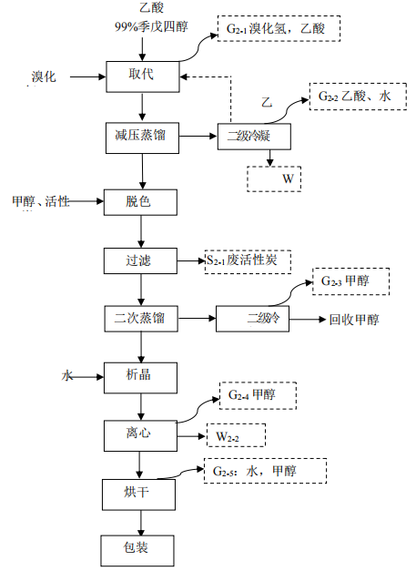
三溴新戊醇制备工艺流程及产污环节图

4.2.7三溴磷酸酯工艺介绍
本次扩建工程三溴磷酸酯生产为间歇式生产。单条生产线每批次生产生产能力约为0.5t。全年共生产400批次，车间内建设一条生产线，每批次生产周期约为10小时。缩合反应：人工向合成反应釜中投入486kg的三溴新戊醇和定量的三氯化铝（催化剂），然后通过管道泵入800kg氯苯（作为溶剂），搅拌，加热到120℃，开始滴加三氯氧磷（三溴新戊醇和三溴磷酸酯投加量摩尔比为3：1），温度控制在120-125℃，滴加3小时，滴加完毕降温至40℃备用。反应过程产生的HCl气体经反应釜顶冷却器冷却后进入三级降膜吸收塔，被吸收成副产品25%的盐酸溶液，冷凝过程中会有少量不凝废气产生。由储槽暂存后作为在建工程原料使用。结晶：缩合反应结束后，水解结晶釜中加入一定量水，开启水解结晶釜进料阀门，打开缩合釜底阀，将缩合反应的物料由空压机压至水解结晶釜，搅拌水解，再向反应釜中加入碳酸钠（中和PH）然后搅拌，进行结晶。离心：水解结晶釜中控制温度在30-40℃，结晶完成后搅拌半小时，离心，离心母液进行静置分层，下层氯苯至回收釜，氯苯回收回用至合成釜，水层去污水处理站。氯苯回收：分层后的氯苯，在母液反应釜中控制常压下，温度控制在135℃进行蒸馏，蒸馏出的气体进行二级水冷即得到氯苯，储存至回收罐中。冷凝过程中会有少量含氯苯不凝气产生，反应釜底残余物作为危险废物放在危险废物暂存间暂存。烘干：离心固体在厢式烘房内进行干燥（温度100℃）12小时，得到产品三溴磷酸酯。烘干过程将产生少量含氯苯废气产生。粉碎：将烘干后的三溴磷酸酯人工投入至粉碎机进行粉碎，粉碎过程中有少量粉尘产生，粉碎机配套有袋式除尘器，对粉碎产生的粉尘进行收集，袋式除尘器收集到的粉尘直接作为产品外售。
此过程产生的污染物主要为：废气：缩合反应产生的氯化氢吸收尾气G₃₋₁，主要成分为氯化氢；结晶搅拌过程中产生的废气G₃₋₂，主要成分为CO₂；氯苯回收工序产生的不凝气G₃₋₃，主要成分为氯苯；粉碎废气G₃₋₄，主要为粉尘；包装废气G₃₋₅，主要为粉尘。废水：分层工序产生的废水W₃₋₁。固废：减压蒸馏工序产生的固废S₃₋₁，主要成分为三溴磷酸酯、氯苯和有机杂质。
99%三氯氧磷
98%三溴新戊醇
氯苯（溶剂）
无水AlCl₃
水
G₃₋₁：氯化氢、氯苯
缩合
冷凝

25%HCl溶液

三级降膜吸收

搅拌结晶

水
碳酸钠
G₃₋₂：CO₂

G₃₋₃：氯苯，水
W₃₋₁
二级冷凝

离心

常压蒸馏

分层

S₃₋₁
G₃₋₄：氯苯、水

回收氯苯

烘干

G₃₋₅：三溴磷酸酯
粉碎

G₃₋₆：三溴磷酸酯
包装

三溴磷酸酯工艺流程和产污环节图

4.2.8二溴新戊二醇工艺介绍
本次扩建工程二溴新戊二醇生产为间歇式生产。共设置4条生产线，单条生产线每批次生产生产能力约为762kg。全年共生产131批次，每批次生产周期约为20h。
取代反应：人工向反应釜中投加季戊四醇，通过管道将乙酸泵入反应釜，然后管道通入溴化氢，升温90-100℃，保温10小时，进行取代反应，乙酸、溴化氢投加过程及取代反应过程中会有少量含溴化氢和乙酸废气从反应釜排气孔排出。减压蒸馏：取代反应结束后，在-0.095MP，85℃下减压蒸馏，蒸馏塔底为反应生成产物，塔顶气体经二级冷凝回收乙酸后回用至取代工序，蒸馏冷凝过程会有少量含乙酸不凝废气排出。蒸馏工段收率约为80%。本工段采用减压蒸馏，使用机械真空泵。结晶：将釜内温度降至40℃，加入新鲜水，然后机械搅拌降温至5℃，进行结晶。离心：结晶后的混合物料送离心机进行离心，离心液去污水处理站，离心固体进行下一步烘干工序。烘干：将离心后的湿品固体投入回转干燥机进行真空干燥，在-0.098MP，60-62℃下干燥10小时，得到97%二溴新戊二醇，烘干得到的产品为晶体状，颗粒较大，此过程无粉尘产生。
二溴新戊二醇制备过程中的污染源：废气：取代工序产生的废气G₄₋₁，主要成分为溴化氢和乙酸；乙酸回收工序产生的废气G₄₋₂，主要成份为乙酸和水。废水：离心工序产生的废水W₄₋₁。二溴新戊二醇项目生产工艺流程及污染物产生点位见下图。
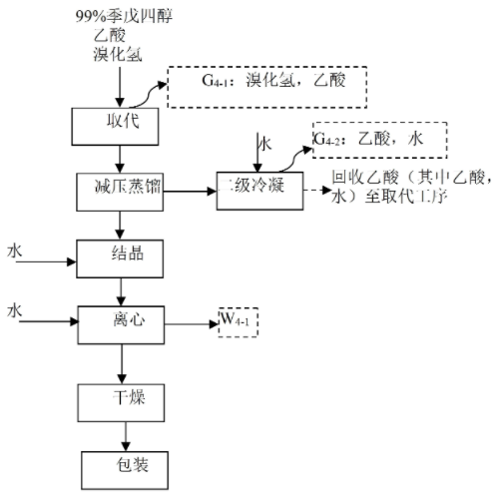
二溴新戊二醇工艺流程和产污环节图

4.2.9四溴双酚A生产工艺流程及产污环节
四溴双酚A生产过程主要包括溴化反应、脱色、洗涤、蒸馏、过滤和干燥。
①溴化反应由现有工程溴化氢乙酸生产线的溴素储罐向本项目溴素滴加罐中压入溴素，溴素滴加罐配套设置尾气吸收系统，用于吸收处理溴素滴加过程中的排空气体。尾气吸收系统由两个800L的尾气吸收罐组成，其中一个吸收罐内为空气，另一个吸收罐内的吸收介质为纯水。溴素滴加过程中的排空气体首先进入空气吸收罐，之后进入纯水吸收罐，最终排入综合车间的含氯废气处理设施进行处理。
向K3000L配料釜中加入双酚A，将溶剂二氯甲烷泵入K3000L配料釜，搅拌至双酚A完全溶解，开启石墨冷凝器，使K3000L配料釜内温度降至26~30℃；将配料釜内的物料转入K3000L反应釜，之后开始滴加双氧水；双氧水滴加结束后，开启溴素滴加罐底阀，向K3000L反应釜中滴加溴素，在常压进行溴化反应，溴素在4.5小时内加完。溴素滴加结束后，保温2小时，控制温度在35℃以内。保温结束后，K3000L反应釜内的下层有机相进入K3000L脱色釜进行脱色。
常压溴化反应过程中将会产生不凝废气G1-1、溴化废气G1-2及溴化废水W1-1。G1-1废气中主要污染因子为二氯甲烷；G1-2废气中主要污染因子为溴素、二氯甲烷；W1-1废水为主要污染物为过氧化氢及微量的二氯甲烷。
②脱色
采用10%的亚硫酸钠溶液与合成釜内有机相中过量的溴素进行反应，达到脱色的目的。脱色过程分为一次脱色和二次脱色，其反应原理如下：
Na2SO3+Br2+H2O=Na2SO4+2HBr
首先配置10%的亚硫酸钠溶液，即10千克亚硫酸钠固体溶解在100千克水中。在亚硫酸钠溶解釜中加入去离子水，开启搅拌，之后投入亚硫酸钠，搅拌至完全溶解。
一次脱色：将10%的亚硫酸钠溶液泵入一次脱色釜中，开启搅拌，保持一次脱色釜内温度40℃左右，搅拌30分钟；搅拌结束后，打开一次脱色釜底阀及转料管道阀门，开启转料泵，将下层有机相转入二次脱色釜；上层水相经管道进入废水储罐。
二次脱色：将10%的亚硫酸钠溶液加入二次脱色釜中，将一次脱色后的下层有机相泵入二次脱色釜中，保持二次脱色釜内温度40℃左右，搅拌30分钟；搅拌结束后，二次脱色釜中的下层有机相进入洗涤釜，上层水相经管道进入废水储罐。
脱色过程产生脱色废水W1-2，其主要污染物为亚硫酸钠、硫酸钠、溴化氢。
③洗涤
二次脱色釜的下层物料用泵转入K6300L洗涤釜，之后向洗涤釜中加入10%的亚硫酸钠溶液和纯碱(用于调节洗涤工段pH值)。此工序主要是进一步去除二次脱色釜有机相中能溶于水的杂质。洗涤釜中的上层水相为废水W1-3，下层有机相进入2000L不锈钢釜蒸馏。
废水W1-3的主要污染物为亚硫酸钠、硫酸钠。
④蒸馏
开启不锈钢冷凝器循环冷冻水。开启K6300L蒸馏釜夹套蒸汽阀门进行蒸馏，蒸出的溶剂二氯甲烷通过管道输送至二氯甲烷缓冲罐(1000L)回收再用，溶剂中少量水随二氯甲烷共同蒸出，静置后从二氯甲烷缓冲罐中分出。
蒸馏过程将产生废水W1-4，其主要污染物为二氯甲烷、亚硫酸钠、硫酸钠。
⑤过滤
蒸馏结束后，向K6300L蒸馏釜内加入纯水搅拌，之后釜内的物料泵入二合一封闭式过滤器，过滤器使用循环冷却水进行冷却，降低四溴双酚A在水中的溶解度。过滤后的物料送至双锥干燥机。
过滤过程产生过滤废水W1-5，主要污染物为二氯甲烷、亚硫酸钠、硫酸钠。
⑥干燥
双锥干燥机中加入物料后，开启无油往复立式真空泵，开启真空阀门和蒸汽阀门，开始升温，控制蒸汽压力＜0.2MPa，干燥温度在70℃左右，干燥2.5h后，关闭蒸汽阀门，继续保温1h。保温完成后，开启冷却水阀门，通冷却水冷却1-2小时，关闭冷却水阀门，关闭真空阀门。干燥造过程为负压操作。
双锥干燥机配有冷凝器，冷凝从干燥机中蒸发出的水和微量的二氯甲烷。冷凝下的液体进行静置分层，其中二氯甲烷作为溶剂回用，冷凝水排入现有污水处理站。
W1-6的主要污染物为二氯甲烷。
⑦包装干燥后的四溴双酚A为块状结晶体，经包装机后袋装后转入仓库代售。四溴双酚A工艺流程及产污环节见下图。
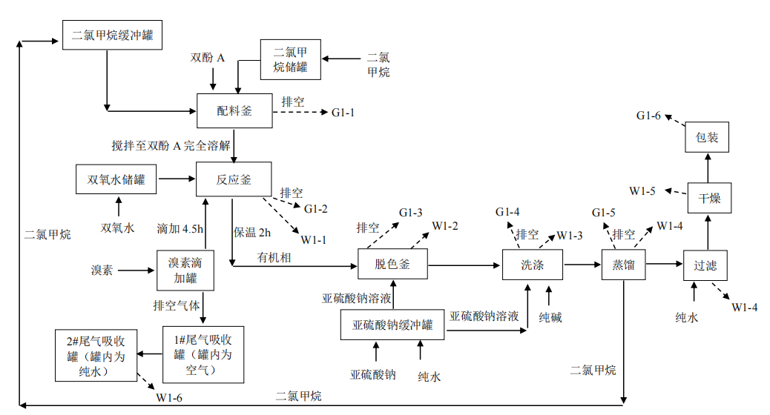
四溴双酚A生产工艺流程和产污环节图

4.2.10 4-甲基二苯胺生产工艺流程及产污环节
①合成反应
此工序反应设备为3台500升不锈钢反应釜，合成反应温度为150℃，反应时间为16小时，反应压力为常压。
合成反应工序的物料包括对甲苯胺、氯化钾(催化剂)、氨基钠、苯磺酸钠，每台500L反应釜单批次投料量为对甲苯胺300kg、氯化钾100kg、氨基钠50kg、苯磺酸钠100kg。
反应过程：首先向500L反应釜中加入对甲苯胺300kg，氯化钾100kg和氨基钠50kg，开启导热油炉将反应釜加热升温，当反应釜内温度升至50℃时原料对甲苯胺完全熔化，开启反应釜搅拌，继续于50-60℃反应4小时，该反应过程
放出氨气；然后将反应温度升至150℃，并加入100公斤苯磺酸钠，继续在150℃下搅拌反应7小时，结束反应；当反应液温度降至70℃时开启反应釜底阀，将物料放入蒸馏釜中。合成反应过程中产生的氨气全部进入二级喷淋塔，喷淋液为稀硫酸。此过程将会产生喷淋废水W2-1，其主要污染物为硫酸铵，全部由管道收集至废水储罐，之后再经管道输送至现有工程的MVR蒸发器进行处理。
②水洗
水洗设备为1台2000L不锈钢蒸馏釜，水洗温度为50℃，水洗时间为0.5小时，水洗压力为常压。水洗过程：先向2000L蒸馏釜中加入自来水1吨，当反应液温度降至70℃时将反应物料放入蒸馏釜中，开启蒸馏釜搅拌，搅拌水洗0.5小时，然后停止搅拌，静置分层0.5小时，开启蒸馏釜底阀，将下层的水相排入废水罐，上层的有机相进行蒸馏处理。水洗过程中，甲苯胺钠盐遇水将会分解成对甲基苯胺和氢氧化钠。
CH3NHNa+H2OCH3NH2+NaOH
该工段产生的废水为W2-2，主要污染物为亚硫酸钠、氯化钾、氢氧化钠，全部由管道收集至废水储罐，之后再经管道输送至现有工程的MVR蒸发器进行处理。
③蒸馏工段
蒸馏设备为1台2000L不锈钢蒸馏釜，1台300L物料接收罐，1台100L物料接收罐，1台水喷射真空泵。蒸馏温度90℃，蒸馏时间6小时，蒸馏压力为-0.098MPa。
蒸馏过程：经水洗后的有机相进行减压蒸馏，回收过量的原料对甲苯胺，开启蒸馏釜搅拌和水循环真空泵，检查蒸馏釜及接收罐的密封系统，使系统压力达到-0.098Ma，当蒸馏釜内温度升至100℃时蒸馏出原料对甲苯胺，并接收到300升接收罐中，每批次可回收对甲苯胺690kg，经蒸馏除去对甲苯胺后的物料为粗产品4-甲基二苯胺，并将物料放入500L产品蒸馏釜中。
④精馏蒸馏工段
蒸馏设备：500升不锈钢蒸馏釜，2台；1台300升物料接收罐，1台100升物料接收罐；2X-30油循环真空泵，1台。蒸馏温度：120℃蒸馏时间：6小时蒸馏压力：-0.098MPa
蒸馏过程：将上述物料放入500L蒸馏釜后，开启油循环真空泵，使压力达到-0.098Ma，将前期蒸馏出的前馏分(主要为含有对甲苯胺的4-甲基二苯胺)接入到100L接收罐中，之后作为合成反应原料回用；当蒸馏釜内温度升至120℃时蒸馏出产品4-甲基二苯胺，并将产品接入300L接收罐中，蒸馏结束后，趁热将接收罐中的产品放出到不锈钢物料接收托盘中冷却凝固，每批次可得到产品4-甲基二苯胺240kg。
⑤再精馏工段
蒸馏设备：2000升不锈钢蒸馏釜，1台；1台300升物料接收罐，1台100升物料接收罐；2X-30油循环真空泵，1台。蒸馏温度：120℃ 蒸馏时间：10小时 蒸馏压力：-0.098MPa
蒸馏过程：将上述4批物料放入2000升蒸馏釜后，开启油循环真空泵，使使系统压力达到-0.098Ma以上，将前期蒸馏出的前馏分(主要为含有对甲苯胺的4-甲基二苯胺)接入到100升接收罐中，中，之后作为合成反应原料回用；当蒸馏釜内温度升至120℃时蒸馏出产品4-甲基二苯胺，并将产品接入300升接收罐中，蒸馏结束后，趁热将接收罐中的产品放出到不锈钢物料接收托盘中冷却凝固，每批次可得到产品4-甲基二苯胺1000公斤。
⑥粉碎、包装
将块状4-甲基二苯胺粉碎成颗粒状，装袋送入成品库待售。
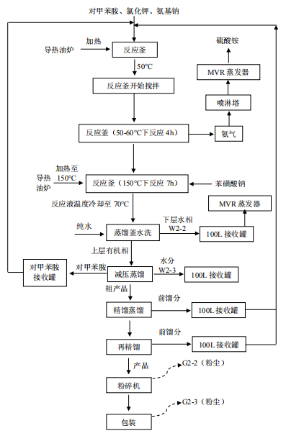
4-甲基二苯胺生产工艺流程及产污环节图

4.3环境风险防控和应急措施
根据对公司基本信息、现有应急资源情况、可能发生的突发环境事件及后果情景的分析，从以下五个方面对现有环境风险防控与应急措施的完备性、可靠性和有效性进行分析论证，详见下表：
表9 环境风险防控和应急措施
相关风险防控和应急措施 |  | 落实情况
环境风险管理制度 | 环境风险防控重点岗位的责任人或责任机构是否明确 | 在现有安全应急预案的基础上，以安环科为主，进行巡检。
 | 环评及批复文件的各项环境风险防控和应急措施要求是否落实 | 环评及批复文件的各项环境风险防控和应急措施要求已落实
 | 是否经常对职工开展环境风险和环境应急管理宣传和培训 | 对职工开展环境风险和环境应急管理宣传和培训。
 | 是否建立突发环境事件信息报告制度，并有效执行 | 突发环境事件信息报告规范。
环境风险防控与应急措施 | 是否在废气排放口、废水、雨水和清洁下水排放口对可能排出的环境风险物质，按照物质特性、危害，设置监视、控制措施，分析每项措施的管理规定、岗位职责落实情况和措施的有效性 | 生产工艺废气排气筒10个，设置了污水排放口和雨水排放口各一个，并设置在线联网监测系统
 | 是否采取防止事故排水、污染物等扩散、排出厂界的措施，包括截流措施、事故排水收集措施、清净下水系统防控措施、雨水系统防控措施、生产废水处理系统防控措施等，分析每项措施的管理规定、岗位职责落实情况和措施的有效性 | 生产废水经处理后后通过市政管网进入产业集聚区污水处理厂
 |  | 厂区设置了1000m³事故池，各生产装置区设置截留设施及小型事故池，储罐区设围堰。
 |  | 有专门的工作人员按照企业生产管理规定严格执行。
 | 涉及毒性气体的，是否设置毒性气体泄漏紧急处置装置，是否已布置生产区域或厂界毒性气体泄漏监控预警系统，是否有提醒周边公众紧急疏散的措施和手段等，分析每项措施的管理规定、岗位责任落实情况和措施的有效性 | 企业在罐区及生产车间各设置了可燃气体自动监测报警装置。
环境应急资源 | 是否配备必要的应急物资和应急装备（包括应急监测） | 已配备部分应急物资和应急装备
 | 是否已设置专职或兼职人员组成的应急救援队伍 | 应急救援队伍由应急指挥部和各应急救援队组成，一旦发生事故由应急指挥部统一调动
 | 是否与其他组织或单位签订应急救援协议或互救协议（包括应急物资、应急装备和救援队伍等情况） | 一旦发生公司应急资源无法满足的事故情况，可及时联系外部救援，已签订互救协议
历史经验教训总结 | 分析、总结历史上同类型企业或涉及相同环境风险物质的企业发生突发环境事件的经验教训，对照检查本单位是否有防止类似事件发生的措施 | 根据历史经验教训企业制定了详细的公司管理制度，针对各单元制定严格的操作规程，如（污水处理操作规程，安全操作规程），生产区十四个不准，进入容器、设备的八个必须，防治违章动火六大禁令，操作工的六严格，机动车辆七大禁令；定期加强职工的安全教育和安全技术训练；加强防火和防护组织及设施，严格事故管理

4.4企业总平面布置
三门峡新鑫源科技有限公司厂区占地面积100亩，项目用地性质为三类工业用地，项目总平面布置见附图3。
4.5各重点场所、重点设施设备情况
通过上述分析及设备设施情况的了解，确定该企业LNG储罐区及循环水池、消防水池、污水处理站及事故池、厌氧IC塔、综合车间及应急池、4-甲基二苯胺、固废、危废暂存间、1-4酸钠盐、尼文酸车间、1#2#仓库、甲酸乙酯车间、仓库及应急池、乙醇甲酸地埋罐、溴化氢车间（乙酸溶液）、二氯甲烷、双氧水、溴素储罐区、锅炉房缓冲池、冰醋酸储罐、酸碱储罐区、尼文酸应急池、4#仓库（甲苯、氯苯）、固废前处理车间、四溴应急池及缓冲池等为重点区域。
通过前期调查过程和对资料进行分析、总结和评价，根据各区域及设施信息、特征污染物类型、污染物进入土壤和地下水的途径等，识别企业内部存在土壤及地下水污染隐患的区域及设施，记录重点区域及设施相关信息。它们在生产经营活动中产生的污染物经大气流动、渗透、沉降到地面，可能对附近土壤造成污染详细见表4-6。
表4-6重点场所及重点设备清单
企业名称 | 三门峡新鑫源科技有限公司
填写日期 | 2023年6月 |  |  | 填报人员 | 薛慧忠 | 联系方式 | 13949799251
序号 | 单元内需要检测的重点场所 | 功能（即该重点场所/设施/设备实际的生产活动） | 涉及有毒有害物质清单 | 关注污染物（废水、废气等污染因子） | 设施坐标 | 是否为隐蔽性设施 | 单元类别 | 该单元对应的检测点位编号及坐标
单元A | LNG储罐区及循环水池、消防水池 | LNG储罐区及循环水池、消防水池 | / | 氯化氢、溴离子、非甲烷总烃、硫酸雾、储罐呼吸废气等 | N：34°40'31.148''E：111°35'25.647'' | 否 | 二类 | 土壤 | 1#
 | 污水处理站及事故池、厌氧IC塔 | 污水处理站及事故池、厌氧IC塔 | / | 化学需氧量,氨氮、总氮、总磷、  pH值、色度、五日生化需氧量、悬浮物、总有机碳、石油类、硫化物、氟化物、挥发酚、可吸附有机卤化物、溶解性总固体（全盐类）等 | N：34°40'29.957''E：111°35'28.930'' | 否 | 二类 |  | 2#
 | 综合车间及应急池、4-甲基二苯胺 | 综合车间及应急池、4-甲基二苯胺 | / | 溴化氢,非甲烷总烃等 | N：34°40'28.416''E：111°35'28.003'' | 否 | 二类 |  | 3#
 | 固废、危废暂存间 | 固废、危废暂存间 | / | 非甲烷总烃等 | N：34°40'27.146''E：111°35'28.100'' | 否 | 二类 |  | 4#
 | 1-4酸钠盐、尼文酸车间、1#2#仓库 | 1-4酸钠盐、尼文酸车间、1#2#仓库 | / | 1，2 - 二氯苯、氯化氢、溴离子、氨气、硫酸雾、非甲烷总烃等 | N：34°40'30.767''E：111°35'19.661'' | 否 | 二类 |  | 5#
 | 甲酸乙酯车间、仓库及应急池、乙醇甲酸地埋罐 | 甲酸乙酯车间、仓库及应急池、乙醇甲酸地埋罐 | / | 甲醇、乙醇、氯化氢、溴离子、硫酸雾、非甲烷总烃等 | N：34°40'29.480''E：111°35'22.422'' | 否 | 二类 |  | 6#
 | 溴化氢车间（乙酸溶液）、二氯甲烷、双氧水、溴素储罐区 | 溴化氢车间（乙酸溶液）、二氯甲烷、双氧水、溴素储罐区 | 二氯甲烷 | 氯化氢、溴离子、硫酸雾、非甲烷总烃等 | N：34°40'27.130''E：111°35'25.512'' | 否 | 二类 |  | 7#
 | 锅炉房缓冲池、冰醋酸储罐 | 锅炉房缓冲池、冰醋酸储罐 | / | 颗粒物、二氧化硫、氮氧化物、废水污染因子等 | N：34°40'27.003''E：111°35'23.697'' | 否 | 二类 |  | 8#
 | 酸碱储罐区、尼文酸应急池、4#仓库（甲苯、氯苯） | 酸碱储罐区、尼文酸应急池、4#仓库（甲苯、氯苯） | 甲苯、氯苯 | 甲苯、氯苯、硫酸雾、非甲烷总烃等 | N：34°40'27.050''E：111°35'21.939'' | 否 | 二类 |  | 9#
 | 固废前处理车间、四溴应急池及缓冲池 | 固废前处理车间、四溴应急池及缓冲池 | / | 非甲烷总烃等 | N：34°40'25.796''E：111°35'27.520'' | 否 | 二类 |  | 10#
 | 土壤背景监测点 | 土壤背景监测点 | / | / | N：34°40'33.435''E：111°35'24.024'' | 否 | 二类 |  | 11#

5重点监测单元识别与分类

5.1重点监测单元识别
根据企业实际生产情况结合资料搜集、现场踏勘和人员访谈的结果分析，为具有针对性的展开调查工作，以场地主要功能区为基础，将各区域主要特征总结。确定企业内有潜在土壤污染隐患的重点场所及重点设施设备为LNG储罐区及循环水池、消防水池、污水处理站及事故池、厌氧IC塔、综合车间及应急池、4-甲基二苯胺、固废、危废暂存间、1-4酸钠盐、尼文酸车间、1#2#仓库、甲酸乙酯车间、仓库及应急池、乙醇甲酸地埋罐、溴化氢车间（乙酸溶液）、二氯甲烷、双氧水、溴素储罐区、锅炉房缓冲池、冰醋酸储罐、酸碱储罐区、尼文酸应急池、4#仓库（甲苯、氯苯）、固废前处理车间、四溴应急池及缓冲池等为重点区域。具体信息见表5-1。
表5-1重点监测单元及重点区域信息表
编号 | 点位名称
1# | LNG储罐区及循环水池、消防水池
2# | 污水处理站及事故池、厌氧IC塔
3# | 综合车间及应急池、4-甲基二苯胺
4# | 固废、危废暂存间
5# | 1-4酸钠盐、尼文酸车间、1#2#仓库
6# | 甲酸乙酯车间、仓库及应急池、乙醇甲酸地埋罐
7# | 溴化氢车间（乙酸溶液）、二氯甲烷、双氧水、溴素储罐区
8# | 锅炉房缓冲池、冰醋酸储罐
9# | 酸碱储罐区、尼文酸应急池、4#仓库（甲苯、氯苯）
10# | 固废前处理车间、四溴应急池及缓冲池
11# | 土壤背景监测点
企业土壤检测因子：砷、镉、六价铬、铜、铅、汞、镍、四氯化碳、氯仿、氯甲烷、1,1-二氯乙烷、1,2-二氯乙烷、1,1-二氯乙烯、顺-1,2-二氯乙烯、反-1,2-二氯乙烯、二氯甲烷、1,2-二氯丙烷、1,1,1,2-四氯乙烷、1,1,2,2-四氯乙烷、四氯乙烯、1,1,1-三氯乙烷、1,1,2-三氯乙烷、三氯乙烯、1,2,3-三氯丙烷、氯乙烯、苯、氯苯、1,2-二氯苯、1,4-二氯苯、乙苯、苯乙烯、甲苯、间二甲苯+对二甲苯、邻二甲苯、硝基苯、苯胺、2-氯酚、苯并[α]蒽、苯并[α]芘、苯并[b]荧蒽、苯并[k]荧蒽、䓛、二苯并[α、h]蒽、茚并[1,2,3-cd]芘、萘45项；特征污染物：pH、二氯甲烷。
表5-2 地下水监测点位
编号 | 点位名称
1# | 厂区地下水点位
2# | 园区地下水点位
依据国家相关政策、标准、导则等要求，结合该企业性质确定地下水监测因子:企业地下水监测因子：pH值、氨氮、钾、钠、钙、镁、砷、汞、铅、六价铬、镉、锌、锰、耗氧量、碳酸盐碱度、重碳酸盐碱度、硝酸盐氮、亚硝酸盐、挥发性酚类、氰化物、总硬度、溶解性总固体、硫酸盐、氯化物、氟化物、总大肠菌群、细菌总数。

5.2识别/分类结果及原因

5.2.1识别原因
按照《在产企业土壤及地下水自行监测技术指南》（HJ1209-2021）的相关规定，本次地下水自行监测对重点设施及重点区域的划分将遵循以下几个方面开展：
（1）重点设施（一般包括但不仅限于）
a）涉及有毒有害物质的生产区或生产设施；
b）涉及有毒有害物质的原辅材料、产品、固体废物等的贮存或堆放区；
c）涉及有毒有害物质的原辅材料、产品、固体废物等的转运、传送或装卸区；
d）贮存或运输有毒有害物质的各类罐槽或管线；
e）三废（废气、废水、固体废物）处理处置或排放区。
（2）重点区域：重点设施分布较为密集的区域
依据《在产企业土壤及地下水自行监测技术指南》（HJ1209-2021）、《建设用地土壤污染状况调查技术导则》（HJ25.1-2019）、《建设用地土壤环境调查评估技术指南》等要求，结合土壤及地下水隐患排查结果、现场踏勘和人员访谈，采用专业判断法进行土壤监测点布设，每个重点设施周边布设1-2个土壤监测点，每个重点监测单元布设最少1个土壤监测点，具体数量可根据设施大小或区域内设施数量等实际情况进行适当调整。
由于企业生产性质，为防止造成二次污染，本次布点均在厂区靠近重点区域绿化带无硬化地面。

5.2.2污染物潜在迁移途径
根据水文地质资料和现场踏勘等工作分析，本场地土壤若存在污染物，其污染扩散途径包括为：
（1）污染物垂直向下迁移：落地的污染物在外部降雨或自身重力垂直向下迁移，在迁移过程中吸附在土壤介质表面或溶解于降水进而影响土壤。
（2）污染物水平迁移：落地污染物随雨水、风力等的水平迁移扩散。随雨水等地表径流扩散主要和场地地形有关，从场地地势高部分向地势低处扩散。
（3）污染物地下迁移：污染物渗透进入地下，随地下水径流向下游迁移，影响土壤。

5.2.3重点监测单元分类结果
根据本项目土壤隐患排查结果，参照《工业企业土壤和地下水自行监测技术指南（试行）》HJ1209-2021，该项目确实具有土壤污染隐患的重点场所或重点设施设备，应进行重点监测单元开展土壤和地下水监测工作，根据“5.1重点单元情况”可知，确定厂区LNG储罐区及循环水池、消防水池、污水处理站及事故池、厌氧IC塔、综合车间及应急池、4-甲基二苯胺、固废、危废暂存间、1-4酸钠盐、尼文酸车间、1#2#仓库、甲酸乙酯车间、仓库及应急池、乙醇甲酸地埋罐、溴化氢车间（乙酸溶液）、二氯甲烷、双氧水、溴素储罐区、锅炉房缓冲池、冰醋酸储罐、酸碱储罐区、尼文酸应急池、4#仓库（甲苯、氯苯）、固废前处理车间、四溴应急池及缓冲池等重点区域为本次的重点监测单元。

5.3关注污染物
重点监测单元及关注污染物见表5-3。
表5-3 重点监测单元及关注污染物
潜在污染物区域名称 | 污染源 | 可能造成的污染 | 可能会对土壤造成风险的污染物
LNG储罐区及循环水池、消防水池 | LNG储罐区及循环水池、消防水池 | 渗透、沉降 | 氯化氢、溴离子、非甲烷总烃、硫酸雾、储罐呼吸废气等
污水处理站及事故池、厌氧IC塔 | 污水处理站及事故池、厌氧IC塔 | 渗透、沉降 | 化学需氧量,氨氮、总氮、总磷、  pH值、色度、五日生化需氧量、悬浮物、总有机碳、石油类、硫化物、氟化物、挥发酚、可吸附有机卤化物、溶解性总固体（全盐类）等
综合车间及应急池、4-甲基二苯胺 | 综合车间及应急池、4-甲基二苯胺 | 渗透、沉降 | 溴化氢,非甲烷总烃等
固废、危废暂存间 | 固废、危废暂存间 | 渗透、沉降 | 非甲烷总烃等
1-4酸钠盐、尼文酸车间、1#2#仓库 | 1-4酸钠盐、尼文酸车间、1#2#仓库 | 渗透、沉降 | 1，2 - 二氯苯、氯化氢、溴离子、氨气、硫酸雾、非甲烷总烃等
甲酸乙酯车间、仓库及应急池、乙醇甲酸地埋罐 | 甲酸乙酯车间、仓库及应急池、乙醇甲酸地埋罐 | 渗透、沉降 | 甲醇、乙醇、氯化氢、溴离子、硫酸雾、非甲烷总烃等
溴化氢车间（乙酸溶液）、二氯甲烷、双氧水、溴素储罐区 | 溴化氢车间（乙酸溶液）、二氯甲烷、双氧水、溴素储罐区 | 渗透、沉降 | 氯化氢、溴离子、硫酸雾、非甲烷总烃等
锅炉房缓冲池、冰醋酸储罐 | 锅炉房缓冲池、冰醋酸储罐 | 渗透、沉降 | 颗粒物、二氧化硫、氮氧化物、废水污染因子等
酸碱储罐区、尼文酸应急池、4#仓库（甲苯、氯苯） | 酸碱储罐区、尼文酸应急池、4#仓库（甲苯、氯苯） | 渗透、沉降 | 甲苯、氯苯、硫酸雾、非甲烷总烃等
固废前处理车间、四溴应急池及缓冲池 | 固废前处理车间、四溴应急池及缓冲池 | 渗透、沉降 | 非甲烷总烃等
土壤背景监测点 | 土壤背景监测点 | 渗透、沉降 | /
6监测点位布设方案
6.1重点单元及相应监测点/监测井的布设位置
6.1.1点位原则
监测点位应布设在重点单元周边并尽量接近重点单元。统筹规划重点区域内部监测点位的布设时，布设位置应尽量接近重点区域内污染隐患较大的重点单元。监测点位的布设应遵循不影响企业正常生产且不造成安全隐患与二次污染的原则。
重点单元、重点区域及监测点/监测井的布设位置均应在企业平面布置图中标记，标记图应纳入监测报告。
除在原有基础上增加监测点位外，监测点位一经确定不宜随意变动，每次采样时土壤监测点距离上次同一点位采样位置原则上不大于1m，地下水监测井应与上次采样井相同。
根据地勘资料无土壤或地下水可采的区域，可不进行相应监测，但应在监测报告中提供地勘资料并予以说明。
企业或邻近区域内现有的地下水监测井，如果符合本标准要求，可以作为地下水对照点或污染物监测井。
6.1.2土壤监测点位
（1）布点原则：
1）一类单元
企业一类单元涉及的每个隐蔽性重点设施设备周边原则上均应布设至少1个深层土壤监测点，单元内部或周边还应布设至少1个表层土壤监测点。
2）二类单元
每个二类单元内部或周边原则上均应布设至少1个表层土壤监测点，具体位置及数量可根据单元大小或单元内重点场所或重点设施设备的数量及分布等实际情况适当调整。监测点原则上应布设在土壤裸露处，并兼顾考虑设置在雨水易于汇流和积聚的区域，污染途径包含扬散的单元还应结合污染物主要沉降位置确定点位。
（2）选点位置：本次土壤共设9个监测点，企业内的车间、道路附近有绿化区，地面全硬化的区域在附近绿化带内取点，监测点选在未硬化或者附近绿化点，采样后做好采样点位的防护工作，方便下次取样。
（3）采样深度：本次土壤监测以监测区域内表层土壤（0-0.5m处）为重点采样层，开展采样工作。
6.1.3地下水监测点位
企业原则上应布设至少1个地下水对照点，地下水对照点应布设在企业用地地下水流向上游处，与污染物监测井设置在同一含水层，并应尽量保证不受自行监测企业生产过程影响。

6.2监测点位布设
表6-1土壤检测点位一览表
编号 | 点位名称
1# | LNG储罐区及循环水池、消防水池
2# | 污水处理站及事故池、厌氧IC塔
3# | 综合车间及应急池、4-甲基二苯胺
4# | 固废、危废暂存间
5# | 1-4酸钠盐、尼文酸车间、1#2#仓库
6# | 甲酸乙酯车间、仓库及应急池、乙醇甲酸地埋罐
7# | 溴化氢车间（乙酸溶液）、二氯甲烷、双氧水、溴素储罐区
8# | 锅炉房缓冲池、冰醋酸储罐
9# | 酸碱储罐区、尼文酸应急池、4#仓库（甲苯、氯苯）
10# | 固废前处理车间、四溴应急池及缓冲池
11# | 土壤背景监测点
表6-2 地下水监测点位
编号 | 点位名称
1# | 厂区地下水点位
2# | 园区地下水点位

6.3各点位监测指标及选取原因
监测因子按照《工业企业土壤和地下水自行监测技术指南（试行）》HJ1209-2021，本企业为该标准实施后第一年监测，原则上所有土壤监测点的监测指标至少应包括GB36600表1基本项目（45项）及特征因子，地下水监测井的监测指标至少应包括GB/T14848表1常规指标（微生物指标、放射性指标除外。具体监测项目见表6-3、6-4。
表6-3土壤监测项目一览表
类别 | 监测项目
土壤 | 土壤检测因子：砷、镉、六价铬、铜、铅、汞、镍、四氯化碳、氯仿、氯甲烷、1,1-二氯乙烷、1,2-二氯乙烷、1,1-二氯乙烯、顺-1,2-二氯乙烯、反-1,2-二氯乙烯、二氯甲烷、1,2-二氯丙烷、1,1,1,2-四氯乙烷、1,1,2,2-四氯乙烷、四氯乙烯、1,1,1-三氯乙烷、1,1,2-三氯乙烷、三氯乙烯、1,2,3-三氯丙烷、氯乙烯、苯、氯苯、1,2-二氯苯、1,4-二氯苯、乙苯、苯乙烯、甲苯、间二甲苯+对二甲苯、邻二甲苯、硝基苯、苯胺、2-氯酚、苯并[α]蒽、苯并[α]芘、苯并[b]荧蒽、苯并[k]荧蒽、䓛、二苯并[α、h]蒽、茚并[1,2,3-cd]芘、萘45项；特征污染物：pH、二氯甲烷
表6-4地下水监测点位
检测点位 | 检测项目
厂区地下水点位 | 企业地下水监测因子：pH值、氨氮、钾、钠、钙、镁、砷、汞、铅、六价铬、镉、锌、锰、耗氧量、碳酸盐碱度、重碳酸盐碱度、硝酸盐氮、亚硝酸盐、挥发性酚类、氰化物、总硬度、溶解性总固体、硫酸盐、氯化物、氟化物、总大肠菌群、细菌总数。
园区地下水点位

6.4监测频次
根据《工业企业土壤和地下水自行监测技术指南（试行）》HJ1209-2021，土壤环境重点监管企业土壤和地下水监测频次见下表。
表6-5自行监测的监测频次
监测对象 | 监测频次
土壤 | 采样深度为表层土壤的点位每年1次，采样深度为深层土壤的每3年1次
地下水 | 一年一次
2023年6月18日-6月25日，公司委托洛阳市达峰环境检测有限公司对厂区地下水、园区地下水和厂区土壤开展监测。根据2023年6月25日出具的《三门峡新鑫源科技有限公司土壤及地下水检测报告》（编号：DFJC-010-06-2023），报告中结合企业厂区生产设施分布和生产工艺等实际情况，确定布点位置及数量13个，其中土壤监测点11个，地下水监测点2个。

7样品采集、保存、流转与制备

7.1现场采样位置、数量和深度
依据国家相关政策、标准、导则等要求，结合企业厂区生产设施分布和生产工艺等实际情况，确定土壤监测点11个，具体采样位置见下表。
表7-1土壤检测内容一览表
类型 | 序号 | 检测点位 | 采样点位坐标
土壤 | 1 | T1:LNG储罐区及循环水池、消防水池 | N：34°40'31.148''  E：111°35'25.647''
 | 2 | T2:污水处理站及事故池、厌氧IC塔 | N：34°40'29.957''  E：111°35'28.930''
 | 3 | T3:综合车间及应急池、4-甲基二苯胺 | N：34°40'28.416''  E：111°35'28.003''
 | 4 | T4:固废、危废暂存间 | N：34°40'27.146''  E：111°35'28.100''
 | 5 | T5:1-4酸钠盐、尼文酸车间、1#2#仓库 | N：34°40'30.767''  E：111°35'19.661''
 | 6 | T6:甲酸乙酯车间、仓库及应急池、乙醇甲酸地埋罐 | N：34°40'29.480''  E：111°35'22.422''
 | 7 | T7:溴化氢车间（乙酸溶液）、二氯甲烷、双氧水、溴素储罐区 | N：34°40'27.130''  E：111°35'25.512''
 | 8 | T8:锅炉房缓冲池、冰醋酸储罐 | N：34°40'27.003''  E：111°35'23.697''
 | 9 | T9:酸碱储罐区、尼文酸应急池、4#仓库（甲苯、氯苯） | N：34°40'27.050''  E：111°35'21.939''
 | 10 | T10:固废前处理车间、四溴应急池及缓冲池 | N：34°40'25.796''  E：111°35'27.520''
 | 11 | T11:土壤背景监测点 | N：34°40'33.435''  E：111°35'24.024''
表7-2地下水检测内容一览表
类别 | 点位名称 | 监测日期 | 样品状态
地下水 | D1：园区地下水 | 2023年6月8日 | 水样均为液态、无色、无味、无肉眼可见物。
 | D2：厂区地下水 | 2023年6月8日 | 水样均为液态、无色、无味、无肉眼可见物。

7.2现场采样工作流程

7.2.1土壤采样
土壤样品采集、保存、转运检测等环节质量控制（保证）按《建设用地土壤污染状况调查技术导则》(HJ25.1-2019)；《建设用地土壤污染风险管控和修复监测技术导则》(HJ25.2-2019)；《建设用地土壤污染风险评估技术导则》（HJ25.3-2019）;《土壤环境监测技术规范》（HJ/T166-2004）要求开展工作。
①工作流程前期准备
- 前期资料准备：
采样点位确定：现场勘察确定各采样点位（坐标），竖好点位标识牌，并做好记录（包括影像记录）；各采样点位深度、采样层数及分层标识，并做好记录（包括影像记录）。
- 采样工具：
园状取土钻、螺旋取土钻、铁锹、铁铲、洛阳铲、竹片、竹刀、毛刷、采样洗涤装置。
- 样品包装用品
样品袋（聚乙烯）、棕色广口瓶（500ml）、样品现场暂存箱（冷链要求）。
4）记录工具
GPS、罗盘、照相机、录像机、样品监控记录仪、卷尺、皮尺、自由夹、样品现场记录表、样品标签、点位标识牌。
5）其他材料
药品箱、工作服、工作鞋、手套等。
②采样：影像记录点位标识牌，样品现场记录表开始记录，并做好采样全程记录；
使用园状取土钻直接钻取到该点位要求的最深层，钻取结束取出柱状土样，按从下到上次序用竹片（竹刀）除去与金属采样器接触的部分土壤，再依次取样，装满棕色广口瓶，每个样品需加采一个付样（可用聚乙烯样品袋）；及时放入样品现场暂存箱（冷链要求）。
③样品暂存及管理
样品现场采集后应及时送至样品暂存室冷链保存，同时填写好入室单（交接单）；样品暂存室监控记录仪时刻记录样品存放状况。
④样品现场记录表、样品标签、点位标识牌、样品入室记录（交接单）、样品出室记录（交接单）等内容。
⑤样品流转
样品应在规定的时间内送至实验室进行检测；
- 转运前核对
样品从暂存室出库前必须逐件与样品标签、样品入室记录（交接单）进行核对，核对无误并填写好样品出室记录（交接单）后分类装箱；样品入室记录（交接单）、样品出室记录（交接单）均一式两份，分别由送样、押运人员和样品暂存室保存。
- 样品转运：样品转运需全程保持冷链（<4℃）；专人送样。
- 样品交接：样品送达实验室后，送样人员和实验室接样人员必须逐件对样品标签和样品出室记录（交接单）核对；样品名称、采样地点、样品数量、包装、外观形态是否一致、完好；样品是否有损坏、污染；当样品有异议时，实验室接样人员应及时向送样人员询问，实验室接样人员应记录有关说明及处理意见；
在上述工作完成后，送样人员和实验室接样人员在样品交接单上签字后即完成样品交接。

7.3实验室质量保证
（1）监测人员严格执行环境监测技术规范，监测人员具有土壤监测证书，监测所用仪器、量器经参加培训的人员进行校准。
（2）每批次样品分析时，应进行空白试验。分析测试方法有规定的，按分析测试方法的规定进行；分析测试方法无规定时，要求每批样品或每10个样品应至少做1次空白试验。
（3）每批次样品分析时，每个检测项目均须做平行双样分析。在每批次分析样品中，应随机抽取10%的样品进行平行双样分析（有机因子除外）；当批次样品数＜10时，应至少随机抽取1个样品进行平行双样分析。
（4）被测土壤样品应在每批次样品分析时同步均匀插入有证标准物质与被测样品同步进行分析测试。每批次同类型分析样品要求按样品数10%的比例插入标准物质样品；当批次分析样品数＜10时，应至少插入1个标准物质样品。

（5）监测数据严格实行三级审核制度。
表7-2 地下水和土壤检测分析方法及仪器
检测项目 | 检测方法 | 检测分析仪器及型号 | 检出限
pH值 | 水质pH值的测定电极法  HJ1147-2020 | 便携式多参数仪SX836 | /
氨氮 | 水质氨氮的测定纳氏试剂分光光度法HJ535-2009 | 紫外可见分光度计TU-1810 | 0.025mg/L
钾、钠 | 水质钾和钠的测定火焰原子吸收分光光度法GB/T11904-1989 | 原子吸收分光光度计  TAS-990AFG | 钾0.05mg/L；  钠：0.01mg/L
镁 | 水质钙和镁的测定原子吸收分光光度法GB/T11905-1989 | 原子吸收分光光度计  TAS-990AFG | 0.002mg/L
钙 | 水质钙的测定EDTA滴定法  GB/T7476-1987 | 滴定管 | 2mg/L
砷、汞 | 水质汞、砷、硒、铋和锑的测定  原子荧光法HJ694-2014 | 原子荧光光度计  PF31 | 砷:0.3μg/L;  汞:0.04μg/L
铅 | 生活饮用水标准检验方法金属指标（11.1无火焰原子吸收分光光度法）  GB/T5750.6-2006 | 原子吸收分光光度计  TAS-990AFG | 2.5μg/L
铬（六价） | 生活饮用水标准检验方法金属指标（10.1二苯碳酰二肼分光光度法）  GB/T5750.6-2006 | 紫外可见分光度计TU-1810 | 0.004mg/L
镉 | 生活饮用水标准检验方法金属指标（9.1无火焰原子吸收分光光度法）GB/T5750.6-2006 | 原子吸收分光光度计  TAS-990AFG | 0.5μg/L
锌 | 水质铜、锌、铅、镉的测定原子吸收分光光度法GB/T7475-1987 | 原子吸收分光光度计  TAS-990AFG | 锌:0.05mg/L;
锰 | 水质铁、锰的测定火焰原子吸收分光光度法GB/T11911-1989 | 原子吸收分光光度计  TAS-990AFG | 锰:0.01mg/L
耗氧量 | 生活饮用水标准检验方法有机物综合指标（1.1酸性高锰酸钾滴定法）  GB/T5750.7-2006 | 滴定管 | 0.05mg/L
碱度 | 碱度酸碱指示剂滴定法《水和废水监测分析方法》（第四版增补版）国家环境保护总局（2002） | 滴定管 | /
氯化物 | 生活饮用水标准检验方法无机非金属指标（2.1硝酸银容量法）  GB/T5750.5-2006 | 滴定管 | 1.0mg/L
硫酸盐 | 水质硫酸盐的测定铬酸钡分光光度法（试行）HJ/T342-2007 | 紫外可见分光度计TU-1810 | 8mg/L
硝酸盐 | 水质硝酸盐氮的测定紫外分光光度法（试行）HJ/T346-2007 | 紫外可见分光度计TU-1810 | 0.08mg/L
亚硝酸盐 | 水质亚硝酸盐氮的测定分光光度法  GB/T7493-1987 | 紫外可见分光度计TU-1810 | 0.003mg/L
总硬度 | 水质钙和镁总量的测定EDTA滴定法GB/T7477-1987 | 滴定管 | 0.05mmol/L
溶解性总固体 | 重量法《水和废水监测分析方法》（第四版增补版）国家环境保护总局（2002） | 电子分析天平BSA224S | /
挥发酚 | 水质挥发酚的测定4-氨基安替比林分光光度法HJ503-2009 | 紫外可见分光度计TU-1810 | 0.0003mg/L
氰化物 | 生活饮用水标准检验方法无机非金属指标（4.1异烟酸-吡唑酮分光光度法）  GB/T5750.5-2006 | 紫外可见分光度计TU-1810 | 0.002mg/L
氟化物 | 水质氟化物的测定离子选择电极法  GB/T7484-1987 | 台式pH计  PHS-3E | 0.05mg/L
总大肠菌群 | 水中总大肠菌群的测定多管发酵法《水和废水监测分析方法》（第四版增补版）国家环境保护总局（2002） | 电热恒温培养箱HN-40BS | /
细菌总数 | 水质细菌总数的测定平皿计数法  HJ1000-2018 | 电热恒温培养箱HN-40BS | 1CFU/mL
pH值 | 土壤pH值的测定电位法  HJ962-2018 | 台式pH计  PHS-3E | /
镉 | 土壤质量铅、镉的测定石墨炉原子吸收分光光度法GB/T17141-1997 | 原子吸收分光光度计  TAS-990AFG | 0.01mg/kg
汞、砷 | 土壤和沉积物汞、砷、硒、铋、锑的测定原子荧光法HJ680-2013 | 原子荧光光度计  PF31 | 汞:0.002mg/kg;  砷:0.01mg/kg
铬（六价） | 土壤和沉积物六价铬的测定碱溶液提取-火焰原子吸收分光光度法  HJ1082-2019 | 原子吸收分光光度计  TAS-990AFG | 0.5mg/kg
铅、铜、镍 | 土壤和沉积物铜、锌、铅、镍、铬的测定火焰原子吸收分光光度法  HJ491-2019 | 原子吸收分光光度计  TAS-990AFG | 铅:10mg/kg;  铜:1mg/kg;  镍:3mg/kg
石油烃 | 土壤中石油烃（C₁₀-C₄₀）含量的测定  气相色谱法HJ1021-2019 | 气相色谱仪  A91PLUS | 6mg/kg
四氯化碳 | 土壤和沉积物挥发性有机物的测定吹扫捕集/气相色谱-质谱法HJ605-2011 | 气相色谱质谱联用仪Agilent8860/5977B | 1.3μg/kg
氯仿 | 土壤和沉积物挥发性有机物的测定吹扫捕集/气相色谱-质谱法HJ605-2011 | 气相色谱质谱联用仪Agilent8860/5977B | 1.1μg/kg
氯甲烷 | 土壤和沉积物挥发性有机物的测定吹扫捕集/气相色谱-质谱法HJ605-2011 | 气相色谱质谱联用仪Agilent8860/5977B | 1.0μg/kg
1,1-二氯乙烷 | 土壤和沉积物挥发性有机物的测定吹扫捕集/气相色谱-质谱法HJ605-2011 | 气相色谱质谱联用仪Agilent8860/5977B | 1.2μg/kg
1,2-二氯乙烷 | 土壤和沉积物挥发性有机物的测定吹扫捕集/气相色谱-质谱法HJ605-2011 | 气相色谱质谱联用仪Agilent8860/5977B | 1.3μg/kg
1,1-二氯乙烯 | 土壤和沉积物挥发性有机物的测定吹扫捕集/气相色谱-质谱法HJ605-2011 | 气相色谱质谱联用仪Agilent8860/5977B | 1.0μg/kg
顺-1,2-二氯乙烯 | 土壤和沉积物挥发性有机物的测定吹扫捕集/气相色谱-质谱法HJ605-2011 | 气相色谱质谱联用仪Agilent8860/5977B | 1.3μg/kg
反-1,2-二氯乙烯 | 土壤和沉积物挥发性有机物的测定吹扫捕集/气相色谱-质谱法HJ605-2011 | 气相色谱质谱联用仪Agilent8860/5977B | 1.4μg/kg
二氯甲烷 | 土壤和沉积物挥发性有机物的测定吹扫捕集/气相色谱-质谱法HJ605-2011 | 气相色谱质谱联用仪Agilent8860/5977B | 1.5μg/kg
1,2-二氯丙烷 | 土壤和沉积物挥发性有机物的测定吹扫捕集/气相色谱-质谱法HJ605-2011 | 气相色谱质谱联用仪Agilent8860/5977B | 1.1μg/kg
1,1,1,2-四氯乙烷 | 土壤和沉积物挥发性有机物的测定吹扫捕集/气相色谱-质谱法HJ605-2011 | 气相色谱质谱联用仪Agilent8860/5977B | 1.2μg/kg
1,1,2,2-四氯乙烷 | 土壤和沉积物挥发性有机物的测定吹扫捕集/气相色谱-质谱法HJ605-2011 | 气相色谱质谱联用仪Agilent8860/5977B | 1.2μg/kg
四氯乙烯 | 土壤和沉积物挥发性有机物的测定吹扫捕集/气相色谱-质谱法HJ605-2011 | 气相色谱质谱联用仪Agilent8860/5977B | 1.4μg/kg
1,1,1-三氯乙烷 | 土壤和沉积物挥发性有机物的测定吹扫捕集/气相色谱-质谱法HJ605-2011 | 气相色谱质谱联用仪Agilent8860/5977B | 1.3μg/kg
1,1,2-三氯乙烷 | 土壤和沉积物挥发性有机物的测定吹扫捕集/气相色谱-质谱法HJ605-2011 | 气相色谱质谱联用仪Agilent8860/5977B | 1.2μg/kg
三氯乙烯 | 土壤和沉积物挥发性有机物的测定吹扫捕集/气相色谱-质谱法HJ605-2011 | 气相色谱质谱联用仪Agilent8860/5977B | 1.2μg/kg
1,2,3-三氯丙烷 | 土壤和沉积物挥发性有机物的测定吹扫捕集/气相色谱-质谱法HJ605-2011 | 气相色谱质谱联用仪Agilent8860/5977B | 1.2μg/kg
氯乙烯 | 土壤和沉积物挥发性有机物的测定吹扫捕集/气相色谱-质谱法HJ605-2011 | 气相色谱质谱联用仪Agilent8860/5977B | 1.0μg/kg
苯 | 土壤和沉积物挥发性有机物的测定吹扫捕集/气相色谱-质谱法HJ605-2011 | 气相色谱质谱联用仪Agilent8860/5977B | 1.9μg/kg
氯苯 | 土壤和沉积物挥发性有机物的测定吹扫捕集/气相色谱-质谱法HJ605-2011 | 气相色谱质谱联用仪Agilent8860/5977B | 1.2μg/kg
1,2-二氯苯 | 土壤和沉积物挥发性有机物的测定吹扫捕集/气相色谱-质谱法HJ605-2011 | 气相色谱质谱联用仪Agilent8860/5977B | 1.5μg/kg
1,4-二氯苯 | 土壤和沉积物挥发性有机物的测定吹扫捕集/气相色谱-质谱法HJ605-2011 | 气相色谱质谱联用仪Agilent8860/5977B | 1.5μg/kg
乙苯 | 土壤和沉积物挥发性有机物的测定吹扫捕集/气相色谱-质谱法HJ605-2011 | 气相色谱质谱联用仪Agilent8860/5977B | 1.2μg/kg
苯乙烯 | 土壤和沉积物挥发性有机物的测定吹扫捕集/气相色谱-质谱法HJ605-2011 | 气相色谱质谱联用仪Agilent8860/5977B | 1.1μg/kg
甲苯 | 土壤和沉积物挥发性有机物的测定吹扫捕集/气相色谱-质谱法HJ605-2011 | 气相色谱质谱联用仪Agilent8860/5977B | 1.3μg/kg
间二甲苯+对二甲苯 | 土壤和沉积物挥发性有机物的测定吹扫捕集/气相色谱-质谱法HJ605-2011 | 气相色谱质谱联用仪Agilent8860/5977B | 1.2μg/kg
邻二甲苯 | 土壤和沉积物挥发性有机物的测定吹扫捕集/气相色谱-质谱法HJ605-2011 | 气相色谱质谱联用仪Agilent8860/5977B | 1.2μg/kg
硝基苯 | 土壤和沉积物半挥发性有机物的测定气相色谱-质谱法HJ834-2017 | 气相色谱质谱联用仪Agilent8860/5977B | 0.09mg/kg
苯胺 | 土壤和沉积物半挥发性有机物的测定气相色谱-质谱法HJ834-2017 | 气相色谱质谱联用仪Agilent8860/5977B | /
2-氯酚 | 土壤和沉积物半挥发性有机物的测定气相色谱-质谱法HJ834-2017 | 气相色谱质谱联用仪Agilent8860/5977B | 0.06mg/kg
苯并[a]蒽 | 土壤和沉积物半挥发性有机物的测定气相色谱-质谱法HJ834-2017 | 气相色谱质谱联用仪Agilent8860/5977B | 0.1mg/kg
苯并[a]芘 | 土壤和沉积物半挥发性有机物的测定气相色谱-质谱法HJ834-2017 | 气相色谱质谱联用仪Agilent8860/5977B | 0.1mg/kg
苯并[b]荧蒽 | 土壤和沉积物半挥发性有机物的测定气相色谱-质谱法HJ834-2017 | 气相色谱质谱联用仪Agilent8860/5977B | 0.2mg/kg
苯并[k]荧蒽 | 土壤和沉积物半挥发性有机物的测定气相色谱-质谱法HJ834-2017 | 气相色谱质谱联用仪Agilent8860/5977B | 0.1mg/kg
䓛 | 土壤和沉积物半挥发性有机物的测定气相色谱-质谱法HJ834-2017 | 气相色谱质谱联用仪Agilent8860/5977B | 0.1mg/kg
二苯并[a，h]蒽 | 土壤和沉积物半挥发性有机物的测定气相色谱-质谱法HJ834-2017 | 气相色谱质谱联用仪Agilent8860/5977B | 0.1mg/kg
茚并[1,2,3-cd]芘 | 土壤和沉积物半挥发性有机物的测定气相色谱-质谱法HJ834-2017 | 气相色谱质谱联用仪Agilent8860/5977B | 0.1mg/kg
萘 | 土壤和沉积物半挥发性有机物的测定气相色谱-质谱法HJ834-2017 | 气相色谱质谱联用仪Agilent8860/5977B | 0.09mg/kg

8监测结果分析

8.1执行及参考标准
对所采集的土壤样品监测数据进行汇总、统计、分析，分析结果对比《土壤环境质量建设用地土壤污染风险管控标准》（试行）（GB36600-2018）标准，《土壤环境质量农用地土壤污染风险管控标准》（试行）（GB15618-2018）标准，以上两项标准中没有的项目参考《场地土壤环境风险评价筛选值》（北京市地方标准DB11/T811-2011），评价三门峡新鑫源科技有限公司土壤质量情况符合建设用地的筛选值或管制值，或是超管制值。项目涉及的特征因子中，以上两项标准均无标准值的，仅作分析测试，结果保存用于之后土壤自行监测结果的的对比参考值。
建设用地土壤监测因子执行的《土壤环境质量建设用地土壤污染风险管控标准》（试行）（GB36600-2018）标准筛选值及管制值见表7，农用地土壤监测因子执行的《土壤环境质量农用地土壤污染风险管控标准》（试行）（GB15618-2018）标准筛选值及管制值见表8-1，《场地土壤环境风险评价筛选值》（北京市地方标准DB11/T811-2011）见表8-2。三门峡新鑫源科技有限公司土壤监测数据均符合以上标准限值要求。

表8-1 建设用地土壤污染风险筛选值和管制值
单位：mg/kg
序号 | 污染物项目 | CAS编号 | 筛选值 |  | 管制值
 |  |  | 第一类用地 | 第二类用地 | 第一类用地 | 第二类用地
重金属和无机物
1 | 铜 | 7440-50-8 | 2000 | 18000 | 8000 | 36000
2 | 铅 | 7439-92-1 | 400 | 800 | 800 | 2500
3 | 镉 | 7440-43-9 | 20 | 65 | 47 | 172
4 | 镍 | 7440-02-0 | 150 | 900 | 600 | 2000
5 | 汞 | 7439-97-6 | 8 | 38 | 33 | 82
6 | 砷 | 7440-38-2 | 20 | 60 | 120 | 140
7 | 铬（六价） | 18540-29-9 | 3.0 | 5.7 | 30 | 78
半挥发性有机物
8 | 2-氯酚 | 95-57-8 | 250 | 2256 | 500 | 4500
9 | 硝基苯 | 98-95-3 | 34 | 76 | 190 | 760
10 | 萘 | 91-20-3 | 25 | 70 | 255 | 700
11 | 苯并[a]蒽 | 56-55-3 | 5.5 | 15 | 55 | 151
12 | 䓛 | 218-01-9 | 490 | 1293 | 4900 | 12900
13 | 苯并(b)荧蒽 | 205-99-2 | 5.5 | 15 | 55 | 151
14 | 苯并(k)荧蒽 | 207-08-9 | 55 | 151 | 550 | 1500
15 | 苯并(a)芘 | 50-32-8 | 0.55 | 1.5 | 5.5 | 15
16 | 茚并(1,2,3-cd)芘 | 193-39-5 | 5.5 | 15 | 55 | 151
17 | 二苯并(a,h)蒽 | 53-70-3 | 0.55 | 1.5 | 5.5 | 15
18 | 苯胺 | 62-53-3 | 92 | 260 | 211 | 663
挥发性有机物
19 | 苯 | 71-43-2 | 1 | 4 | 10 | 40
20 | 甲苯 | 108-88-3 | 1200 | 1200 | 1200 | 1200
21 | 氯苯 | 108-90-7 | 68 | 270 | 200 | 1000
22 | 乙苯 | 100-41-4 | 7.2 | 28 | 72 | 280
23 | 邻二甲苯 | 95-47-6 | 222 | 640 | 640 | 640
24 | 1，4-二氯苯 | 106-46-7 | 5.6 | 20 | 56 | 200
25 | 1，2-二氯苯 | 95-50-1 | 560 | 560 | 560 | 560
26 | 间二甲苯+对二甲苯 | 108-38-3,106-42-3 | 163 | 570 | 500 | 570
27 | 氯甲烷 | 74-87-3 | 12 | 37 | 21 | 120
28 | 二氯甲烷 | 75-09-2 | 94 | 616 | 300 | 163
29 | 1，1-二氯乙烷 | 75-34-3 | 3 | 9 | 20 | 100
30 | 1，1，1-三氯乙烷 | 71-55-6 | 701 | 840 | 840 | 840
31 | 1，2-二氯乙烷 | 107-06-2 | 0.52 | 5 | 6 | 21
32 | 1，2-二氯丙烷 | 78-87-5 | 1 | 5 | 5 | 47
33 | 1，1，2-三氯乙烷 | 79-00-5 | 0.6 | 2.8 | 5 | 15
34 | 1，1，1，2-四氯乙烷 | 630-20-6 | 2.6 | 10 | 26 | 100
35 | 1，1，2，2-四氯乙烷 | 79-34-5 | 1.6 | 6.8 | 14 | 50
36 | 1，2，3-三氯丙烷 | 96-18-4 | 0.05 | 0.5 | 0.5 | 5
37 | 氯乙烯 | 75-01-4 | 0.12 | 0.43 | 1.2 | 4.3
38 | 三氯乙烯 | 79-01-6 | 0.7 | 2.8 | 7 | 20
39 | 四氯乙烯 | 127-18-4 | 11 | 53 | 34 | 183
40 | 反-1,2-二氯乙烯 | 156-60-5 | 10 | 54 | 31 | 163
41 | 顺-1,2-二氯乙烯 | 156-59-2 | 66 | 596 | 200 | 2000
42 | 1,1-二氯乙烯 | 75-34-3 | 3 | 9 | 20 | 100
43 | 氯仿 | 67-66-3 | 0.3 | 0.9 | 5 | 10
44 | 四氯化碳 | 56-23-5 | 0.9 | 2.8 | 9 | 36
表8-2农用地土壤污染风险筛选值
序号 | 污染物项目 | 风险筛选值
 |  | pH≤5.5 | 5.5<pH≤6.5 | 6.5<pH≤7.5 | pH>7.5
1 | 镉 | 0.3 | 0.3 | 0.3 | 0.6
2 | 汞 | 1.3 | 1.8 | 2.4 | 3.4
3 | 砷 | 40 | 40 | 30 | 25
4 | 铅 | 70 | 90 | 120 | 170
5 | 铬 | 150 | 150 | 200 | 250
6 | 铜 | 50 | 50 | 100 | 100
7 | 镍 | 60 | 70 | 100 | 190
8 | 锌 | 200 | 200 | 250 | 300
注：重金属和类金属砷均按元素总量计。

表8-3 场地土壤环境风险评价筛选值单位：mg/kg
序号 | 污染物 | 住宅用地 | 公园与绿地 | 工业/商服用地
无机污染物
1 | 氟化物 | 650 | 650 | 2000
2 | 锌 | 3500 | 5000 | 10000

表8-4土壤采样点位及样品信息
类别 | 采样点位 | 监测日期 | 采样点位坐标 | 样品状态
土壤 | T1:LNG储罐区及循环水池、消防水池 | 2023年6月8日 | N：34°40'31.148''E：111°35'25.647'' | 固态、红色、壤土、干燥、无砂粒、无异物
 | T2:污水处理站及事故池、厌氧IC塔 | 2023年6月8日 | N：34°40'29.957''E：111°35'28.930'' | 固态、红色、壤土、干燥、无砂粒、少量根系
 | T3:综合车间及应急池、4-甲基二苯胺 | 2023年6月8日 | N：34°40'28.416''E：111°35'28.003'' | 固态、红色、壤土、干燥、无砂粒、少量根系
 | T4:固废、危废暂存间 | 2023年6月8日 | N：34°40'27.146''E：111°35'28.100'' | 固态、红色、壤土、干燥、无砂粒、少量根系
 | T5:1-4酸钠盐、尼文酸车间、1#2#仓库 | 2023年6月8日 | N：34°40'30.767''E：111°35'19.661'' | 固态、红色、壤土、干燥、无砂粒、少量根系
 | T6:甲酸乙酯车间、仓库及应急池、乙醇甲酸地埋罐 | 2023年6月8日 | N：34°40'29.480''E：111°35'22.422'' | 固态、红色、壤土、干燥、无砂粒、少量根系
 | T7:溴化氢车间（乙酸溶液）、二氯甲烷、双氧水、溴素储罐区 | 2023年6月8日 | N：34°40'27.130''E：111°35'25.512'' | 固态、红色、壤土、干燥、无砂粒、少量根系
 | T8:锅炉房缓冲池、冰醋酸储罐 | 2023年6月8日 | N：34°40'27.003''E：111°35'23.697'' | 固态、红色、壤土、干燥、无砂粒、少量根系
 | T9:酸碱储罐区、尼文酸应急池、4#仓库（甲苯、氯苯） | 2023年6月8日 | N：34°40'27.050''E：111°35'21.939'' | 固态、红色、壤土、潮湿、少量砂粒、少量根系
 | T10:固废前处理车间、四溴应急池及缓冲池 | 2023年6月8日 | N：34°40'25.796''E：111°35'27.520'' | 固态、红色、壤土、潮湿、少量砂粒、少量根系
 | 11:土壤背景监测点 | 2023年6月8日 | N：34°40'33.435''E：111°35'24.024'' | 固态、红色、壤土、潮湿、少量砂粒、少量根系

8.2监测结果
监测结果汇总情况见下表：
采样时间 | 检测因子 | 检测结果 |  | 样品状态
 |  | 园区地下水点位 | 厂区地下水点位
2023.06.08 | pH值 | 7.9 | 7.9 | 水样均为液态、无色、无味、无肉眼可见物。
 | 氨氮(mg/L) | 未检出 | 未检出
 | 钾(mg/L) | 8.64 | 9.77
 | 钠(mg/L) | 14.8 | 15.3
 | 钙(mg/L) | 98 | 95
 | 镁(mg/L) | 10.0 | 11.0
 | 砷(μg/L) | 未检出 | 未检出
 | 汞(μg/L) | 未检出 | 未检出
 | 铅(μg/L) | 未检出 | 未检出
 | 六价铬(mg/L) | 未检出 | 未检出
 | 镉(μg/L) | 未检出 | 未检出
 | 锌(mg/L) | 未检出 | 未检出
 | 锰(mg/L) | 未检出 | 未检出
 | 耗氧量(mg/L) | 1.28 | 1.26
 | 碳酸盐碱度(mmol/L) | 未检出 | 未检出
 | 重碳酸盐碱度(mmol/L) | 1.1 | 1.3
 | 硝酸盐氮(mg/L) | 7.96 | 8.16
 | 亚硝酸盐(mg/L) | 未检出 | 未检出
 | 挥发性酚类(mg/L) | 未检出 | 未检出
 | 氰化物(mg/L) | 未检出 | 未检出
 | 总硬度(mg/L) | 368 | 382
 | 溶解性总固体(mg/L) | 640 | 651
 | 硫酸盐(mg/L) | 113 | 119
 | 氯化物(mg/L) | 65.2 | 67.8
 | 氟化物(mg/L) | 0.78 | 0.54
 | 总大肠菌群（MPN/L) | 未检出 | 未检出
 | 细菌总数(CFU/mL) | 40 | 30

土壤检测结果统计表
采样时间 | 检测地点 | 检测因子 | 检测结果 | 检测因子 | 检测结果
2023.06.08 | 污水处理站及事故池、厌氧IC塔  （N：34°40'29.957'' E：111°35'28.930''） | pH值 | 7.76 | 三氯乙烯 | 未检出
 |  | 砷 | 8.96mg/kg | 1,2,3-三氯丙烷 | 未检出
 |  | 镉 | 0.58mg/kg | 氯乙烯 | 未检出
 |  | 铬（六价） | 未检出 | 苯 | 未检出
 |  | 铜 | 53mg/kg | 氯苯 | 未检出
 |  | 铅 | 141mg/kg | 1,2-二氯苯 | 未检出
 |  | 汞 | 0.191mg/kg | 1,4-二氯苯 | 未检出
 |  | 镍 | 61mg/kg | 乙苯 | 未检出
 |  | 四氯化碳 | 未检出 | 苯乙烯 | 未检出
 |  | 氯仿 | 未检出 | 甲苯 | 未检出
 |  | 氯甲烷 | 未检出 | 间,对-二甲苯 | 未检出
 |  | 1,1-二氯乙烷 | 未检出 | 邻-二甲苯 | 未检出
 |  | 1,2-二氯乙烷 | 未检出 | 硝基苯 | 未检出
 |  | 1,1-二氯乙烯 | 未检出 | 苯胺 | 未检出
 |  | 顺-1,2-二氯乙烯 | 未检出 | 2-氯酚 | 未检出
 |  | 反-1,2-二氯乙烯 | 未检出 | 苯并[a]蒽 | 未检出
 |  | 二氯甲烷 | 未检出 | 苯并[a]芘 | 未检出
 |  | 1,2-二氯丙烷 | 未检出 | 苯并[b]荧蒽 | 未检出
 |  | 1,1,1,2-四氯乙烷 | 未检出 | 苯并[k]荧蒽 | 未检出
 |  | 1,1,2,2-四氯乙烷 | 未检出 | 䓛 | 未检出
 |  | 四氯乙烯 | 未检出 | 二苯并[a，h]蒽 | 未检出
 |  | 1,1,1-三氯乙烷 | 未检出 | 茚并[1,2,3-cd]芘 | 未检出
 |  | 1,1,2-三氯乙烷 | 未检出 | 萘 | 未检出
 |  | 样品状态 | 固态、红色、壤土、潮湿、少量砂粒、少量根系

土壤检测结果统计表
采样时间 | 检测地点 | 检测因子 | 检测结果 | 检测因子 | 检测结果
2023.06.08 | 综合车间及应急池、4-甲基二苯胺（N：34°40'28.416'' E：111°35'28.003''） | pH值 | 7.92 | 三氯乙烯 | 未检出
 |  | 砷 | 8.34mg/kg | 1,2,3-三氯丙烷 | 未检出
 |  | 镉 | 0.54mg/kg | 氯乙烯 | 未检出
 |  | 铬（六价） | 未检出 | 苯 | 未检出
 |  | 铜 | 48mg/kg | 氯苯 | 未检出
 |  | 铅 | 175mg/kg | 1,2-二氯苯 | 未检出
 |  | 汞 | 0.276mg/kg | 1,4-二氯苯 | 未检出
 |  | 镍 | 69mg/kg | 乙苯 | 未检出
 |  | 四氯化碳 | 未检出 | 苯乙烯 | 未检出
 |  | 氯仿 | 未检出 | 甲苯 | 未检出
 |  | 氯甲烷 | 未检出 | 间,对-二甲苯 | 未检出
 |  | 1,1-二氯乙烷 | 未检出 | 邻-二甲苯 | 未检出
 |  | 1,2-二氯乙烷 | 未检出 | 硝基苯 | 未检出
 |  | 1,1-二氯乙烯 | 未检出 | 苯胺 | 未检出
 |  | 顺-1,2-二氯乙烯 | 未检出 | 2-氯酚 | 未检出
 |  | 反-1,2-二氯乙烯 | 未检出 | 苯并[a]蒽 | 未检出
 |  | 二氯甲烷 | 未检出 | 苯并[a]芘 | 未检出
 |  | 1,2-二氯丙烷 | 未检出 | 苯并[b]荧蒽 | 未检出
 |  | 1,1,1,2-四氯乙烷 | 未检出 | 苯并[k]荧蒽 | 未检出
 |  | 1,1,2,2-四氯乙烷 | 未检出 | 䓛 | 未检出
 |  | 四氯乙烯 | 未检出 | 二苯并[a，h]蒽 | 未检出
 |  | 1,1,1-三氯乙烷 | 未检出 | 茚并[1,2,3-cd]芘 | 未检出
 |  | 1,1,2-三氯乙烷 | 未检出 | 萘 | 未检出
 |  | 样品状态 | 固态、红色、壤土、潮湿、少量砂粒、少量根系

土壤检测结果统计表
采样时间 | 检测地点 | 检测因子 | 检测结果 | 检测因子 | 检测结果
2023.06.08 | 固废、危废暂存间（N：34°40'27.146'' E：111°35'28.100''） | pH值 | 8.06 | 三氯乙烯 | 未检出
 |  | 砷 | 12.6mg/kg | 1,2,3-三氯丙烷 | 未检出
 |  | 镉 | 0.88mg/kg | 氯乙烯 | 未检出
 |  | 铬（六价） | 未检出 | 苯 | 未检出
 |  | 铜 | 37mg/kg | 氯苯 | 未检出
 |  | 铅 | 174mg/kg | 1,2-二氯苯 | 未检出
 |  | 汞 | 0.218mg/kg | 1,4-二氯苯 | 未检出
 |  | 镍 | 69mg/kg | 乙苯 | 未检出
 |  | 四氯化碳 | 未检出 | 苯乙烯 | 未检出
 |  | 氯仿 | 未检出 | 甲苯 | 未检出
 |  | 氯甲烷 | 未检出 | 间,对-二甲苯 | 未检出
 |  | 1,1-二氯乙烷 | 未检出 | 邻-二甲苯 | 未检出
 |  | 1,2-二氯乙烷 | 未检出 | 硝基苯 | 未检出
 |  | 1,1-二氯乙烯 | 未检出 | 苯胺 | 未检出
 |  | 顺-1,2-二氯乙烯 | 未检出 | 2-氯酚 | 未检出
 |  | 反-1,2-二氯乙烯 | 未检出 | 苯并[a]蒽 | 未检出
 |  | 二氯甲烷 | 未检出 | 苯并[a]芘 | 未检出
 |  | 1,2-二氯丙烷 | 未检出 | 苯并[b]荧蒽 | 未检出
 |  | 1,1,1,2-四氯乙烷 | 未检出 | 苯并[k]荧蒽 | 未检出
 |  | 1,1,2,2-四氯乙烷 | 未检出 | 䓛 | 未检出
 |  | 四氯乙烯 | 未检出 | 二苯并[a，h]蒽 | 未检出
 |  | 1,1,1-三氯乙烷 | 未检出 | 茚并[1,2,3-cd]芘 | 未检出
 |  | 1,1,2-三氯乙烷 | 未检出 | 萘 | 未检出
 |  | 样品状态 | 固态、红色、壤土、潮湿、少量砂粒、少量根系

土壤检测结果统计表
采样时间 | 检测地点 | 检测因子 | 检测结果 | 检测因子 | 检测结果
2023.06.08 | 1-4酸钠盐、尼文酸车间、1#2#仓库  （N：34°40'30.767'' E：111°35'19.661''） | pH值 | 8.13 | 三氯乙烯 | 未检出
 |  | 砷 | 11.3mg/kg | 1,2,3-三氯丙烷 | 未检出
 |  | 镉 | 0.97mg/kg | 氯乙烯 | 未检出
 |  | 铬（六价） | 未检出 | 苯 | 未检出
 |  | 铜 | 38mg/kg | 氯苯 | 未检出
 |  | 铅 | 174mg/kg | 1,2-二氯苯 | 未检出
 |  | 汞 | 0.313mg/kg | 1,4-二氯苯 | 未检出
 |  | 镍 | 52mg/kg | 乙苯 | 未检出
 |  | 四氯化碳 | 未检出 | 苯乙烯 | 未检出
 |  | 氯仿 | 未检出 | 甲苯 | 未检出
 |  | 氯甲烷 | 未检出 | 间,对-二甲苯 | 未检出
 |  | 1,1-二氯乙烷 | 未检出 | 邻-二甲苯 | 未检出
 |  | 1,2-二氯乙烷 | 未检出 | 硝基苯 | 未检出
 |  | 1,1-二氯乙烯 | 未检出 | 苯胺 | 未检出
 |  | 顺-1,2-二氯乙烯 | 未检出 | 2-氯酚 | 未检出
 |  | 反-1,2-二氯乙烯 | 未检出 | 苯并[a]蒽 | 未检出
 |  | 二氯甲烷 | 未检出 | 苯并[a]芘 | 未检出
 |  | 1,2-二氯丙烷 | 未检出 | 苯并[b]荧蒽 | 未检出
 |  | 1,1,1,2-四氯乙烷 | 未检出 | 苯并[k]荧蒽 | 未检出
 |  | 1,1,2,2-四氯乙烷 | 未检出 | 䓛 | 未检出
 |  | 四氯乙烯 | 未检出 | 二苯并[a，h]蒽 | 未检出
 |  | 1,1,1-三氯乙烷 | 未检出 | 茚并[1,2,3-cd]芘 | 未检出
 |  | 1,1,2-三氯乙烷 | 未检出 | 萘 | 未检出
 |  | 样品状态 | 固态、红色、壤土、潮湿、少量砂粒、少量根系

土壤检测结果统计表
采样时间 | 检测地点 | 检测因子 | 检测结果 | 检测因子 | 检测结果
2023.06.08 | 甲酸乙酯车间、仓库及应急池、乙醇甲酸地埋罐  （N：34°40'29.480'' E：111°35'22.422''） | pH值 | 8.04 | 三氯乙烯 | 未检出
 |  | 砷 | 13.8mg/kg | 1,2,3-三氯丙烷 | 未检出
 |  | 镉 | 0.63mg/kg | 氯乙烯 | 未检出
 |  | 铬（六价） | 未检出 | 苯 | 未检出
 |  | 铜 | 36mg/kg | 氯苯 | 未检出
 |  | 铅 | 166mg/kg | 1,2-二氯苯 | 未检出
 |  | 汞 | 0.327mg/kg | 1,4-二氯苯 | 未检出
 |  | 镍 | 74mg/kg | 乙苯 | 未检出
 |  | 四氯化碳 | 未检出 | 苯乙烯 | 未检出
 |  | 氯仿 | 未检出 | 甲苯 | 未检出
 |  | 氯甲烷 | 未检出 | 间,对-二甲苯 | 未检出
 |  | 1,1-二氯乙烷 | 未检出 | 邻-二甲苯 | 未检出
 |  | 1,2-二氯乙烷 | 未检出 | 硝基苯 | 未检出
 |  | 1,1-二氯乙烯 | 未检出 | 苯胺 | 未检出
 |  | 顺-1,2-二氯乙烯 | 未检出 | 2-氯酚 | 未检出
 |  | 反-1,2-二氯乙烯 | 未检出 | 苯并[a]蒽 | 未检出
 |  | 二氯甲烷 | 未检出 | 苯并[a]芘 | 未检出
 |  | 1,2-二氯丙烷 | 未检出 | 苯并[b]荧蒽 | 未检出
 |  | 1,1,1,2-四氯乙烷 | 未检出 | 苯并[k]荧蒽 | 未检出
 |  | 1,1,2,2-四氯乙烷 | 未检出 | 䓛 | 未检出
 |  | 四氯乙烯 | 未检出 | 二苯并[a，h]蒽 | 未检出
 |  | 1,1,1-三氯乙烷 | 未检出 | 茚并[1,2,3-cd]芘 | 未检出
 |  | 1,1,2-三氯乙烷 | 未检出 | 萘 | 未检出
 |  | 样品状态 | 固态、红色、壤土、潮湿、少量砂粒、少量根系

土壤检测结果统计表
采样时间 | 检测地点 | 检测因子 | 检测结果 | 检测因子 | 检测结果
2023.06.08 | 溴化氢车间（乙酸溶液）、二氯甲烷、双氧水、溴素储罐区  （N：34°40'27.130'' E：111°35'25.512''） | pH值 | 7.73 | 三氯乙烯 | 未检出
 |  | 砷 | 13.9mg/kg | 1,2,3-三氯丙烷 | 未检出
 |  | 镉 | 0.72mg/kg | 氯乙烯 | 未检出
 |  | 铬（六价） | 未检出 | 苯 | 未检出
 |  | 铜 | 47mg/kg | 氯苯 | 未检出
 |  | 铅 | 40mg/kg | 1,2-二氯苯 | 未检出
 |  | 汞 | 0.308mg/kg | 1,4-二氯苯 | 未检出
 |  | 镍 | 77mg/kg | 乙苯 | 未检出
 |  | 四氯化碳 | 未检出 | 苯乙烯 | 未检出
 |  | 氯仿 | 未检出 | 甲苯 | 未检出
 |  | 氯甲烷 | 未检出 | 间,对-二甲苯 | 未检出
 |  | 1,1-二氯乙烷 | 未检出 | 邻-二甲苯 | 未检出
 |  | 1,2-二氯乙烷 | 未检出 | 硝基苯 | 未检出
 |  | 1,1-二氯乙烯 | 未检出 | 苯胺 | 未检出
 |  | 顺-1,2-二氯乙烯 | 未检出 | 2-氯酚 | 未检出
 |  | 反-1,2-二氯乙烯 | 未检出 | 苯并[a]蒽 | 未检出
 |  | 二氯甲烷 | 未检出 | 苯并[a]芘 | 未检出
 |  | 1,2-二氯丙烷 | 未检出 | 苯并[b]荧蒽 | 未检出
 |  | 1,1,1,2-四氯乙烷 | 未检出 | 苯并[k]荧蒽 | 未检出
 |  | 1,1,2,2-四氯乙烷 | 未检出 | 䓛 | 未检出
 |  | 四氯乙烯 | 未检出 | 二苯并[a，h]蒽 | 未检出
 |  | 1,1,1-三氯乙烷 | 未检出 | 茚并[1,2,3-cd]芘 | 未检出
 |  | 1,1,2-三氯乙烷 | 未检出 | 萘 | 未检出
 |  | 样品状态 | 固态、红色、壤土、潮湿、少量砂粒、少量根系

土壤检测结果统计表
采样时间 | 检测地点 | 检测因子 | 检测结果 | 检测因子 | 检测结果
2023.06.08 | 锅炉房缓冲池、冰醋酸储罐  （N：34°40'27.003'' E：111°35'23.697''） | pH值 | 7.82 | 三氯乙烯 | 未检出
 |  | 砷 | 12.6mg/kg | 1,2,3-三氯丙烷 | 未检出
 |  | 镉 | 0.74mg/kg | 氯乙烯 | 未检出
 |  | 铬（六价） | 未检出 | 苯 | 未检出
 |  | 铜 | 47mg/kg | 氯苯 | 未检出
 |  | 铅 | 40mg/kg | 1,2-二氯苯 | 未检出
 |  | 汞 | 0.365mg/kg | 1,4-二氯苯 | 未检出
 |  | 镍 | 68mg/kg | 乙苯 | 未检出
 |  | 四氯化碳 | 未检出 | 苯乙烯 | 未检出
 |  | 氯仿 | 未检出 | 甲苯 | 未检出
 |  | 氯甲烷 | 未检出 | 间,对-二甲苯 | 未检出
 |  | 1,1-二氯乙烷 | 未检出 | 邻-二甲苯 | 未检出
 |  | 1,2-二氯乙烷 | 未检出 | 硝基苯 | 未检出
 |  | 1,1-二氯乙烯 | 未检出 | 苯胺 | 未检出
 |  | 顺-1,2-二氯乙烯 | 未检出 | 2-氯酚 | 未检出
 |  | 反-1,2-二氯乙烯 | 未检出 | 苯并[a]蒽 | 未检出
 |  | 二氯甲烷 | 未检出 | 苯并[a]芘 | 未检出
 |  | 1,2-二氯丙烷 | 未检出 | 苯并[b]荧蒽 | 未检出
 |  | 1,1,1,2-四氯乙烷 | 未检出 | 苯并[k]荧蒽 | 未检出
 |  | 1,1,2,2-四氯乙烷 | 未检出 | 䓛 | 未检出
 |  | 四氯乙烯 | 未检出 | 二苯并[a，h]蒽 | 未检出
 |  | 1,1,1-三氯乙烷 | 未检出 | 茚并[1,2,3-cd]芘 | 未检出
 |  | 1,1,2-三氯乙烷 | 未检出 | 萘 | 未检出
 |  | 样品状态 | 固态、红色、壤土、潮湿、少量砂粒、少量根系

土壤检测结果统计表
采样时间 | 检测地点 | 检测因子 | 检测结果 | 检测因子 | 检测结果
2023.06.08 | 酸碱储罐区、尼文酸应急池、4#仓库（甲苯、氯苯）  （N：34°40'27.050'' E：111°35'21.939''） | pH值 | 8.31 | 三氯乙烯 | 未检出
 |  | 砷 | 13.6mg/kg | 1,2,3-三氯丙烷 | 未检出
 |  | 镉 | 0.93mg/kg | 氯乙烯 | 未检出
 |  | 铬（六价） | 未检出 | 苯 | 未检出
 |  | 铜 | 49mg/kg | 氯苯 | 未检出
 |  | 铅 | 111mg/kg | 1,2-二氯苯 | 未检出
 |  | 汞 | 0.284mg/kg | 1,4-二氯苯 | 未检出
 |  | 镍 | 71mg/kg | 乙苯 | 未检出
 |  | 四氯化碳 | 未检出 | 苯乙烯 | 未检出
 |  | 氯仿 | 未检出 | 甲苯 | 未检出
 |  | 氯甲烷 | 未检出 | 间,对-二甲苯 | 未检出
 |  | 1,1-二氯乙烷 | 未检出 | 邻-二甲苯 | 未检出
 |  | 1,2-二氯乙烷 | 未检出 | 硝基苯 | 未检出
 |  | 1,1-二氯乙烯 | 未检出 | 苯胺 | 未检出
 |  | 顺-1,2-二氯乙烯 | 未检出 | 2-氯酚 | 未检出
 |  | 反-1,2-二氯乙烯 | 未检出 | 苯并[a]蒽 | 未检出
 |  | 二氯甲烷 | 未检出 | 苯并[a]芘 | 未检出
 |  | 1,2-二氯丙烷 | 未检出 | 苯并[b]荧蒽 | 未检出
 |  | 1,1,1,2-四氯乙烷 | 未检出 | 苯并[k]荧蒽 | 未检出
 |  | 1,1,2,2-四氯乙烷 | 未检出 | 䓛 | 未检出
 |  | 四氯乙烯 | 未检出 | 二苯并[a，h]蒽 | 未检出
 |  | 1,1,1-三氯乙烷 | 未检出 | 茚并[1,2,3-cd]芘 | 未检出
 |  | 1,1,2-三氯乙烷 | 未检出 | 萘 | 未检出
 |  | 样品状态 | 固态、红色、壤土、潮湿、少量砂粒、少量根系

土壤检测结果统计表
采样时间 | 检测地点 | 检测因子 | 检测结果 | 检测因子 | 检测结果
2023.06.08 | 固废前处理车间、四溴应急池及缓冲池  （N：34°40'25.796'' E：111°35'27.520''） | pH值 | 8.20 | 三氯乙烯 | 未检出
 |  | 砷 | 10.2mg/kg | 1,2,3-三氯丙烷 | 未检出
 |  | 镉 | 0.61mg/kg | 氯乙烯 | 未检出
 |  | 铬（六价） | 未检出 | 苯 | 未检出
 |  | 铜 | 47mg/kg | 氯苯 | 未检出
 |  | 铅 | 106mg/kg | 1,2-二氯苯 | 未检出
 |  | 汞 | 0.305mg/kg | 1,4-二氯苯 | 未检出
 |  | 镍 | 60mg/kg | 乙苯 | 未检出
 |  | 四氯化碳 | 未检出 | 苯乙烯 | 未检出
 |  | 氯仿 | 未检出 | 甲苯 | 未检出
 |  | 氯甲烷 | 未检出 | 间,对-二甲苯 | 未检出
 |  | 1,1-二氯乙烷 | 未检出 | 邻-二甲苯 | 未检出
 |  | 1,2-二氯乙烷 | 未检出 | 硝基苯 | 未检出
 |  | 1,1-二氯乙烯 | 未检出 | 苯胺 | 未检出
 |  | 顺-1,2-二氯乙烯 | 未检出 | 2-氯酚 | 未检出
 |  | 反-1,2-二氯乙烯 | 未检出 | 苯并[a]蒽 | 未检出
 |  | 二氯甲烷 | 未检出 | 苯并[a]芘 | 未检出
 |  | 1,2-二氯丙烷 | 未检出 | 苯并[b]荧蒽 | 未检出
 |  | 1,1,1,2-四氯乙烷 | 未检出 | 苯并[k]荧蒽 | 未检出
 |  | 1,1,2,2-四氯乙烷 | 未检出 | 䓛 | 未检出
 |  | 四氯乙烯 | 未检出 | 二苯并[a，h]蒽 | 未检出
 |  | 1,1,1-三氯乙烷 | 未检出 | 茚并[1,2,3-cd]芘 | 未检出
 |  | 1,1,2-三氯乙烷 | 未检出 | 萘 | 未检出
 |  | 样品状态 | 固态、红色、壤土、潮湿、少量砂粒、少量根系

土壤检测结果统计表
采样时间 | 检测地点 | 检测因子 | 检测结果 | 检测因子 | 检测结果
2023.06.08 | 土壤背景监测点（N：34°40'33.435'' E：111°35'24.024''） | pH值 | 8.41 | 三氯乙烯 | 未检出
 |  | 砷 | 10.9mg/kg | 1,2,3-三氯丙烷 | 未检出
 |  | 镉 | 0.90mg/kg | 氯乙烯 | 未检出
 |  | 铬（六价） | 未检出 | 苯 | 未检出
 |  | 铜 | 47mg/kg | 氯苯 | 未检出
 |  | 铅 | 107mg/kg | 1,2-二氯苯 | 未检出
 |  | 汞 | 0.283mg/kg | 1,4-二氯苯 | 未检出
 |  | 镍 | 77mg/kg | 乙苯 | 未检出
 |  | 四氯化碳 | 未检出 | 苯乙烯 | 未检出
 |  | 氯仿 | 未检出 | 甲苯 | 未检出
 |  | 氯甲烷 | 未检出 | 间,对-二甲苯 | 未检出
 |  | 1,1-二氯乙烷 | 未检出 | 邻-二甲苯 | 未检出
 |  | 1,2-二氯乙烷 | 未检出 | 硝基苯 | 未检出
 |  | 1,1-二氯乙烯 | 未检出 | 苯胺 | 未检出
 |  | 顺-1,2-二氯乙烯 | 未检出 | 2-氯酚 | 未检出
 |  | 反-1,2-二氯乙烯 | 未检出 | 苯并[a]蒽 | 未检出
 |  | 二氯甲烷 | 未检出 | 苯并[a]芘 | 未检出
 |  | 1,2-二氯丙烷 | 未检出 | 苯并[b]荧蒽 | 未检出
 |  | 1,1,1,2-四氯乙烷 | 未检出 | 苯并[k]荧蒽 | 未检出
 |  | 1,1,2,2-四氯乙烷 | 未检出 | 䓛 | 未检出
 |  | 四氯乙烯 | 未检出 | 二苯并[a，h]蒽 | 未检出
 |  | 1,1,1-三氯乙烷 | 未检出 | 茚并[1,2,3-cd]芘 | 未检出
 |  | 1,1,2-三氯乙烷 | 未检出 | 萘 | 未检出
 |  | 样品状态 | 固态、红色、壤土、潮湿、少量砂粒、少量根系

9质量保证与质量控制

9.1自行监测质量体系
三门峡新鑫源科技有限公司2023年度土壤和地下水检测工作由洛阳市达峰环境检测有限公司负责，公司拥有河南省质量技术监督局颁发的检验检测机构资质认定证书（洛阳市达峰环境检测有限公司：证书编号201612050382，有效期2026年11月9日。公司质量体系完善，符合实验室分析工作的条件和相应资质要求，凡承担本项目的采样和检测分析等的人员均通过公司考核并持证上岗。

9.2监测方案制定的质量保证与控制
三门峡新鑫源科技有限公司2023年度土壤和地下水监测方案保持一致，可满足监测要求，主要包含以下内容：
（1）重点单元识别与分类依据满足《工业企业土壤和地下水自行监测技术指南（试行）》（HJ1209-2021）的要求，已按照HJ1209-2021要求提供了重点监测单元清单及标记有重点单元及监测点/监测井位置的企业总平面布置图；
（2）土壤监测点的位置、数量和深度满足HJ1209-2021中“5.2监测点位”的要求；
（3）土壤和地下水的监测指标、监测频次满足HJ1209-2021中“5.3监测指标与频次”的要求；
（4）已核实土壤和地下水的监测点位具备采样条件。

9.3样品采集、保存、流转、制备与分析的质量保证与控制

9.3.1采样过程中的质量控制

（1）采样前准备
采样前组织操作培训，对采样操作规范、安全须知等进行充分交底，保证采样的规范与安全。根据需要按国家有关危险物质使用及健康安全等相关法规制订现场人员安全防护计划，并对相关人员进行必要的培训。
采样人员通过岗前培训、持证上岗，掌握土壤采样技术和要求，熟悉采样器具的使用和样品的保存运输条件。
现场人员按有关规定，使用个人防护装备，严格执行现场设备操作规范。根据采样方案，准备各种记录表单、必需的监控器材、足够的取样器材，并进行消毒或预先清洗。

（2）土壤样品采集质量控制
土壤样品的采集按照《建设用地土壤污染风险管控和修复监测技术导则》（HJ25.2-2019）、《土壤环境监测技术规范》（HJ/T166-2004）等要求进行。
①防止采样过程中的交叉污染：
在两次钻孔之间，钻探设备进行清洗；同一钻孔在不同深度采样时，对钻探设备、取样装置也进行清洗；与土壤接触的其他采样工具重复使用时，进行清洗后使用。采样过程中佩戴有一次性手套，为避免不同样品之间的交叉污染，每采集一个样品都更换手套。每采完一次样，都将采样工具用自来水洗净后再用蒸馏水淋洗一遍。
②防止采样的二次污染：
每个采样点钻探结束后，都将所有剩余的废弃土覆盖塑料布保护，待土壤污染状况调查工作结束后，装入垃圾袋内，统一进行规范处置。
③规范采样操作：
土壤采样时优先采集挥发性有机物、半挥发性有机物、石油烃、六价铬样品，然后使用竹刀采集重金属及无机物等样品。首先竹刀刮除表层土壤，立即用非扰动取样器采集足量样品迅速推入40mL吹扫捕集瓶，然后使用竹刀采集半挥发性、重金属样品，半挥发性样品足量装入250ml棕色玻璃瓶，重金属样品置于自封袋中。挥发性有机物采集3个样品，其余采集1个样品，将同一取样深度不同类别样品再分别置于自封袋中保存。按照质量控制要求准备全程序空白样和运输空白样品。土壤样品采集完成后，在样品瓶上标明编号等采样信息，并做好现场记录。样品采集成功后，立即放入车载冰箱中，使样品保存在4℃以下冷藏运输。
④采集记录填写：
所有样品采集时，记录监测点位经纬度信息。每个样品采集结束时及时填写标签信息进行粘贴，采样结束后，逐项检查采样记录、样袋标签和样品。

（2）样品保存、流转过程中的质量控制
对采集的所有样品，各组均在装运前安排人员进行点位复核，在采样现场逐件核对样品登记表、样品标签、采样记录核对无误后分类装箱。样品运输中严防样品损失、混淆和沾污，对样品避光外包装。
采样小组于当天或第二天将样品全部送到实验室后，采样人员将填好的样品交接单，同样品一起交给实验室样品管理员进行核对，确定无误后在样品交接单上签字。该项目采样结束交接土壤样品。样品皆依据规范中“样品保存及质量保证”进行储存，土壤样品按功能区域分开存放。质控人员对样品标识、包装容器、样品状态、保存环境条件等监控进行监督检查。
样品采集当天不能将样品运送至实验室进行检测，样品需用车载冰箱、冷藏柜等设备低温保存，冷藏柜、车载冰箱温度调至4℃以下。

9.3.2实验室检测过程中的质量保证和质量控制
本次调查实验室检测工作严格按照规范落实质量保证和质量控制措施，确保获取的样品与取得的检测数据真实可信。
实验室分析检测使用内、外部质量控制结合的质控手段以保证数据结果的准确度，主要包括空白、平行、加标、质控样分析的内部质控方式和采集密码平行样的外部质控方式。
（1）实验室检测人员均经过培训，持证上岗，具有扎实的专业理论知识及丰富的实际操作经验。

（2）实验室仪器设备、标准物质等控制
公司质控人员对仪器设备、标准物质、实验用水、仪器检出限和精密度、校准曲线、实验准备等方面内容进行逐条检查。具体检查结果如下：
①项目所用的气相色谱质谱联用仪、气相色谱仪、原子荧光、原子吸收、电感耦合等离子体发射质谱仪等仪器设备和天平、容量瓶、吸液管等计量器具均检定合格、在有效期内；性能、量程、精度满足方法要求。
②实验室使用的标准溶液、质控样品均是国家有证标准物质，且在有效期内。
③实验用水实时监测，电阻率≥18.2MΩ•cm（25℃），符合要求。
④金属项目检测使用优级纯试剂，有机项目检测使用色谱级及农残级试剂，所有试剂采购回来均经验收合格后方能使用，符合要求。
⑤实验器具根据标准要求使用不同清洗剂及清洗方式进行清洗。

（3）内部和外部质量控制
①空白试验
检查每个检测项目的全程序空白、运输空白及试剂空白分析结果，审核实验试剂、材料及实验过程，均不对实验结果产生干扰，本批样共采集土壤和样品，设置1个全程序空白，1个运输空白。
②精密度控制
样品检测项目检测时按照标准要求进行平行样分析，共设置1个平行样，质控结果应符合标准《土壤环境监测技术规范》（HJ/T166-2004）、《地下水环境监测技术规范》（HJ/T164-2020）和各项目国家标准中要求各项目国家标准中要求。
③准确度控制
通过检测标准质控物质及样品加标回收率来检查测定准确度，对部分因子进行质控样分析，质控样检测结果应显示合格，实验室准确度结果应符合标准《土壤环境监测技术规范》（HJ/T166-2004）《地下水环境监测技术规范》（HJ/T164-2020）和各项目国家标准中要求。
④外部质量控制
本次实验室分析的质量控制包括实验室内部明码平行、样品加标、质控标准样分析。

（4）数据分析及结果报告
公司质量保证室检查了原始记录、仪器使用记录和溶液配制记录等，实验室分析人员的全程操作均符合要求。核查了原始记录与检测报告中数据的一致性，结果显示，分析测试报告均完整无误。此批次样品所涉及的所有实验记录、原始数据及相关档案严格按照公司质量体系程序文件中的规定执行。

（5）检测过程质量保证
①实验室检测项目各样品检测均严格按照规定的检测标准方法进行检测。
②在各检测指标中，在使用标准物质进行校准曲线或标准检查点测试时，获得校准曲线或标准检查点结果应符合检测结果验收标准中的相关规定。
③每批次样品进行现场空白和实验室空白，现场空白和实验室空白结果符合检测结果标准中的相关规定。
④实验室检测项目所用的样品要根据检测标准要求按保存期、保存环境、保存条件和有效期等进行保存，符合要求的样品方可开展检测。
⑤分析人员在接收样品时，仔细核对样品和采样记录，确认正确无误后，进行签收。
⑥实验室主任应对检测人员执行全部检测指标的标准检测方法流程进行检查，严格按照技术要求进行检测。

10.结论与措施

10.1现场采样和监测
2023年6月18日-6月25日，公司委托洛阳市达峰环境检测有限公司对厂区地下水、园区地下水和厂区土壤开展监测。根据2023年6月25日出具的《三门峡新鑫源科技有限公司土壤及地下水检测报告》（编号：DFJC-010-06-2023），报告中结合企业厂区生产设施分布和生产工艺等实际情况，确定布点位置及数量13个，其中土壤监测点11个，地下水监测点2个。

10.2土壤和地下水监测结果分析
对所采集的土壤样品监测数据进行汇总、统计、分析，分析结果对比《土壤环境质量建设用地土壤污染风险管控标准》（试行）（GB36600-2018）标准，《土壤环境质量农用地土壤污染风险管控标准》（试行）（GB15618-2018）标准，以上两项标准中没有的项目参考《场地土壤环境风险评价筛选值》（北京市地方标准DB11/T811-2011），评价三门峡新鑫源科技有限公司土壤质量情况符合建设用地的筛选值或管制值，或是超管制值。
对所采集的地下水样品监测数据进行汇总、统计、分析，分析结果对比《地下水质量标准》（GB/T14848-2017），三门峡新鑫源科技有限公司地下水质量情况符合《地下水质量标准》（GB/T14848-2017）限值要求。

10.3自行监测结论
三门峡新鑫源科技有限公司土壤各监测点位符合《土壤环境质量建设用地土壤污染风险管控标准》（试行）（GB36600-2018）、《土壤环境质量农用地土壤污染风险管控标准》（试行）（GB15618-2018）标准、《场地土壤环境风险评价筛选值》（北京市地方标准DB11/T811-2011）等各项标准要求。园区和厂区地下水质量情况符合《地下水质量标准》（GB/T14848-2017）限值要求。

10.4拟采取的主要措施
（1）加强日常生产管理，加强各设备、设施的巡检及维护保养，避免跑、冒、滴、漏现象；
（2）加强环保设施的维护，确保各类污染物长期稳定达标排放，减少大气尘降对厂区土壤的影响；
（3）各原料堆场封闭运行，加强转运管理，避免转运过程中的扬撒、尘降，发现扬撒，及时清理；
（4）注意日常土壤污染隐患排查工作，巡检及排查过程中发现问题及时处理，注意厂区硬化及防渗措施的情况，发现裂痕或泄漏及时修补处理。
（5）定期依计划进行土壤自行监测工作，分析监测结果及数据趋势，及时根据监测数据制定相应的制度措施。


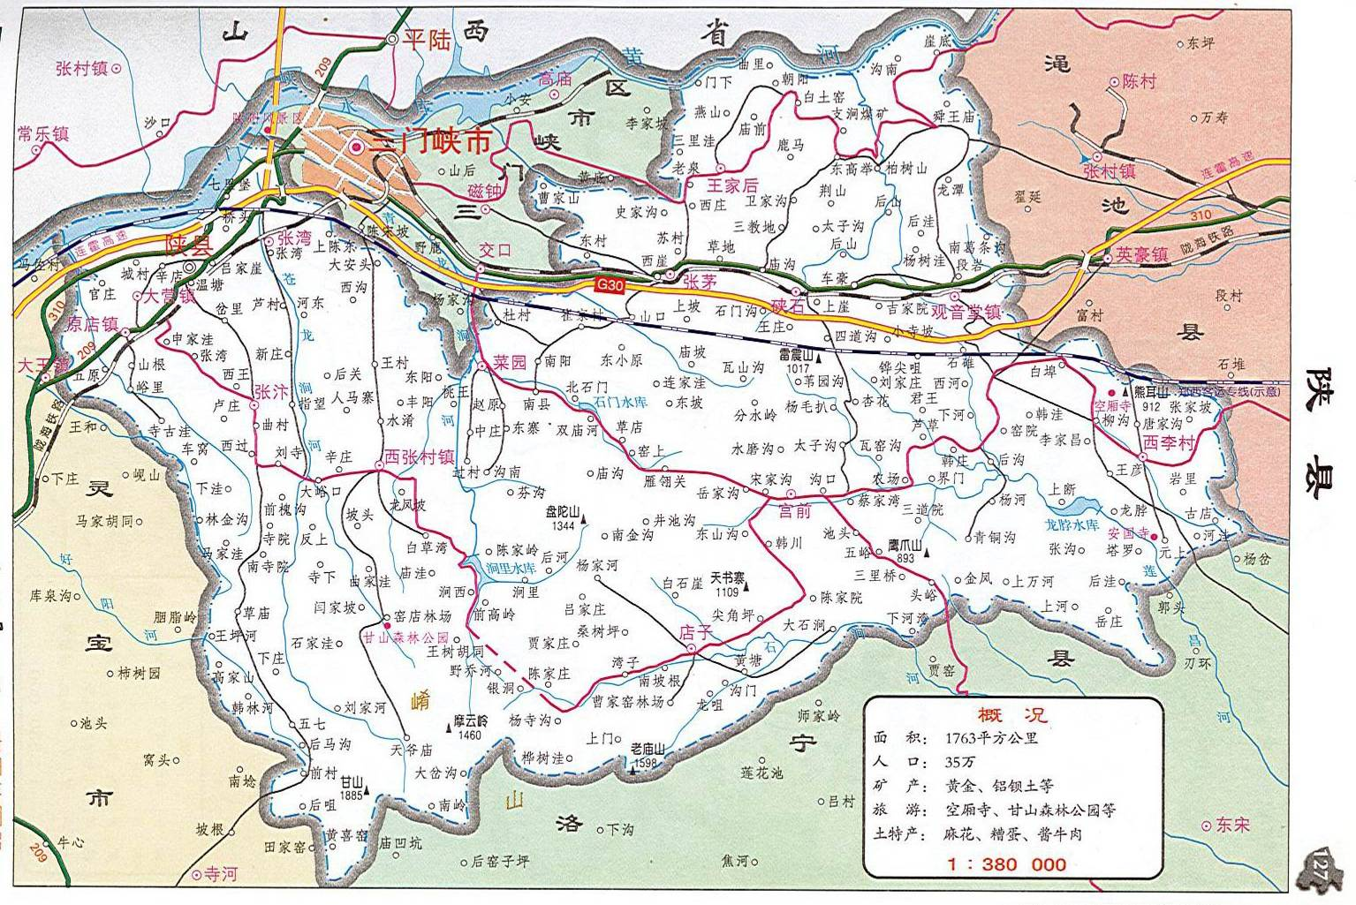

本项目厂址

附图1 企业地理位置图

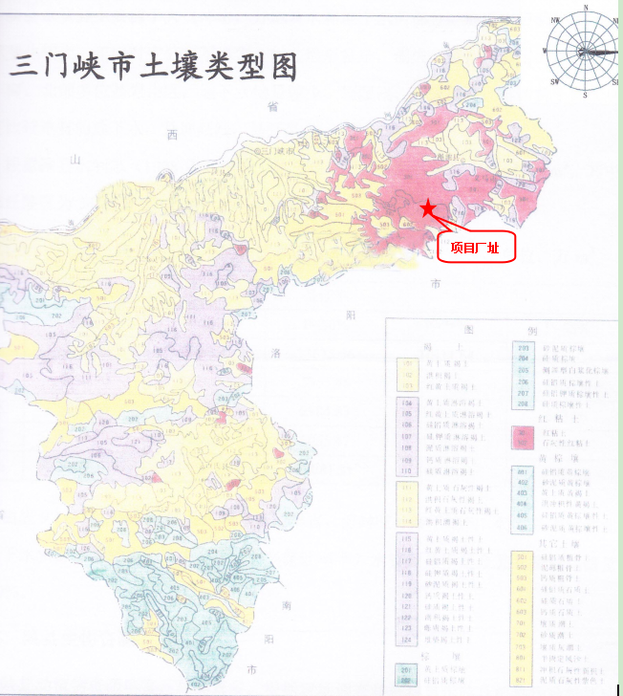

附图2三门峡市土壤污染类型

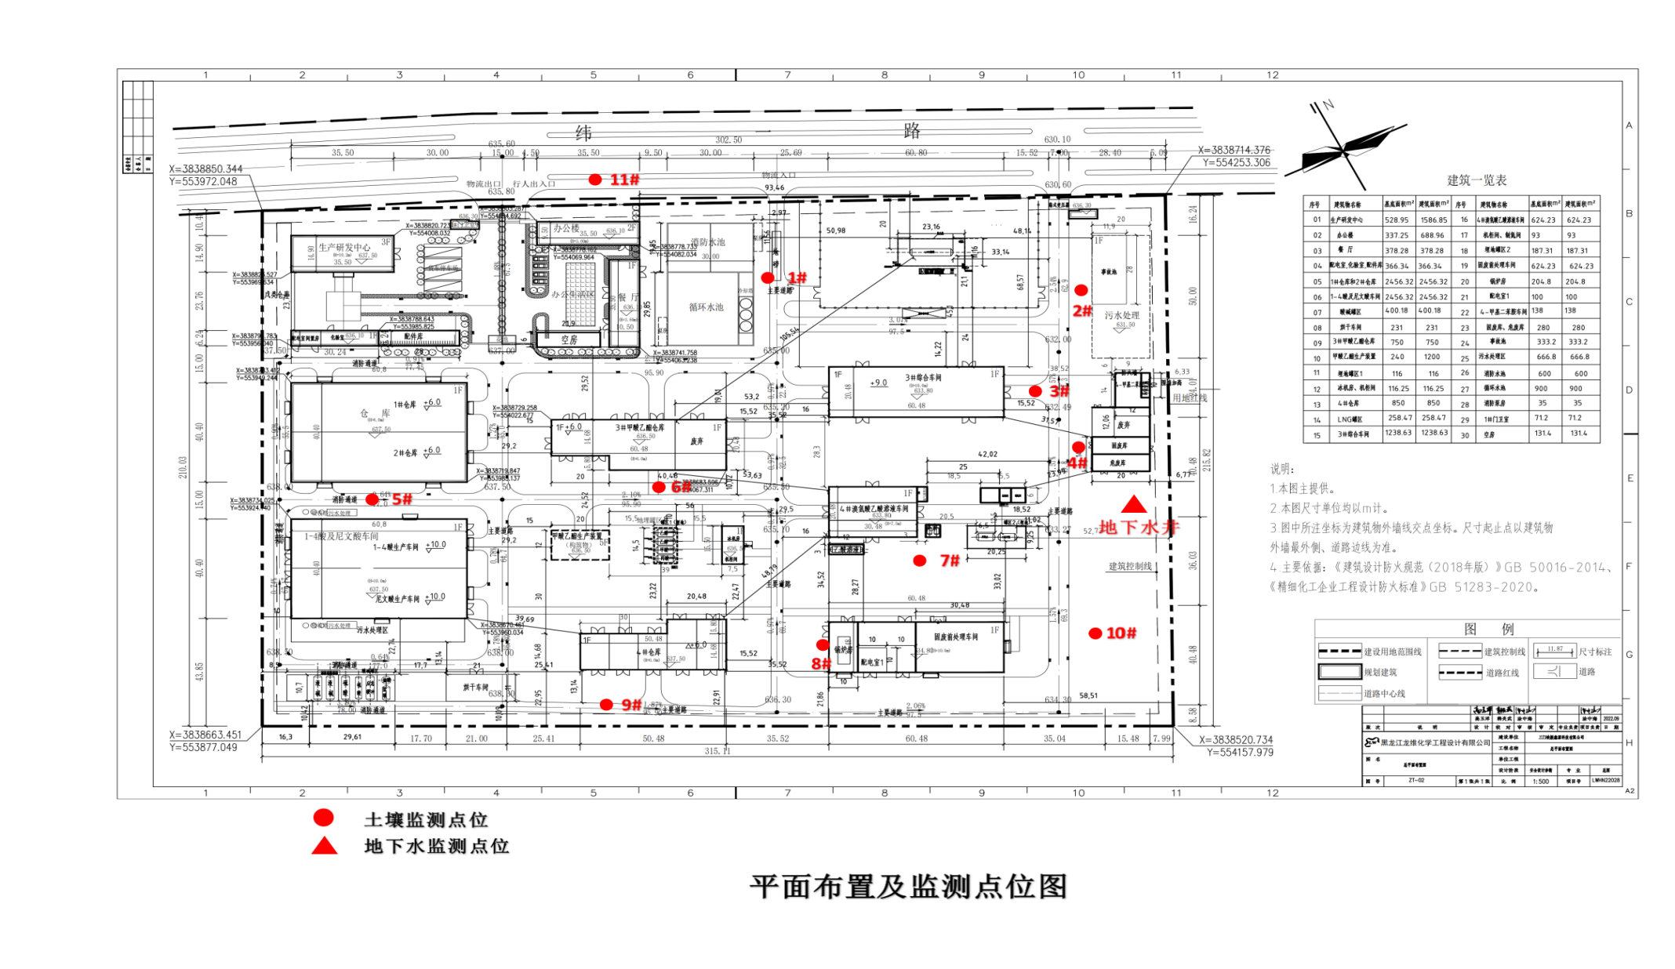

附图3平面布置及监测点位图
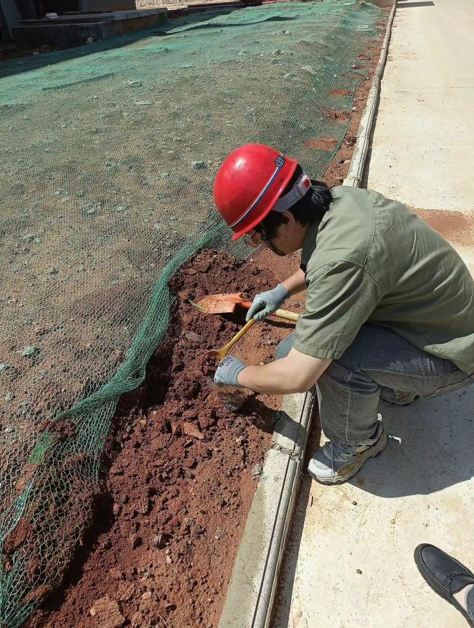 | 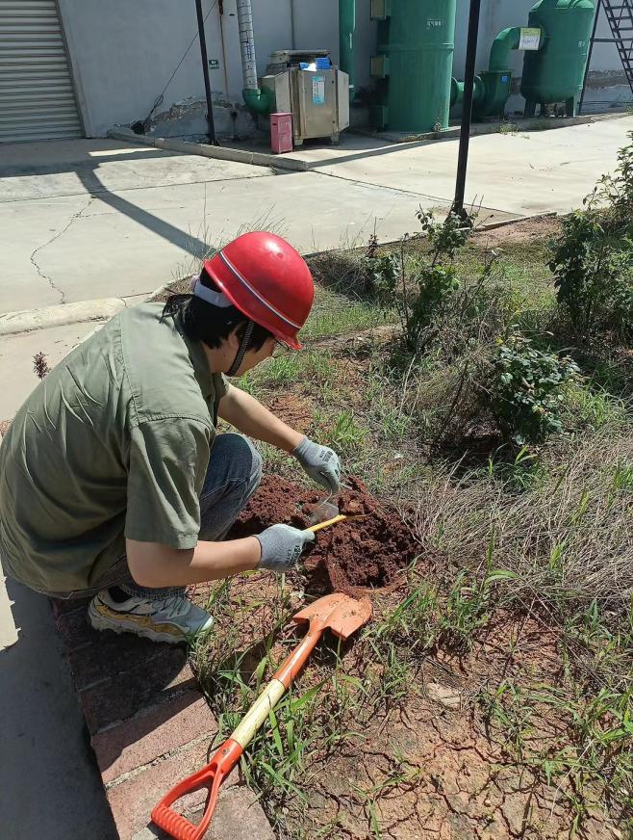
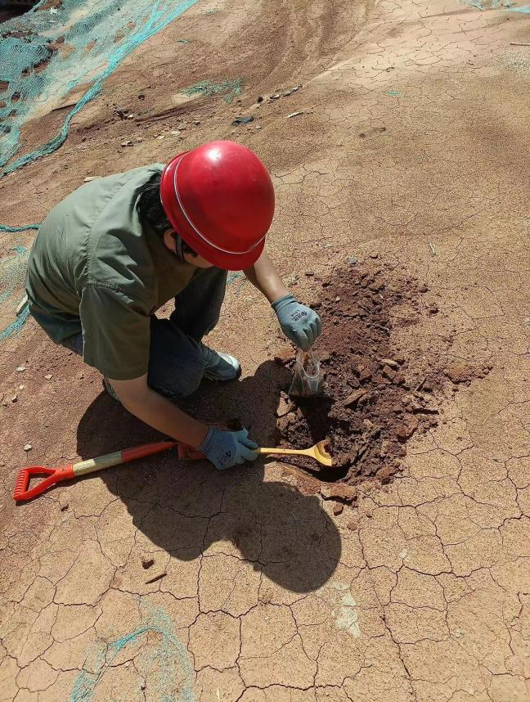 | 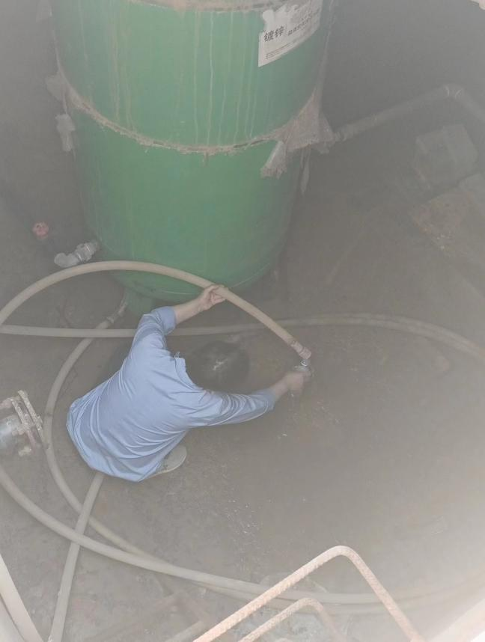
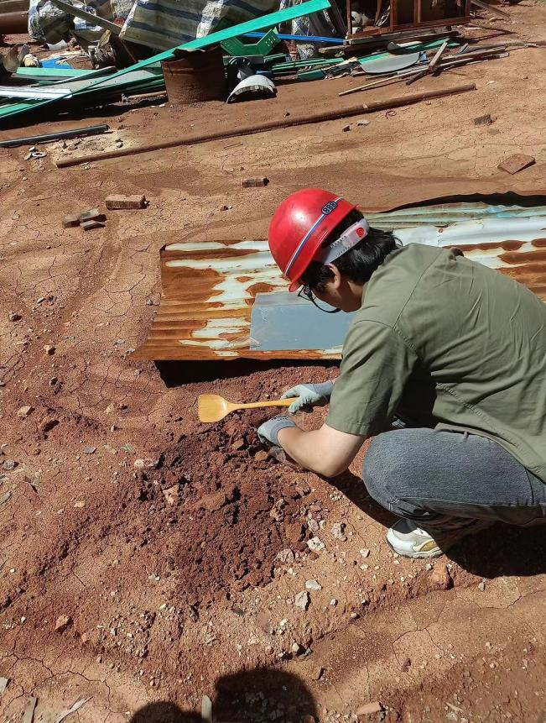 | 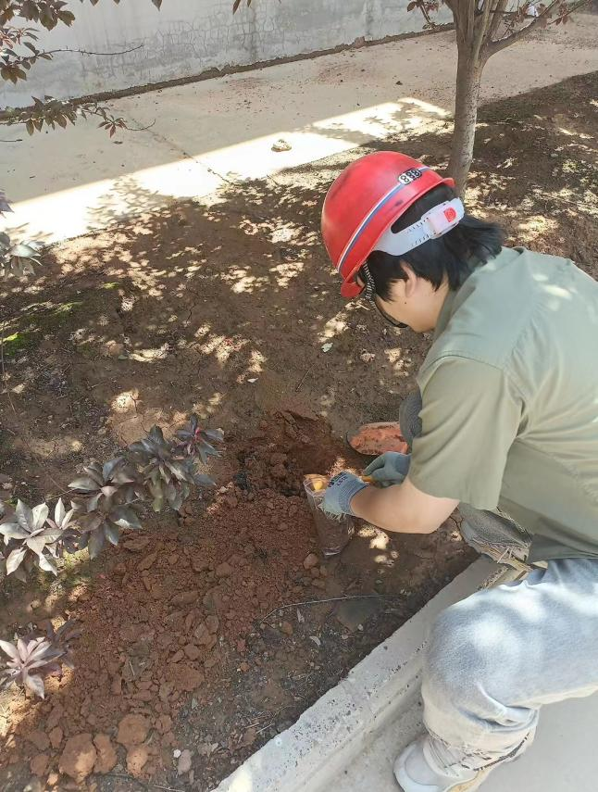

附图4 现场采样照片

附件1 检测报告
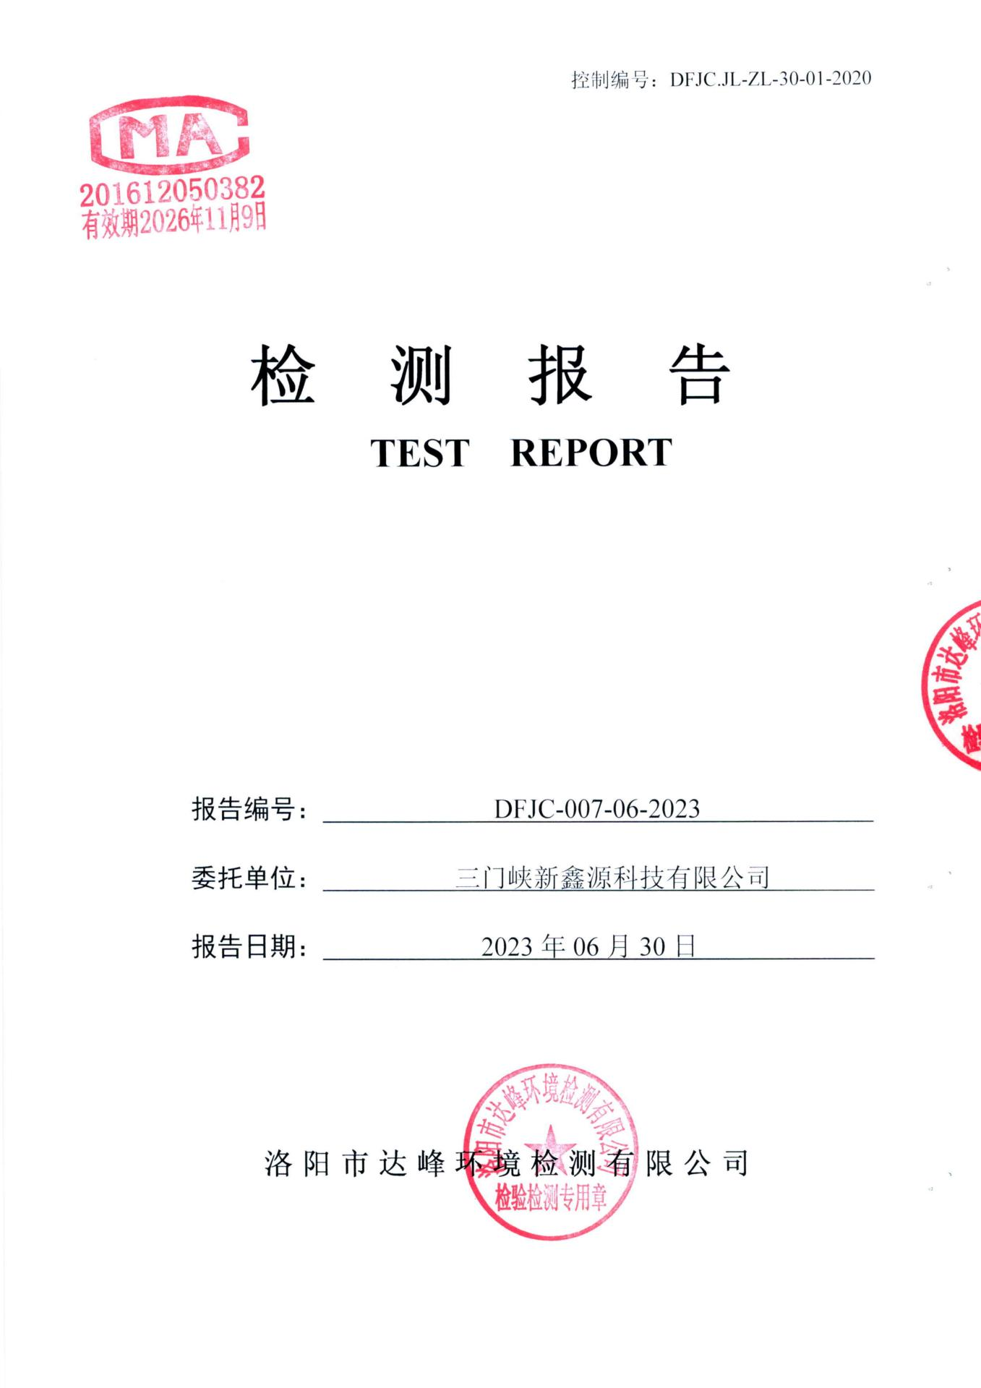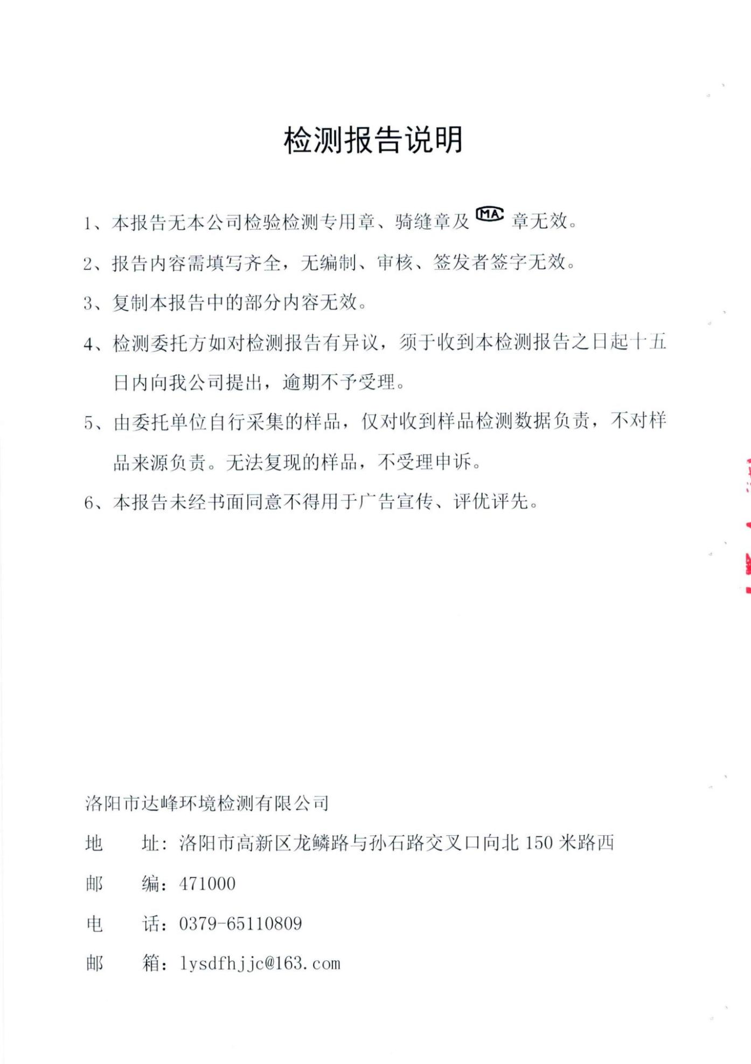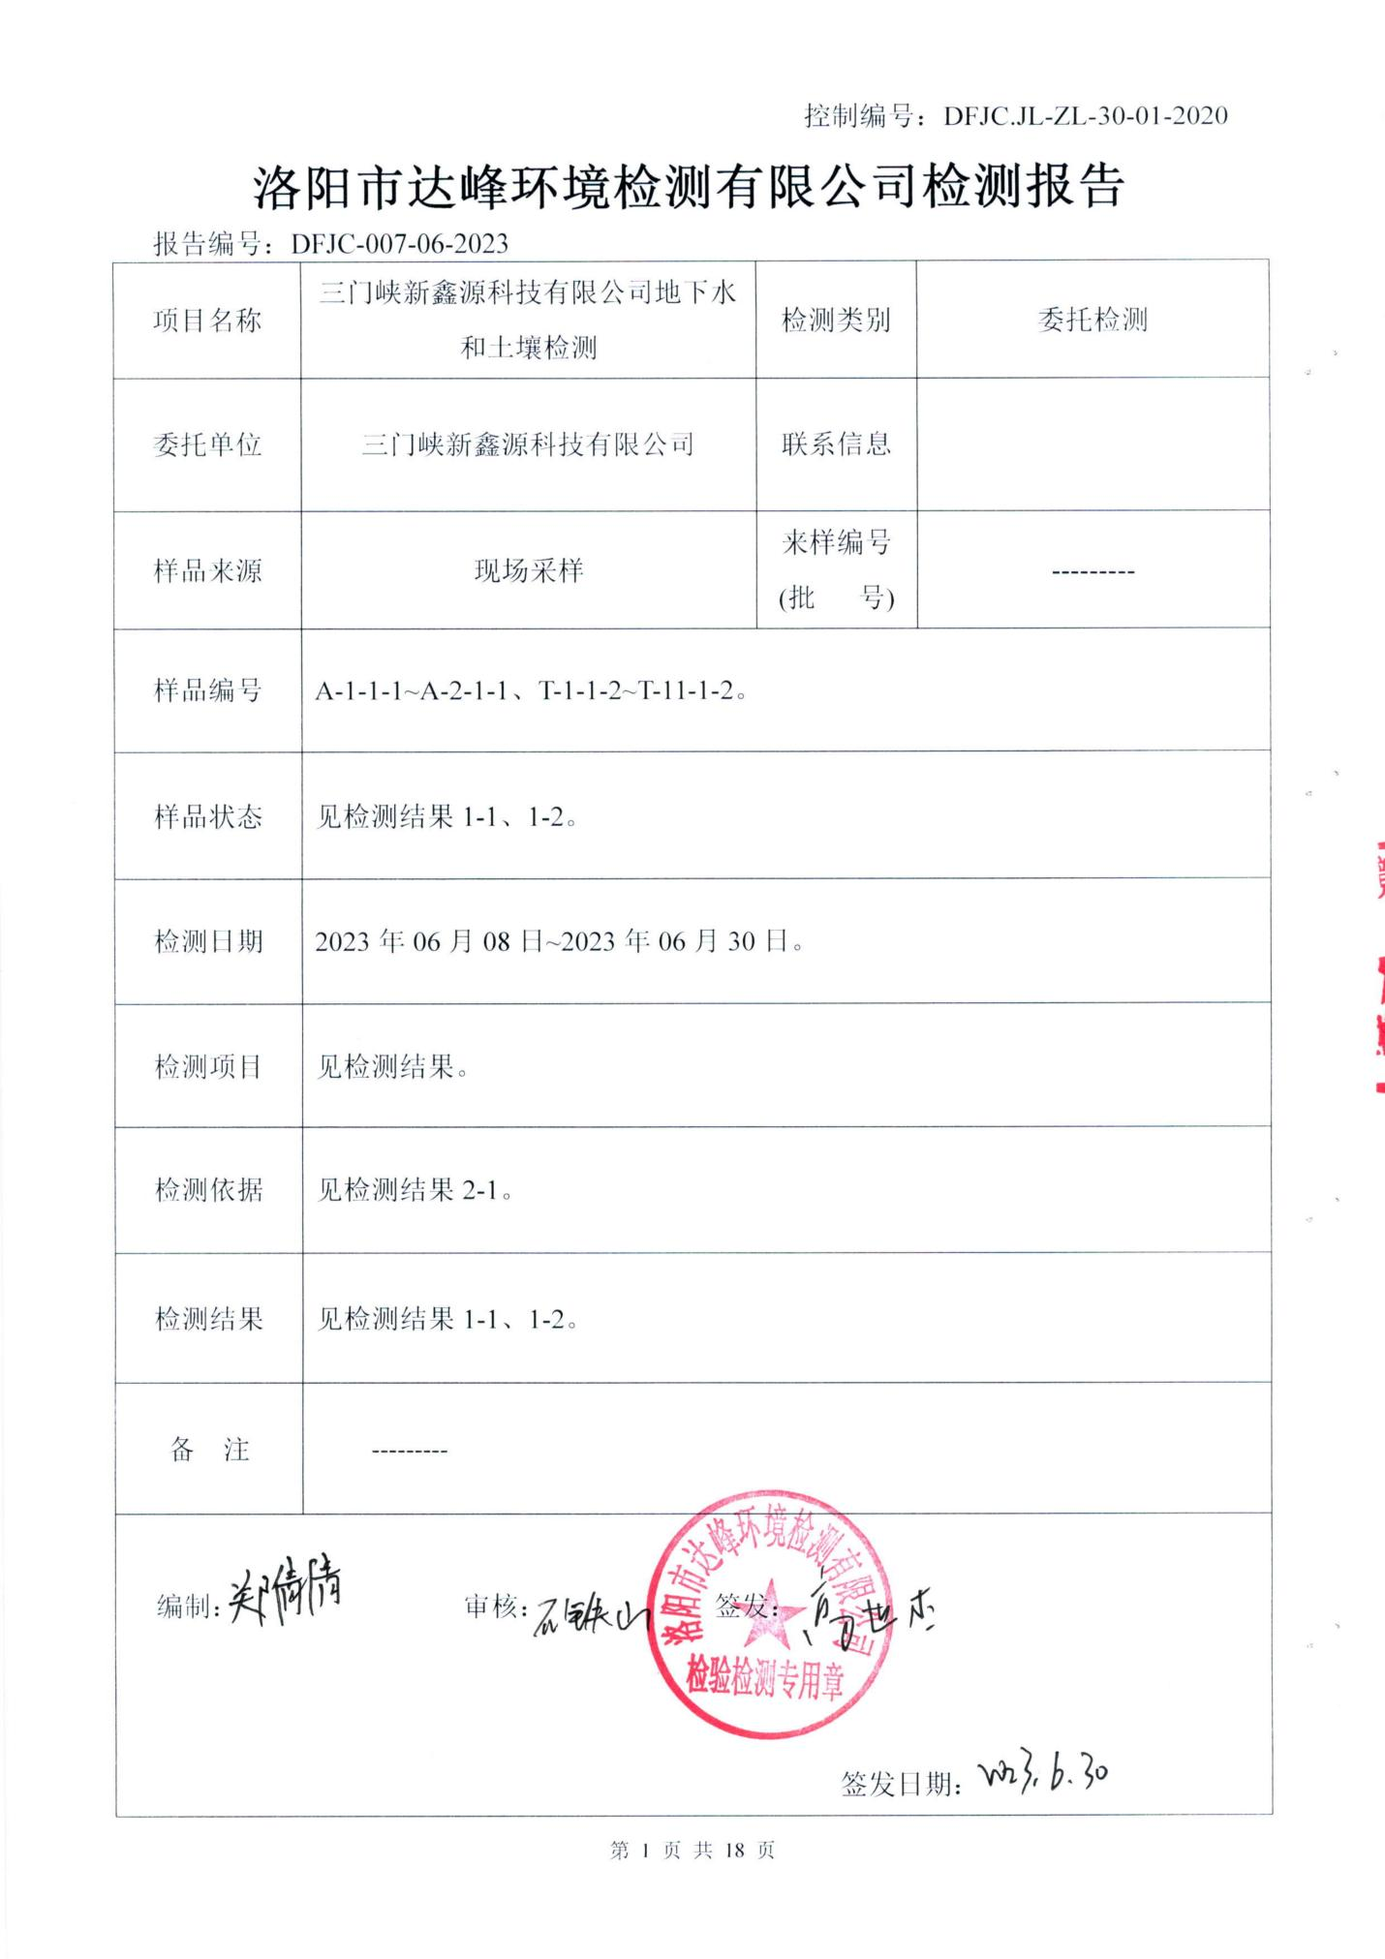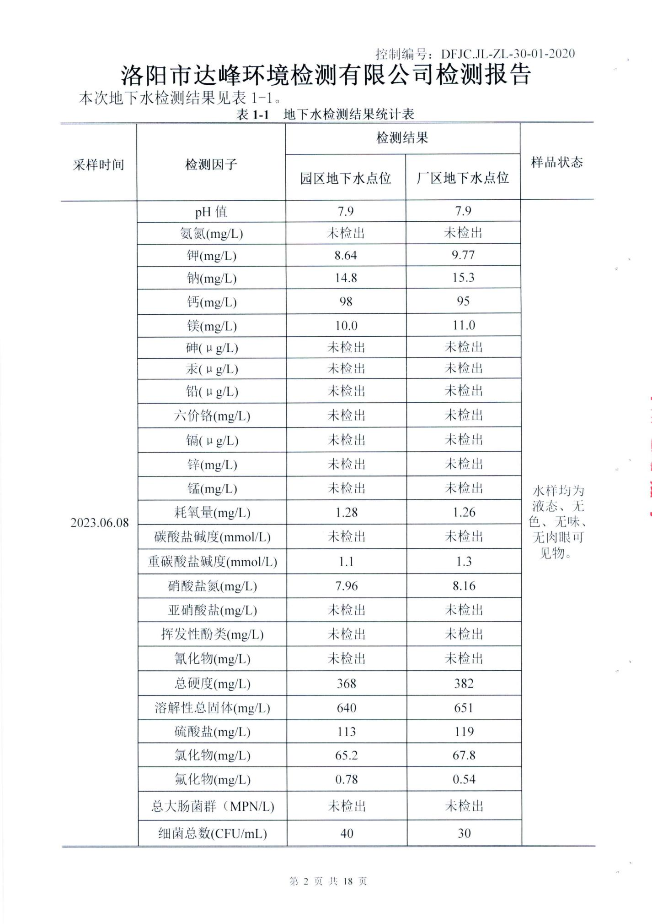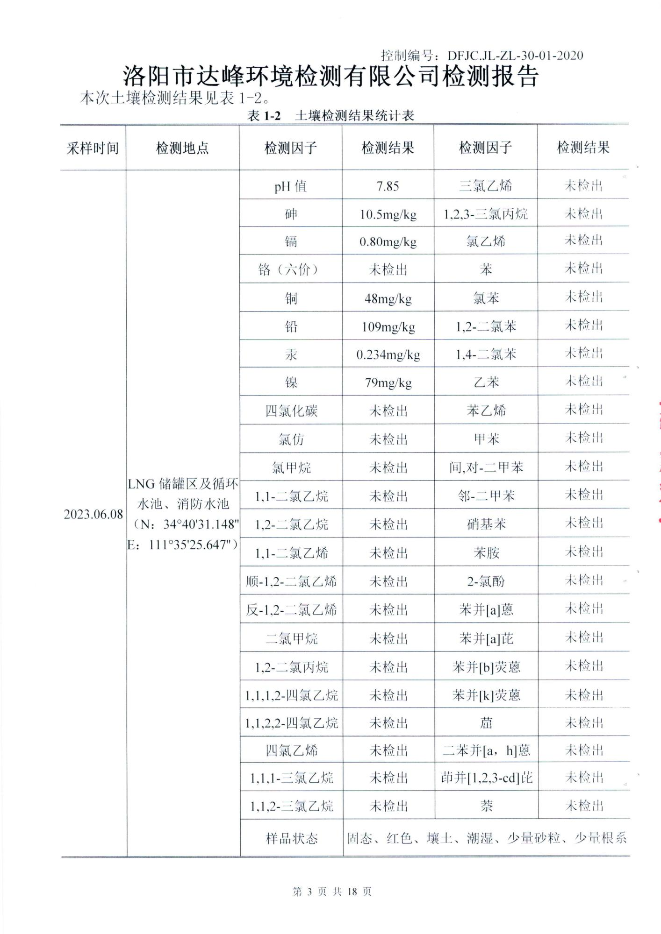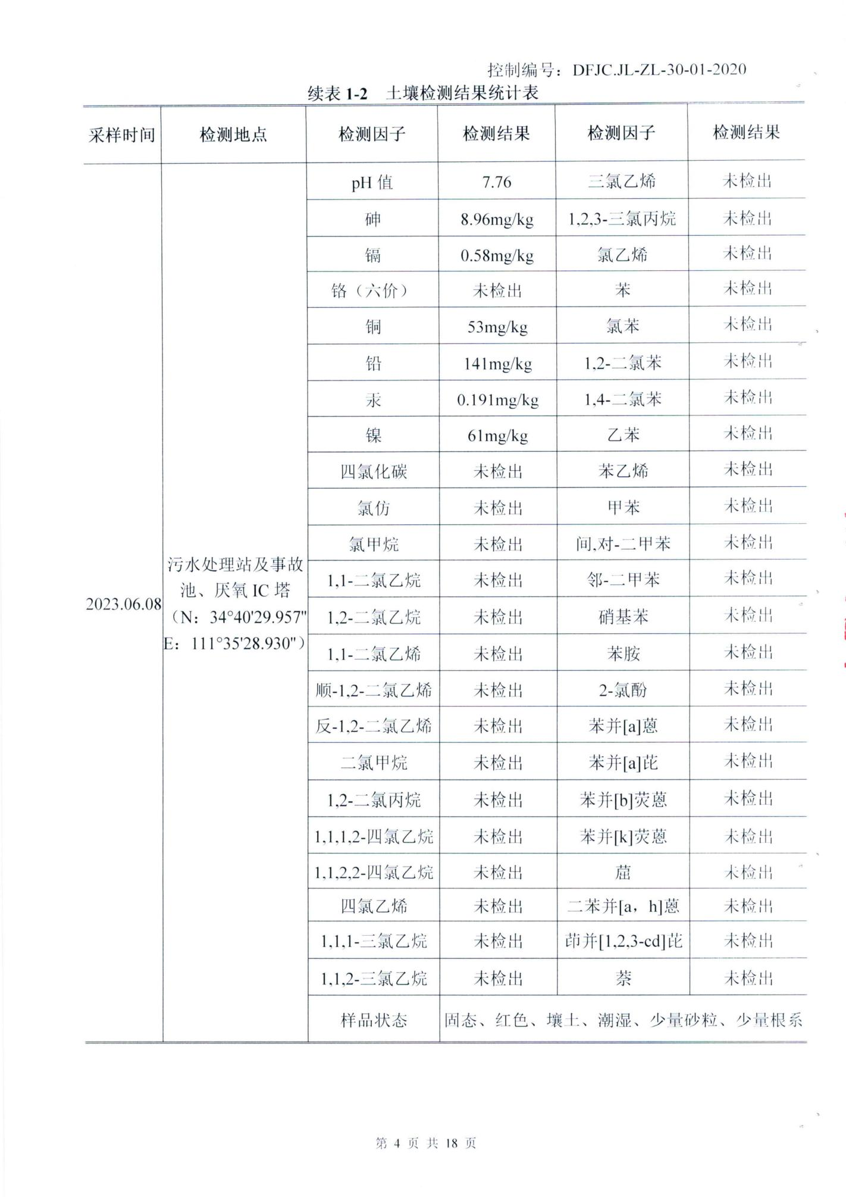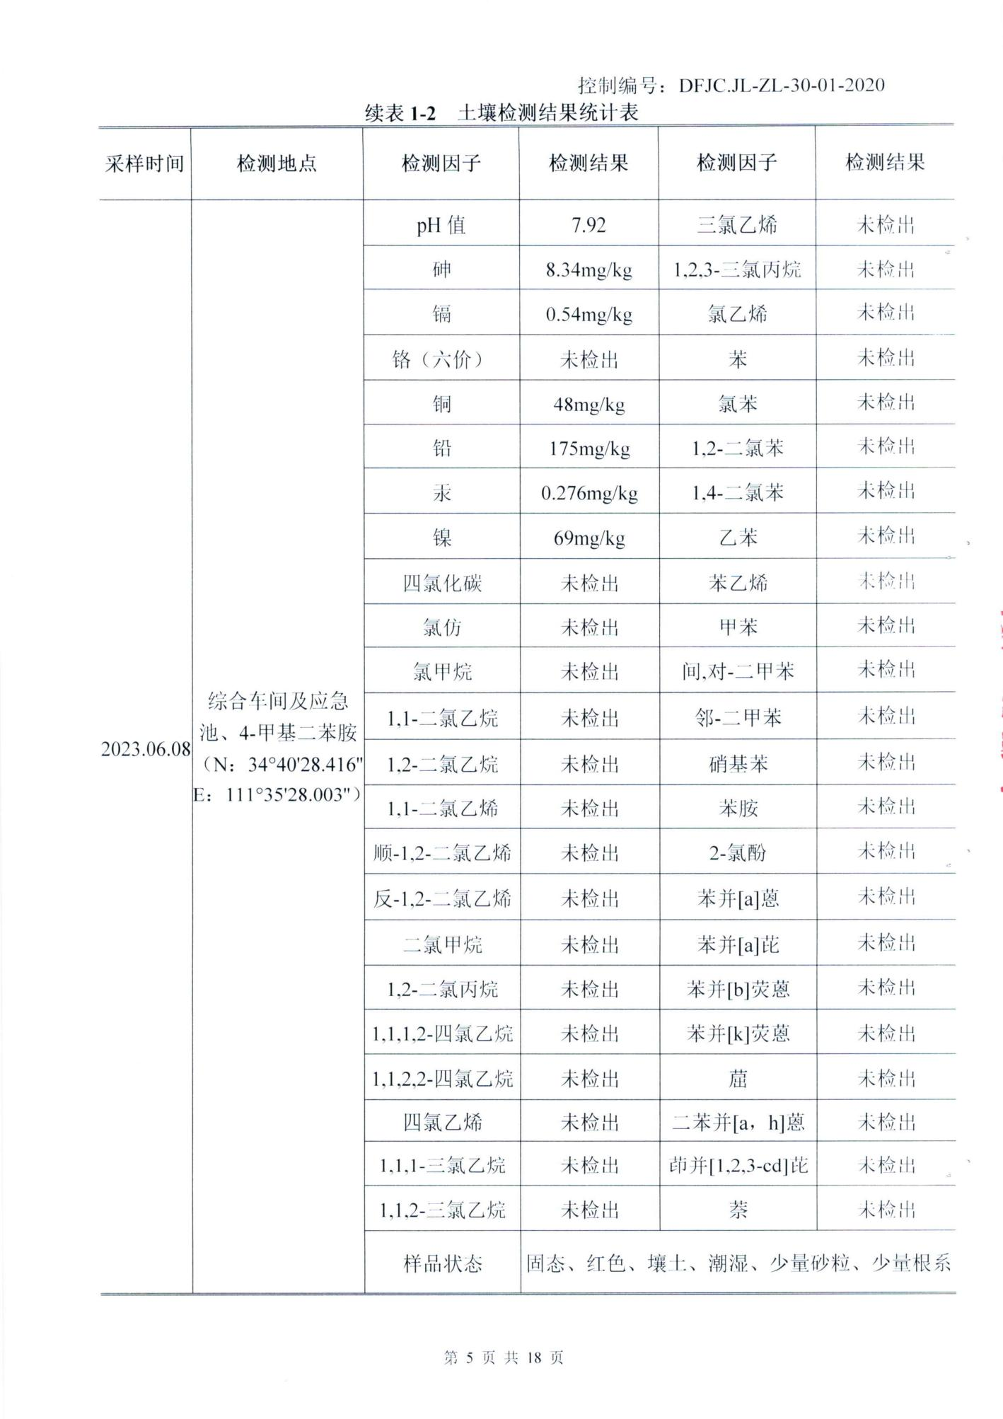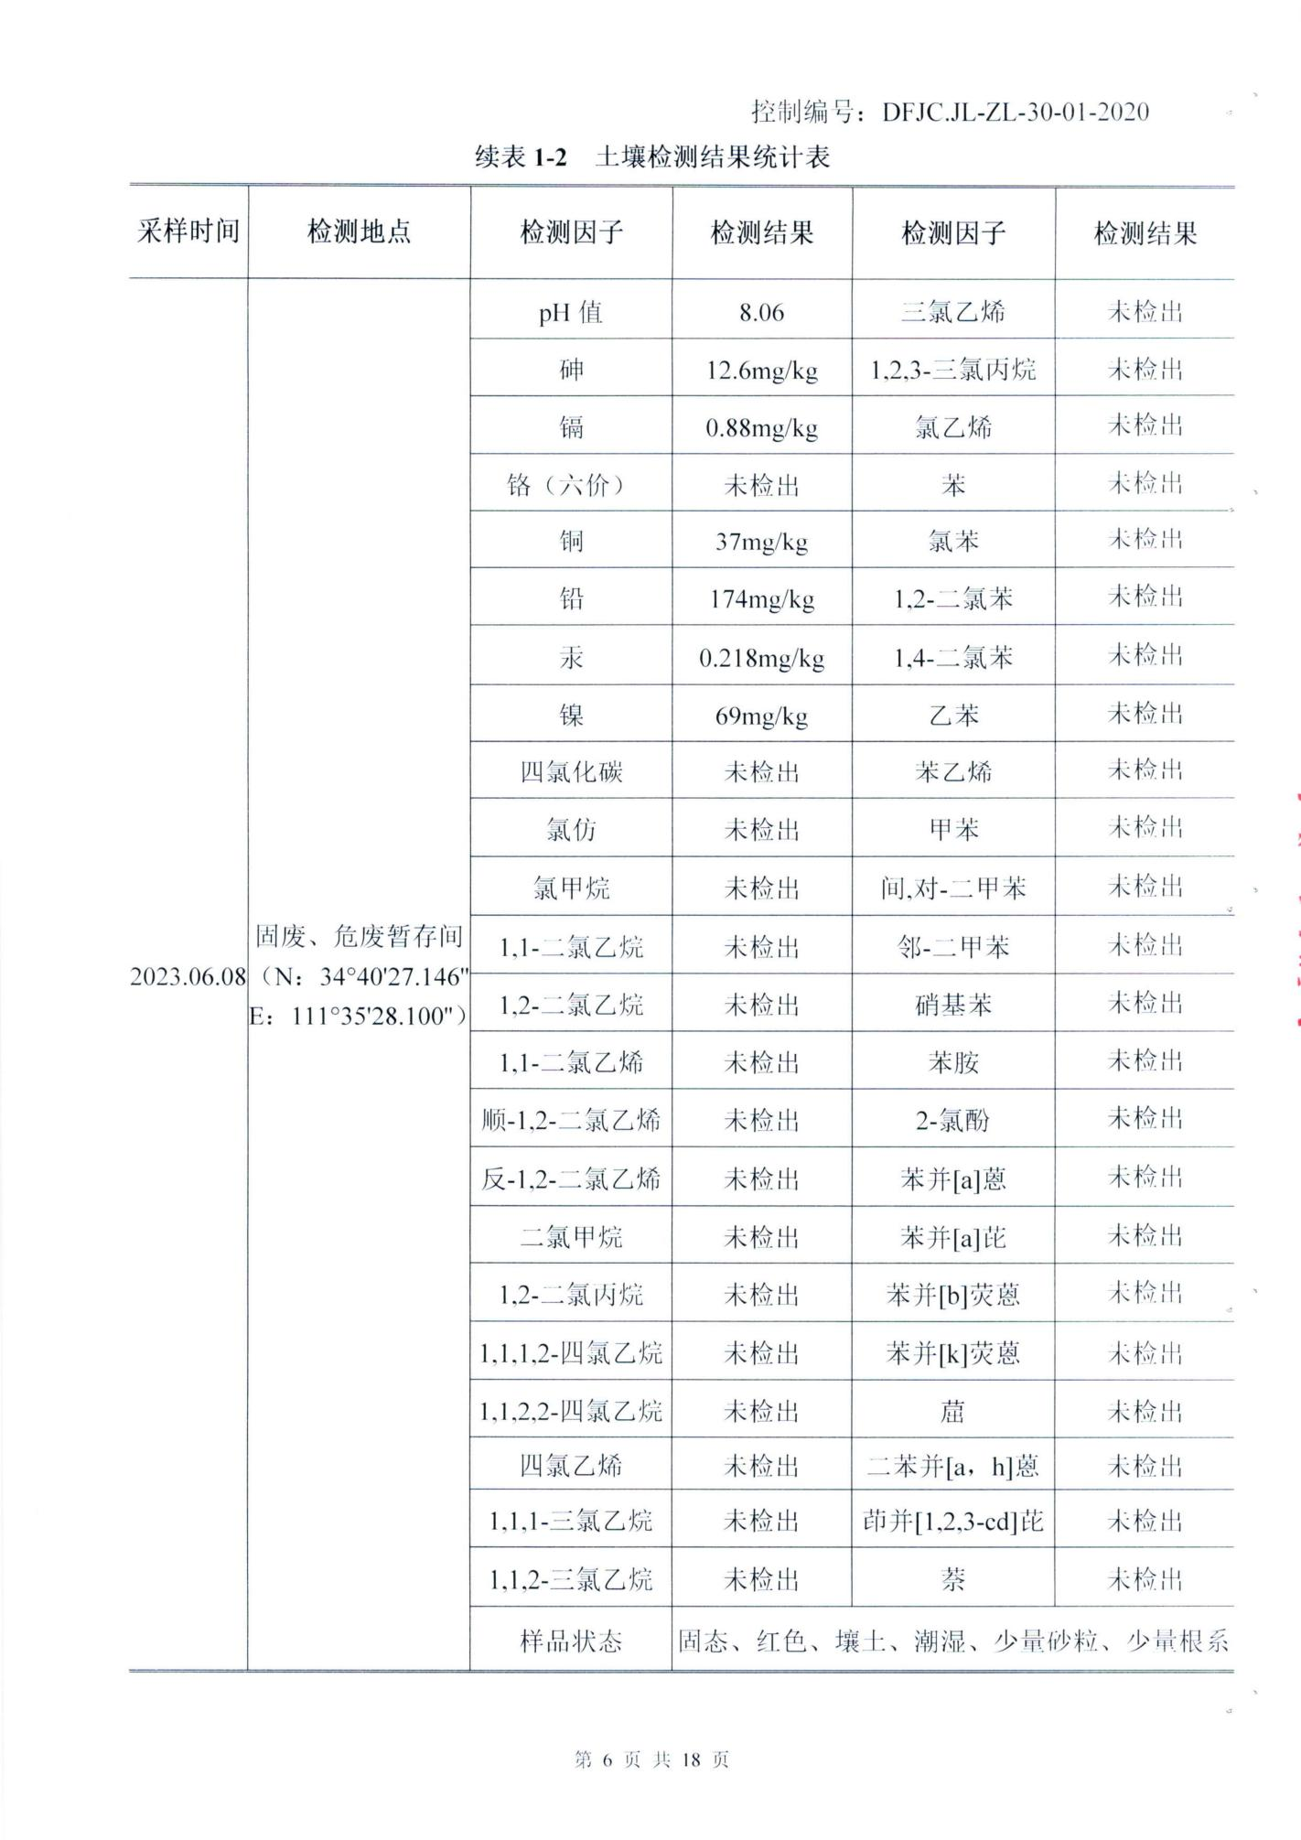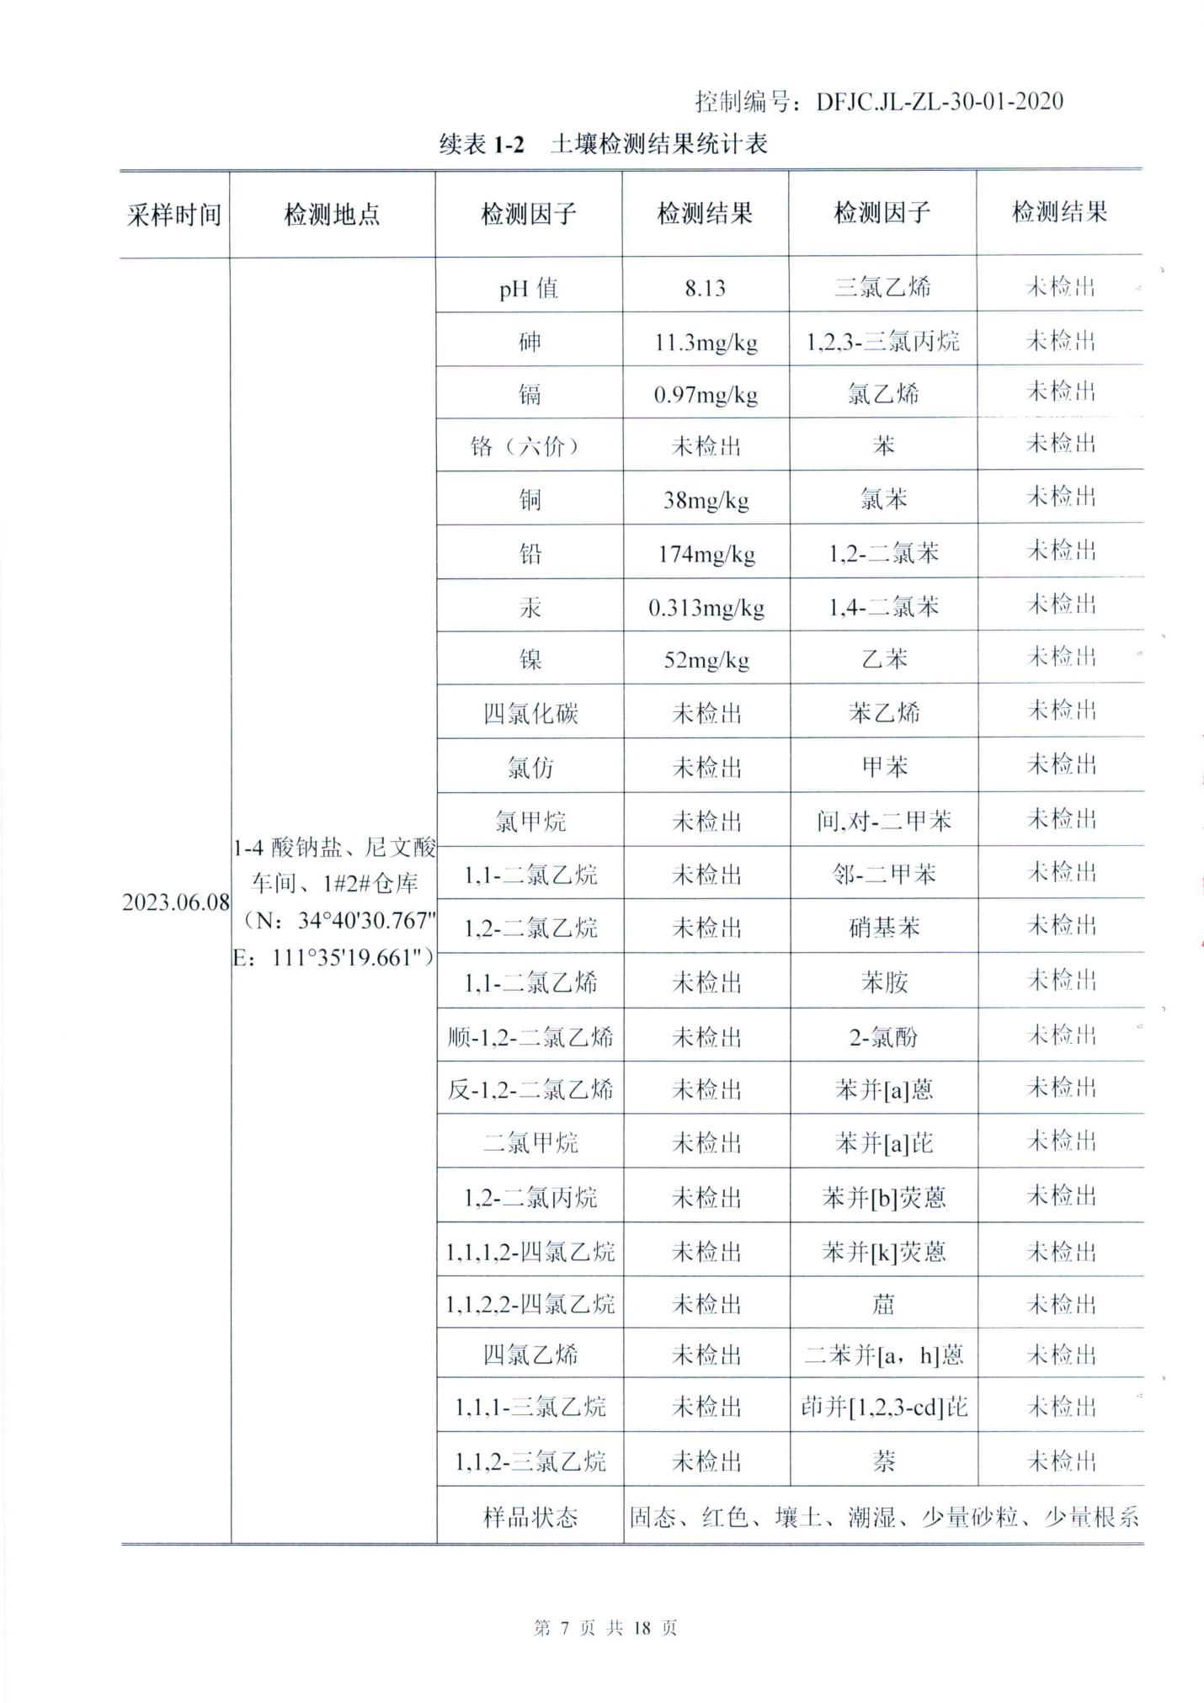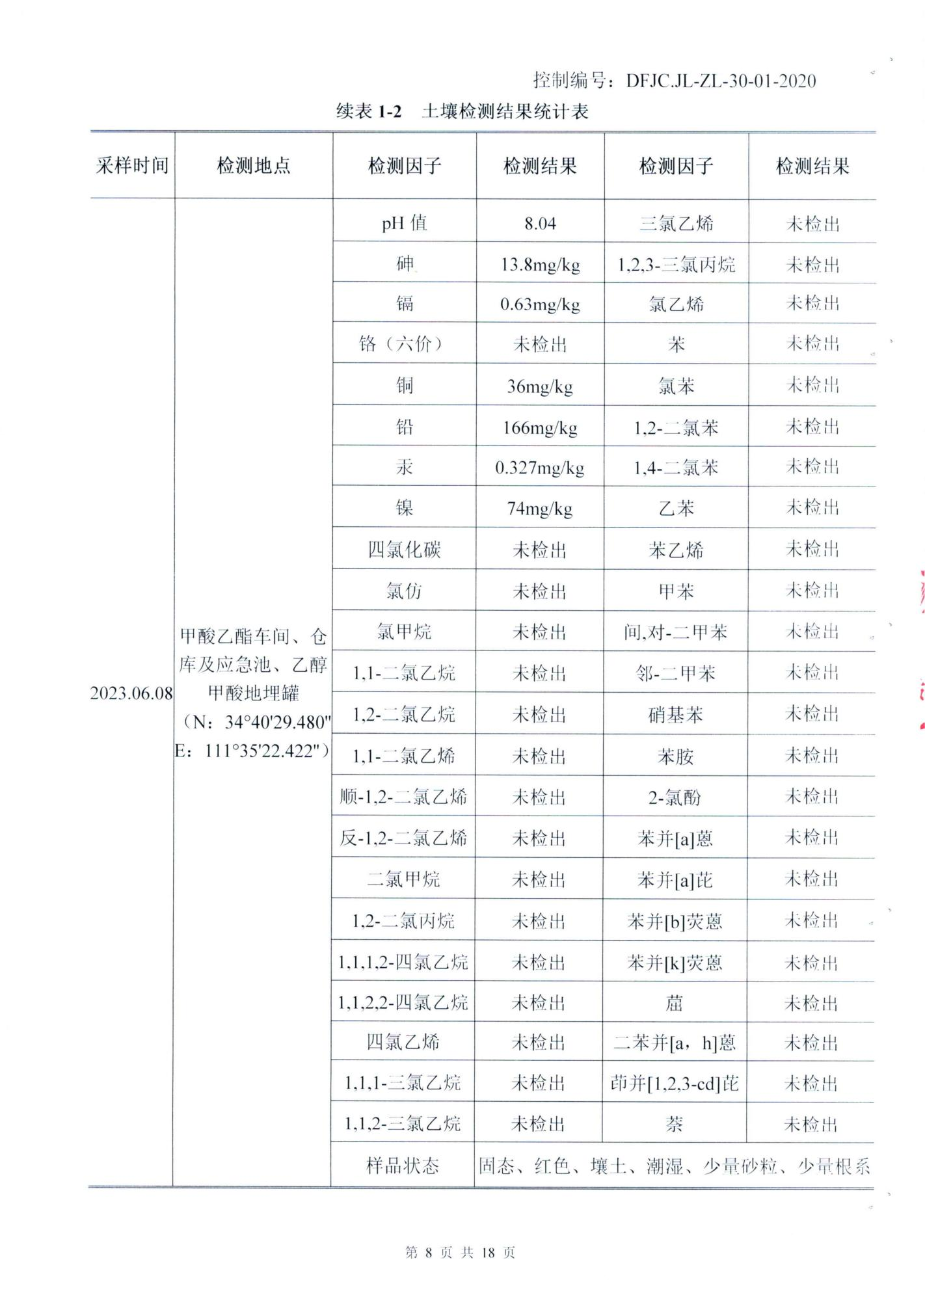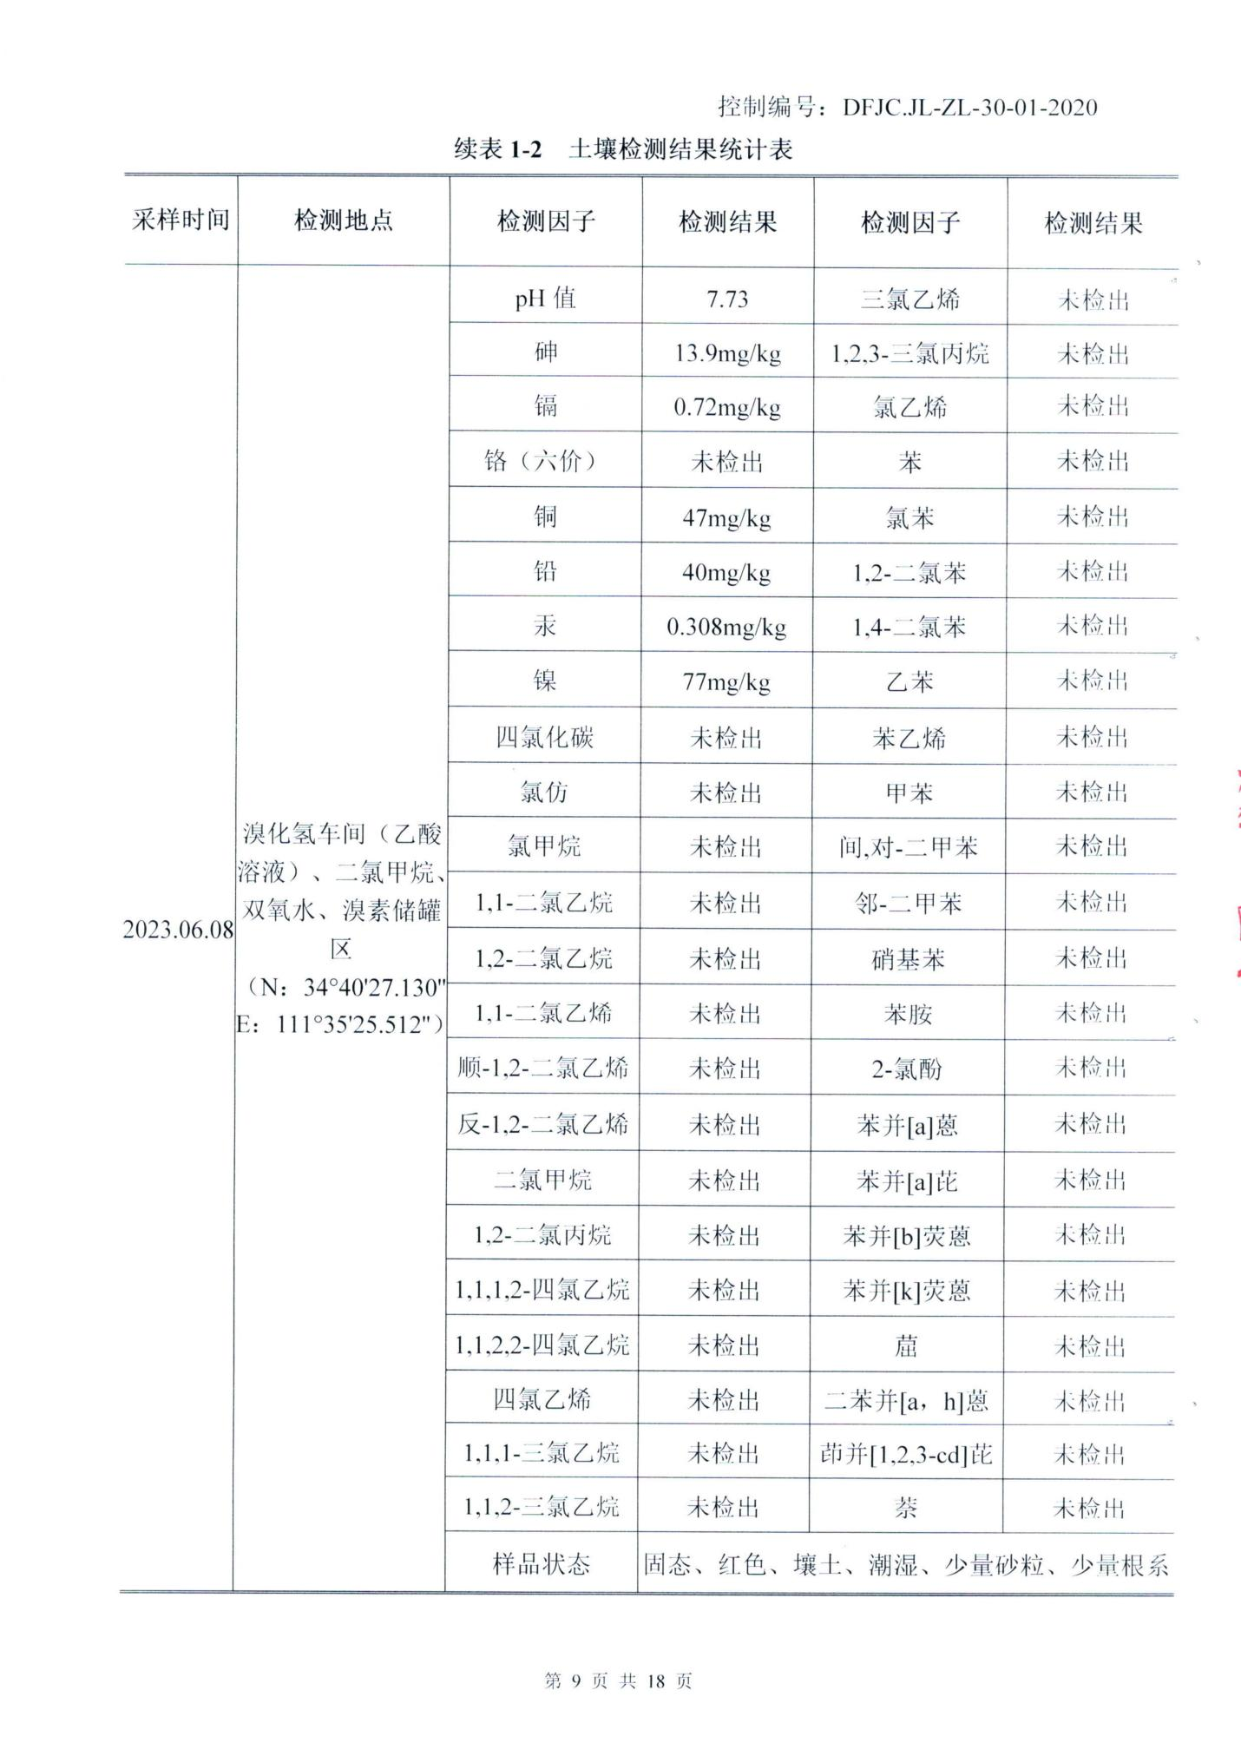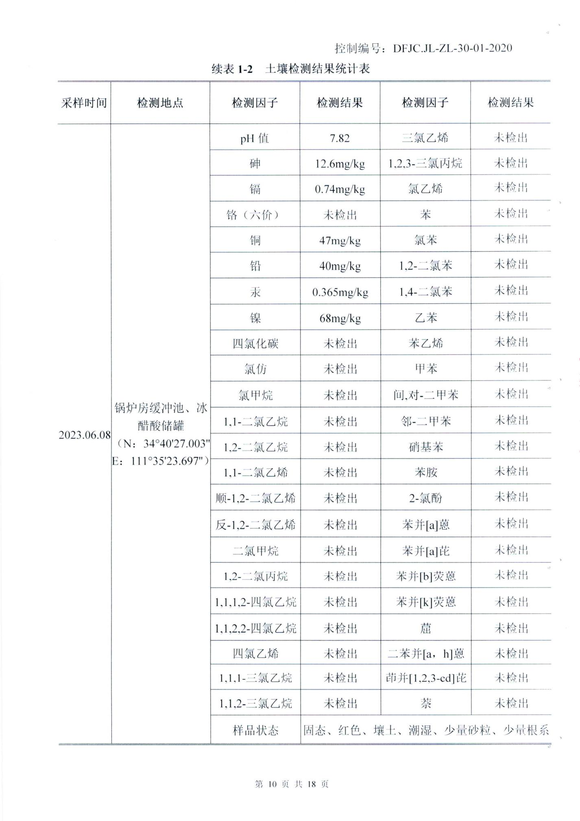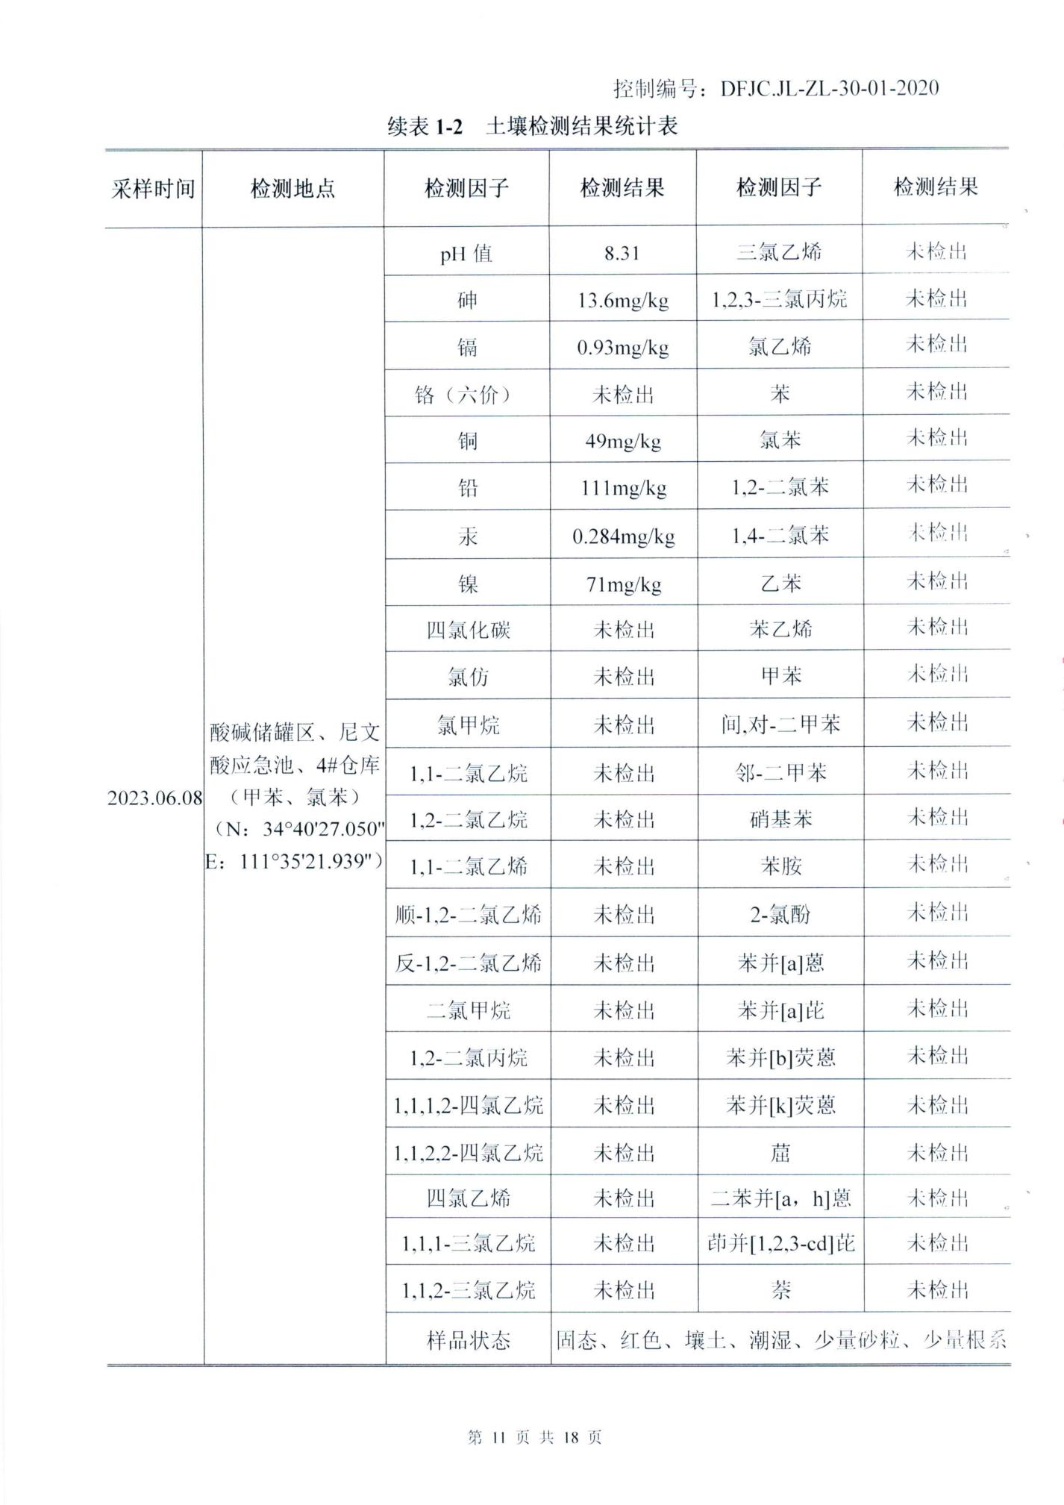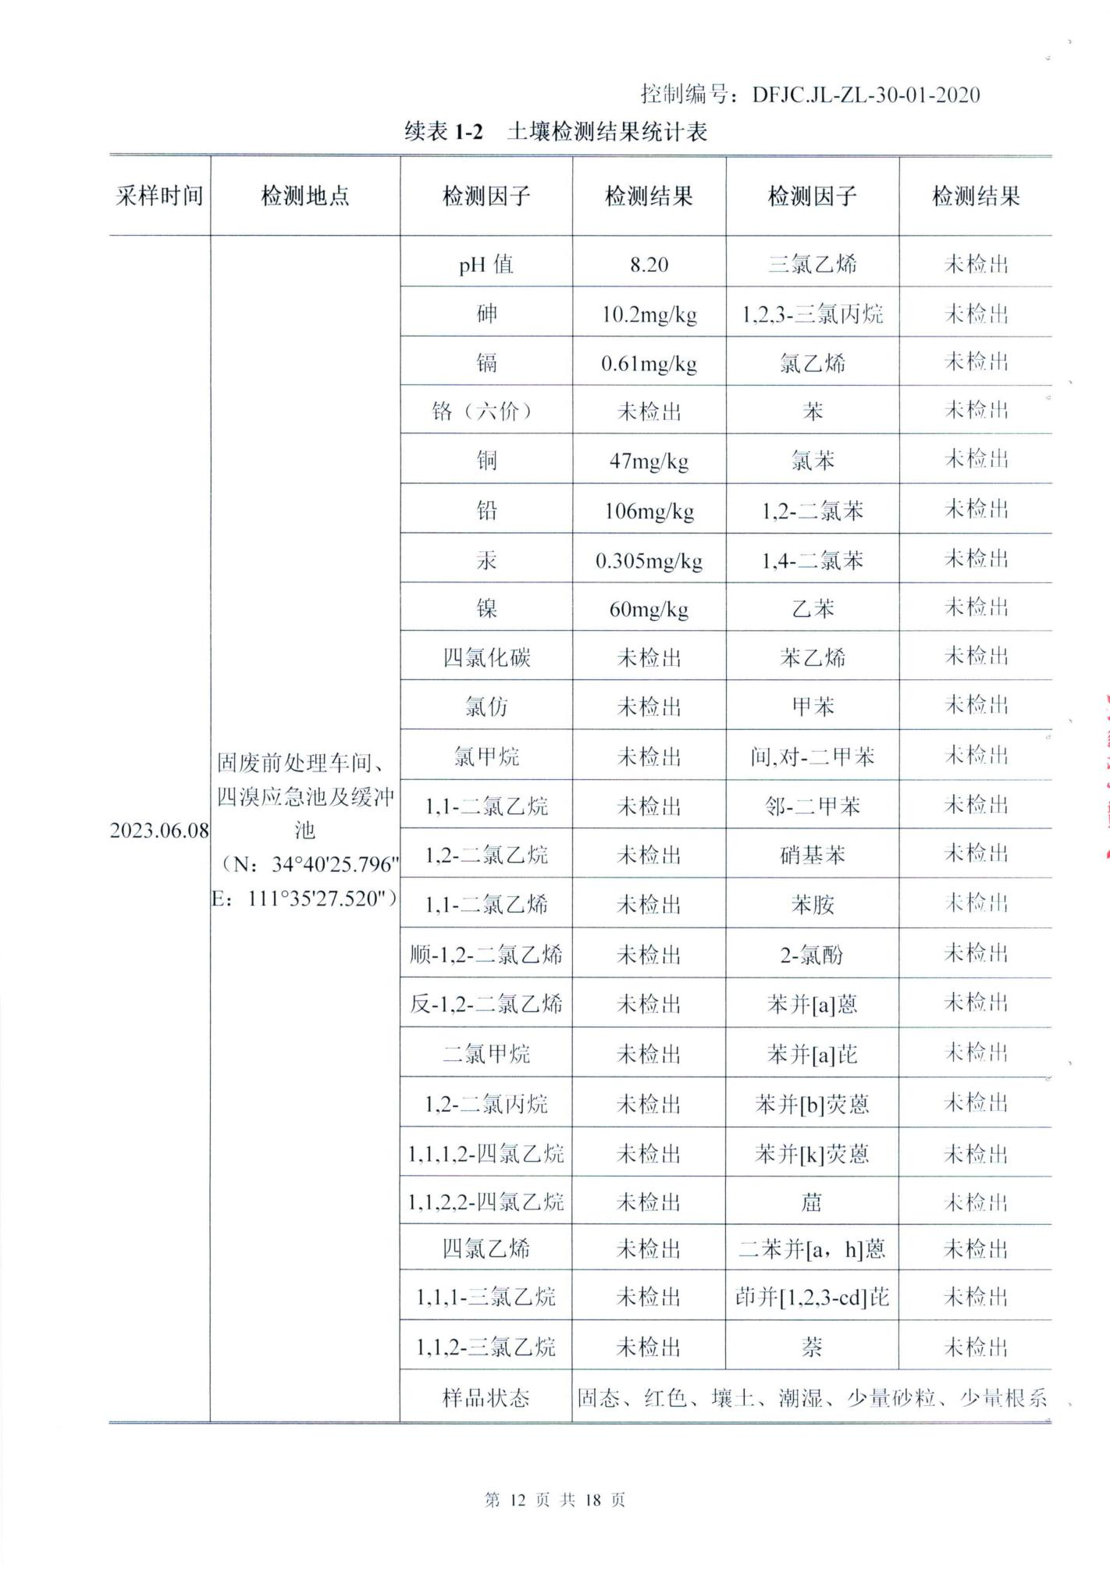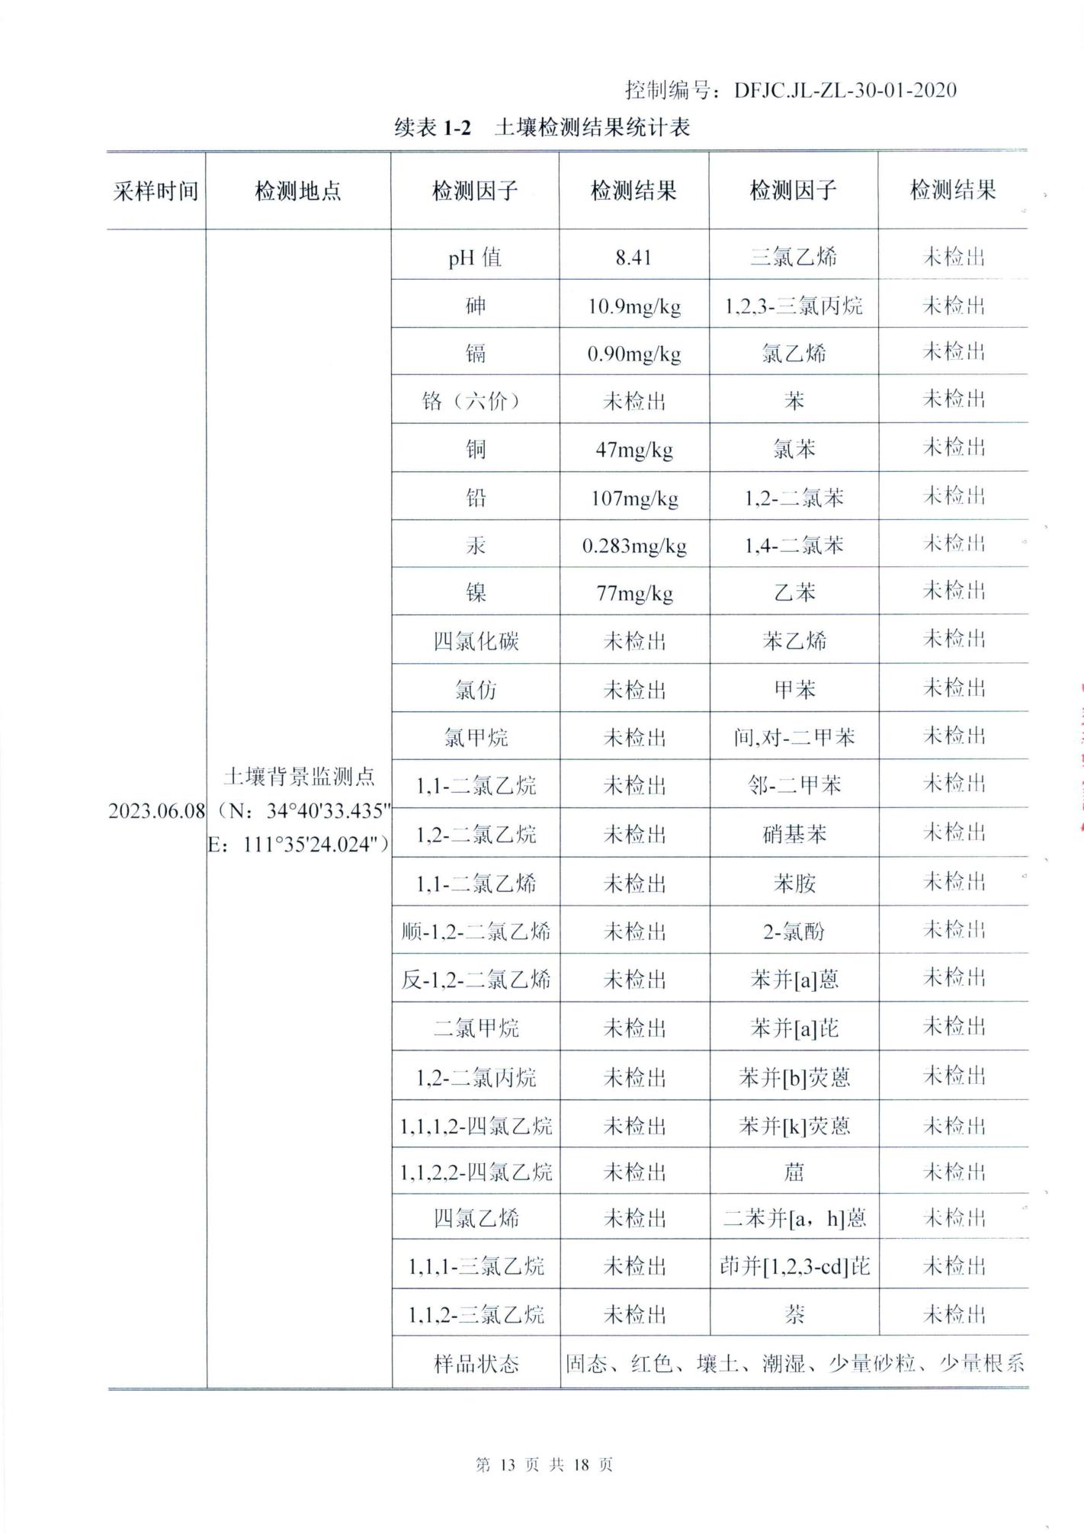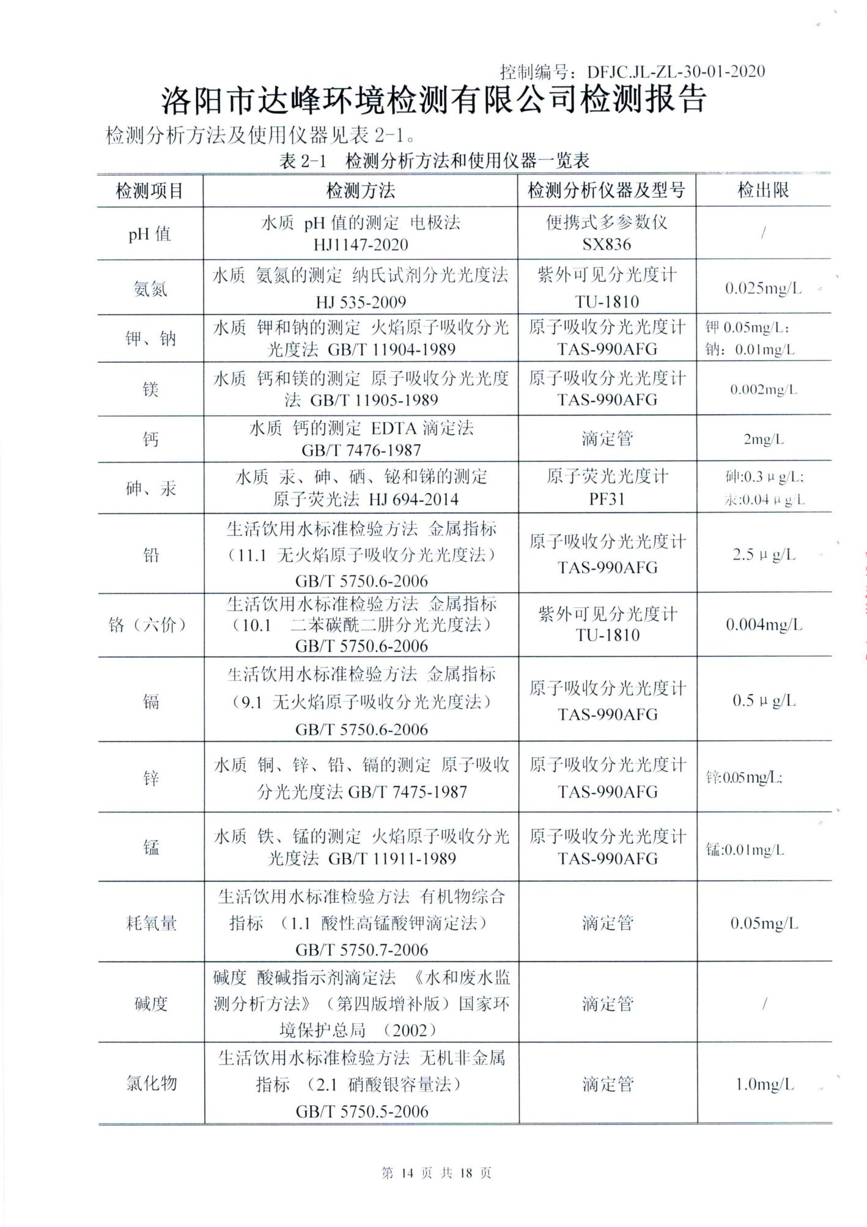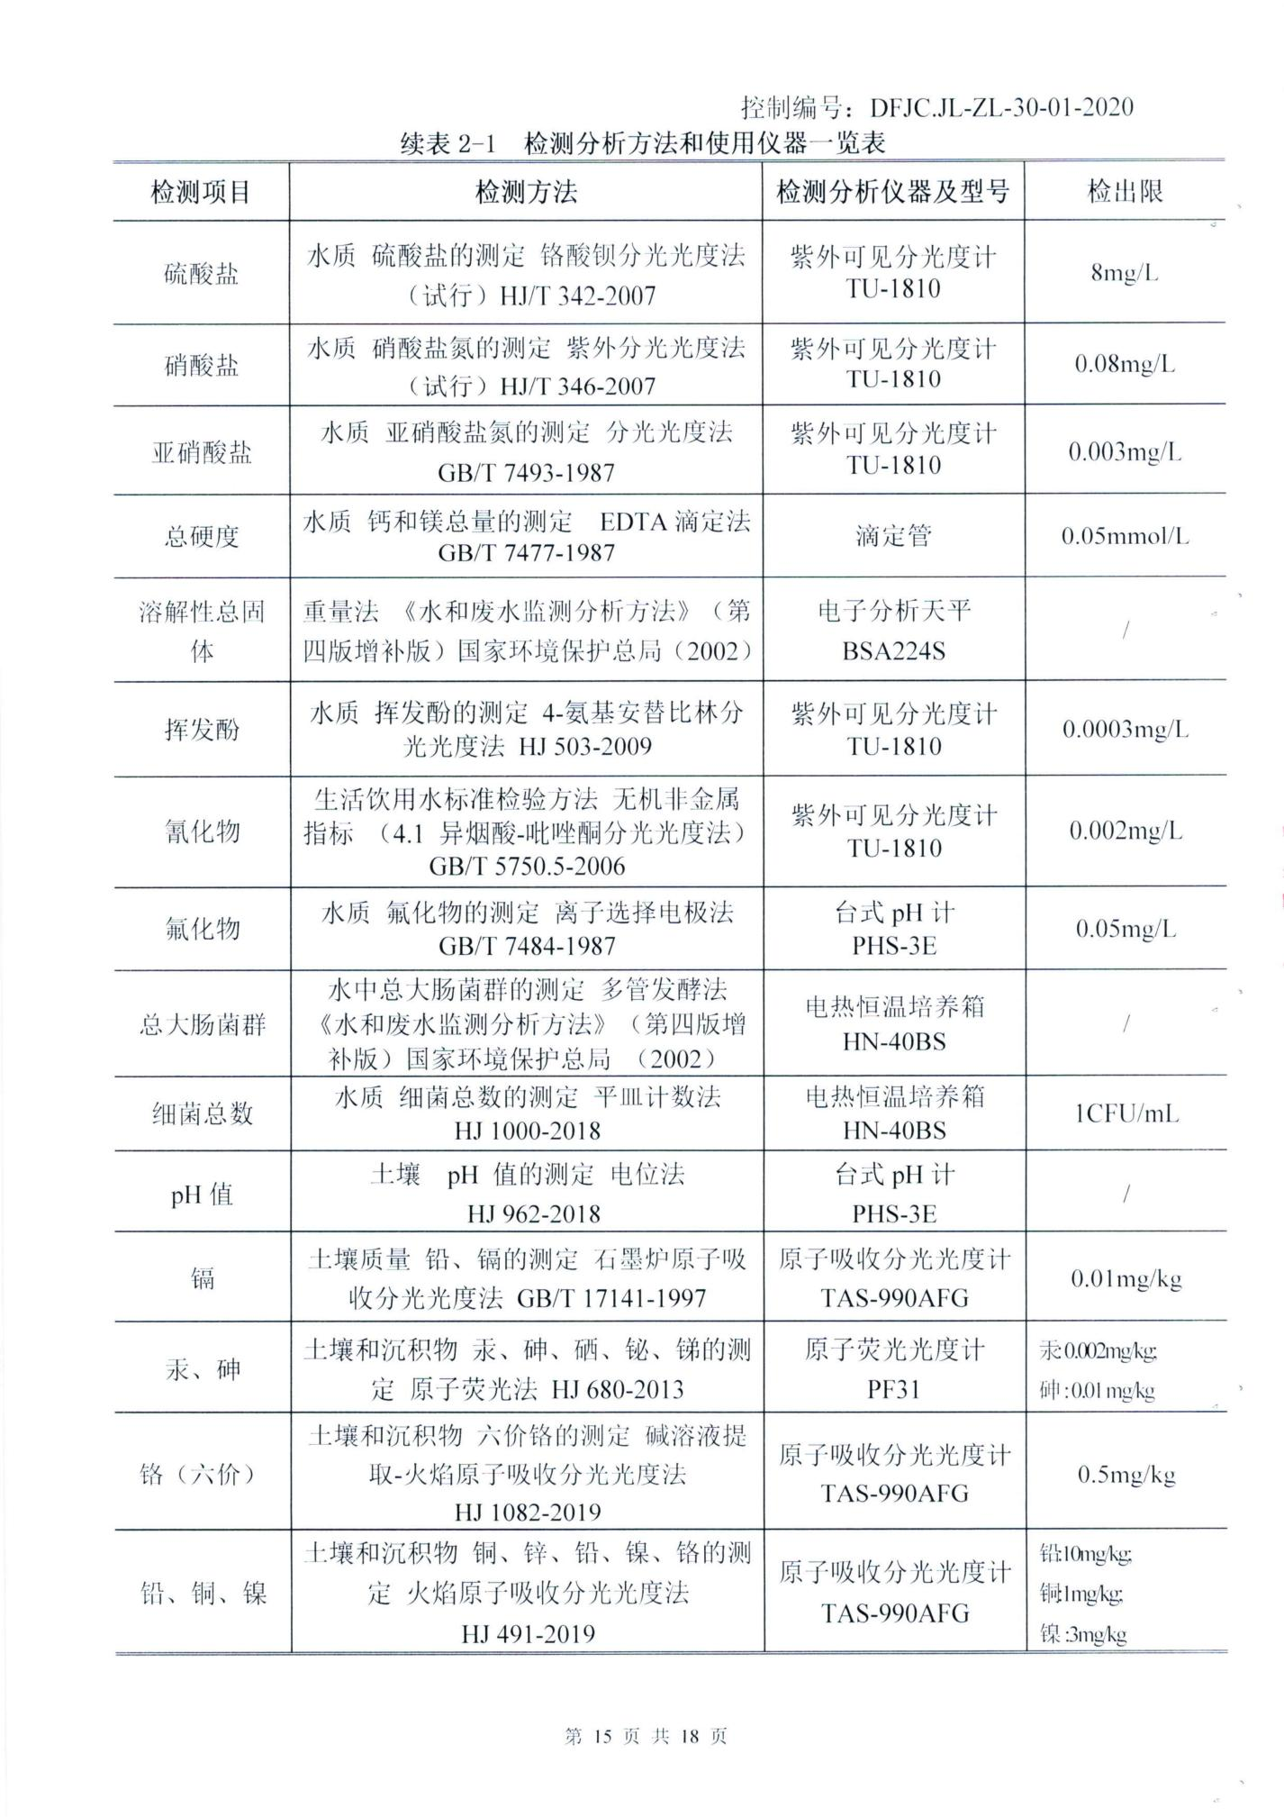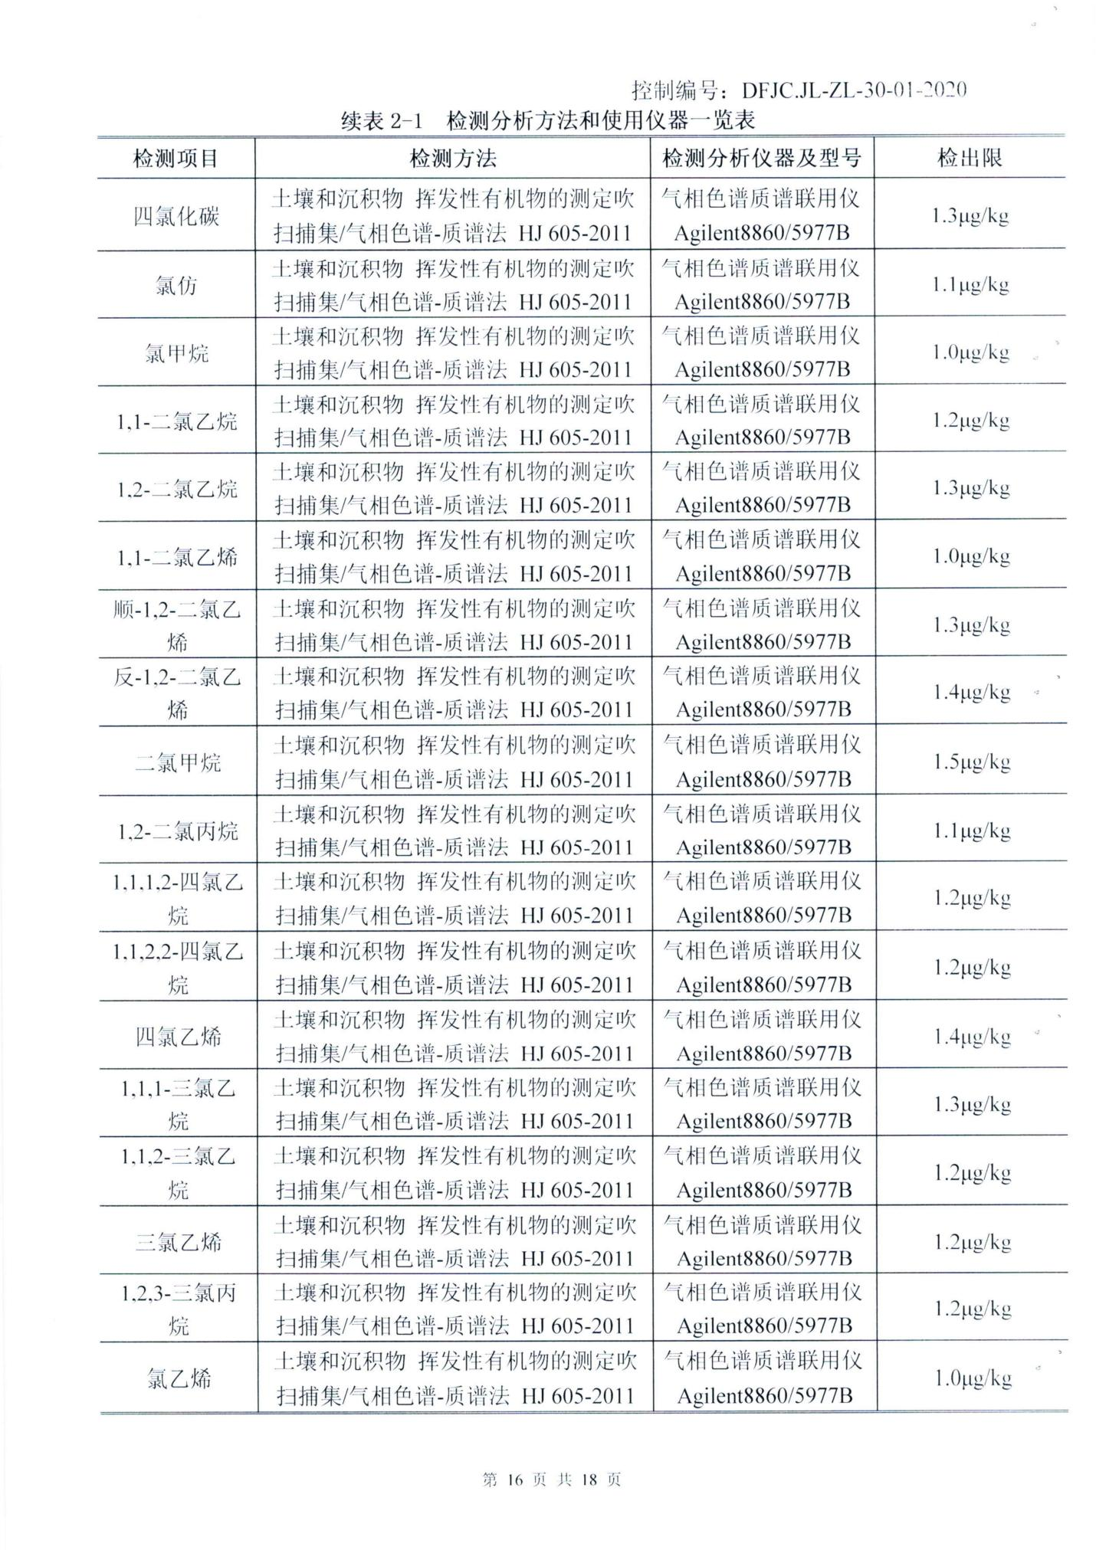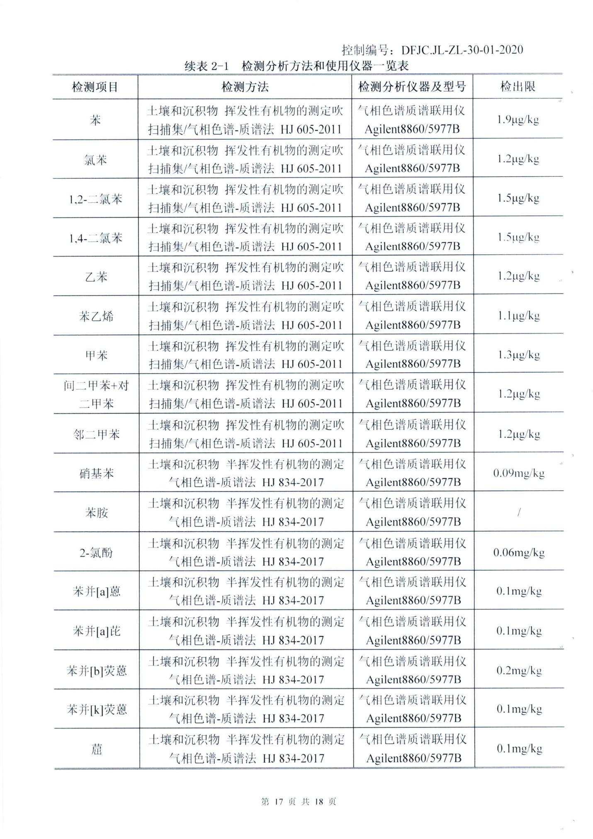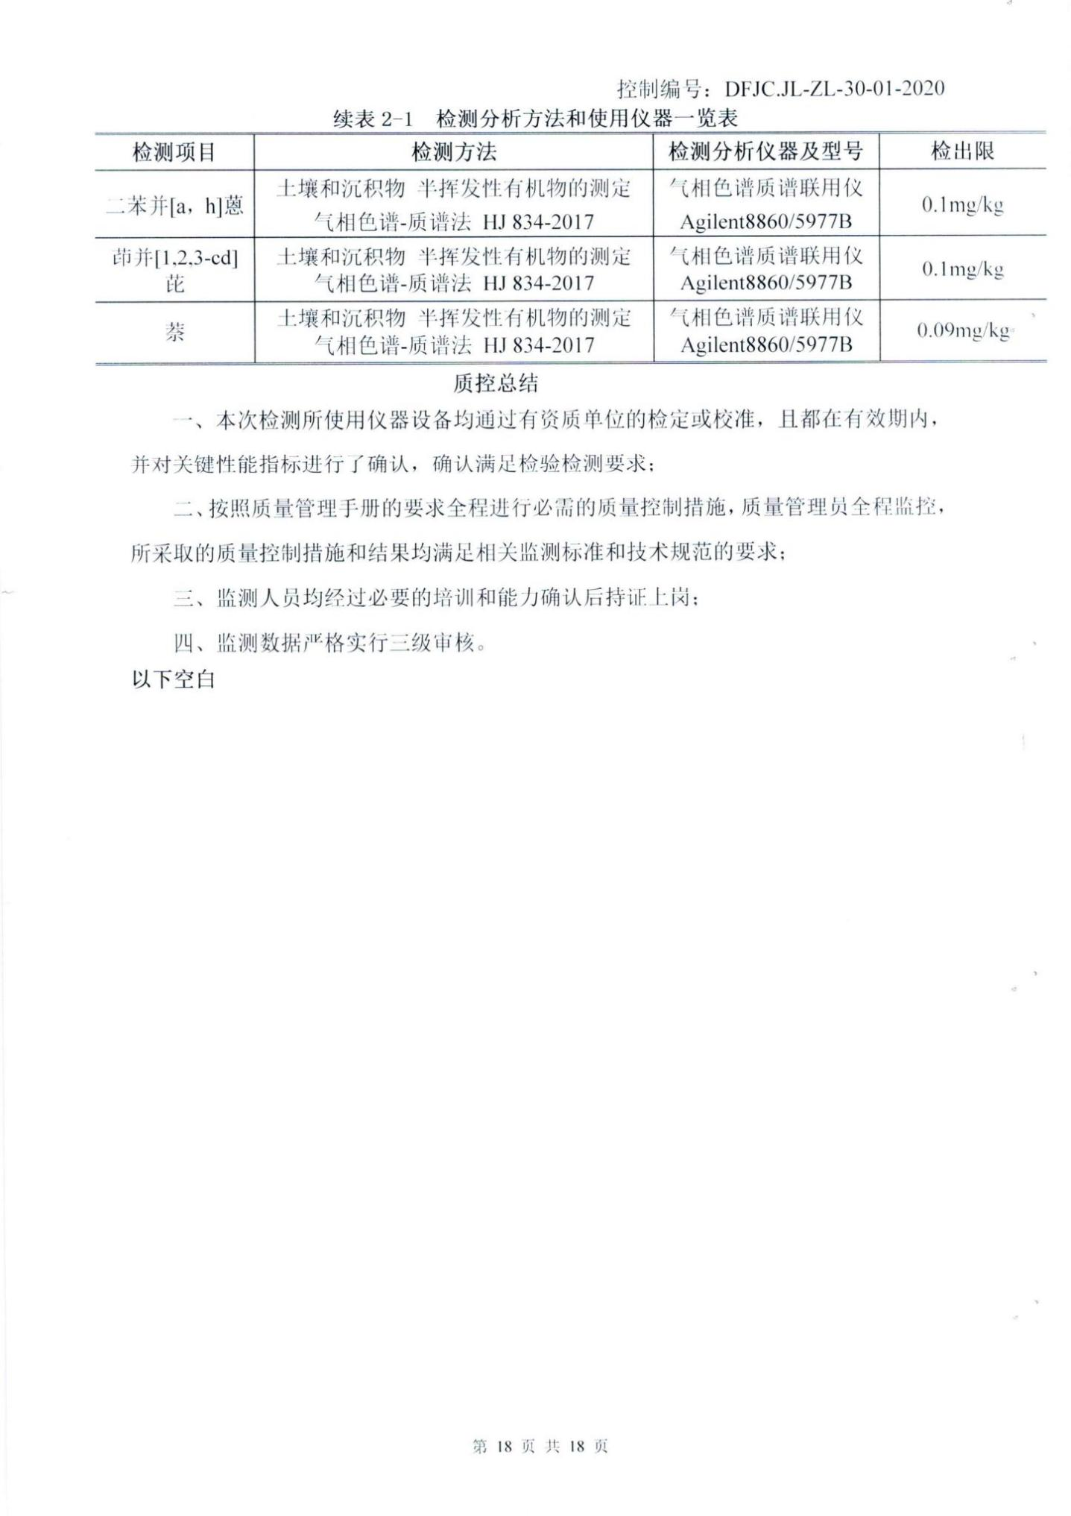

附件2 检测资质证书、附表
